**BOOKWORM**

**Requirement Analysis Document**

**TEAM DEL PROGETTO**

Nisivoccia Giuseppe 051210 5804

Della Pepa Alessia 051210 5720

|  |  |  |
| --- | --- | --- |
| **Data** | **Cambiamenti** | **Autori** |
| 21/10/2020 | Creazione documento | Nisivoccia Giuseppe  Della Pepa Alessia |
| 29/10/2020 | Correzione documento ed aggiornamento requisiti | Nisivoccia Giuseppe  Della Pepa Alessia |
| 31/10/2020 | Individuazione casi d’uso e divisione del lavoro | Nisivoccia Giuseppe  Della Pepa Alessia |
| 1/11/2020 | Casi d’uso | Nisivoccia Giuseppe |
| 03/11/2020 | Casi d’uso | Della Pepa Alessia |
| 05/11/2020 | Aggiornamento Casi d’uso, tabelle errori | Nisivoccia Giuseppe  Della Pepa Alessia |
| 14/11/2020 | Aggiunto modelli a oggetti | Nisivoccia Giuseppe  Della Pepa Alessia |
| 15/11/2020 | Aggiunto Percorso Navigazionale | Nisivoccia Giuseppe  Della Pepa Alessia |
| 21/11/2020 | Aggiunto Sequence Diagram | Nisivoccia Giuseppe  Della Pepa Alessia |
| 28/11/2020 | Revisione Sequence Diagram | Nisivoccia Giuseppe  Della Pepa Alessia |
| 29/11/2020 | Revisione Casi d’uso | Nisivoccia Giuseppe  Della Pepa Alessia |
| 30/11/2020 | Revisione Casi d’uso | Nisivoccia Giuseppe  Della Pepa Alessia |
| 03/11/2020 | Revisione Casi d’uso | Nisivoccia Giuseppe  Della Pepa Alessia |
| 08/11/2020 | Aggiunta Casi d’uso | Nisivoccia Giuseppe  Della Pepa Alessia |
| 11/11/2020 | Aggiunta Class Diagram,  Statechart Diagram,  Activity Diagram e Mapping RF | Nisivoccia Giuseppe |
| 05/08/2021 | Ripresa documenti e revisione | Nisivoccia Giuseppe |
| 23/09/2021 | Aggiunti Sequence Diagram e Mockups | Nisivoccia Giuseppe |
| 11/10/2021 | Revisione Documento | Nisivoccia Giuseppe |

**SOMMARIO**

​ 1.INTRODUZIONE 4

​ 1.1 Scopo del sistema 4

​ 1.2 Obiettivo del sistema 4

​ 1.3 Obiettivi e criteri di successo del sistema 4

​ 1.4 Riferimenti 4

​ 1.5 Panoramica 5

​ 2 SISTEMA CORRENTE 5

​ 3 SISTEMA PROPOSTO 5

​ 3.1 Panoramica 5

​ 3.2 Requisiti Funzionali 6

​ 3.3 Requisiti non Funzionali 9

​ 3.4 Role Diagram 10

​ 3.5 Modelli del sistema 11

​ 3.5.1 Scenari 11

​ 3.5.2 Casi D’uso 17

​ 3.5.2.1 UC-1: Gestione Autenticazione 17

​ 3.5.2.2 UC-2: Gestione Amministratore 29

​ 3.5.2.3 UC-3: GestioneModeratore 43

​ 3.5.2.4 UC-4: Gestione HomePage 53

​ 3.5.2.5 UC- 5 GestionePost 55

​ 3.5.2.6 UC- 6 GestioneProfilo 72

​ 3.5.2.7 UC- 7 GestioneLibro 83

​ 3.5.3 Class Diagram 94

​ 3.5.4 Sequence Diagram 95

​ 3.5.5 Statechart Diagram 149

​ 3.5.6 Activity Diagram 150

​ 3.5.7 Percorso Navigazionale 151

​ 3.5.8 Mockups 154

# 1.INTRODUZIONE

## 1.1 Scopo del sistema

Nella società odierna la possibilità di entrare in contatto tra persone che condividono gli stessi interessi è ormai facilitata dalla presenza di Social Network di varia natura.

Lo scopo del sistema è di mettere in relazione utenti eterogenei che cercano un rapporto diverso nelle varie piattaforme su cui si approcciano.

## 1.2 Obiettivo del sistema

Cerca di fondere le funzionalità dei social network più famosi nel tentativo di creare un sistema di comunicazione adatto al pubblico a cui si riferisce.

Il nome BookWorm è stato scelto in riferimento al suo significato che è quello di topo di biblioteca.

## 1.3 Obiettivi e criteri di successo del sistema

Il successo dell’applicazione web sarà determinato dal raggiungimento dei seguenti obiettivi:

* Il sito deve poter contenere il maggior numero di post e di community possibile.
* La piattaforma deve essere il più veloce possibile nel mostrare i post più recenti.
* Il design dell’interfaccia utente deve essere confortevole anche in caso di utilizzo prolungato.
* Il codice implementato deve seguire le specifiche di progetto e deve passare attraverso tutte le verifiche.

## 1.4 Riferimenti

Il materiale di riferimento utilizzato per la realizzazione del progetto e per la stesura di questo stesso documento comprende:

Libro di Testo: Object-Oriented Software Engineering Bruegge, A.H. Dutoit.

Slide fornite dal Professore Andrea De Lucia reperibili sulla piattaforma e-learning

## 1.5 Panoramica

Le uniche informazioni che BookWorm riceverà saranno quelle che l’utente, di propria iniziativa, inserirà per farsi conoscere dagli altri utenti. Ogni informazione inserita potrà essere modificata per essere sempre aggiornati. Dovute restrizioni aiuteranno l’utente ad utilizzare e gestire il proprio dispositivo e le proprie informazioni in modo anche più responsabile per evitare possibili disagi.

# 2 SISTEMA CORRENTE

Il sistema di riferimento è Reddit. Bookworm ha come scopo quello di mettere in contatto (attraverso l’utilizzo di community) persone, appassionate di libri, alla ricerca di punti di confronto e collegamento con altri utenti. Inoltre il tipo privacy del sistema non sono ottimali per avere una totale tutela del singolo utente, dato che ogni singola azione viene notificata a chi segue l’utente

# 3 SISTEMA PROPOSTO

## 3.1 Panoramica

Nella società odierna la possibilità di entrare in contatto tra persone che condividono gli stessi interessi è ormai facilitata dalla presenza di Social Network di varia natura. Alcuni esempi possono essere: Instagram, Facebook, Twitter I quali in comune hanno la capacità di mettere in relazione utenti eterogenei che cercano un rapporto diverso nelle varie piattaforme su cui si approcciano.

Il software BookWorm sviluppato è affine a tutte le caratteristiche sopra descritte ed è completamente incentrato sui Libri e cerca di fondere le funzionalità dei social network più famosi nel tentativo di creare un sistema di comunicazione adatto al pubblico a cui si riferisce.

Il nome BookWorm è stato scelto in riferimento al suo significato che è quello di topo di biblioteca.

## 3.2 Requisiti Funzionali

|  |  |
| --- | --- |
| **NOME REQUISITO FUNZIONALE** | **DESCRIZIONE** |
| RF – 1 Login | Possibilità di effettuare il login ed accedere alle funzionalità del software. |
| RF – 2 Logout | Possibilità di uscire dal proprio profilo. |
| RF – 3 Registrazione | Possibilità di registrarsi sul sito inserendo delle credenziali personali necessarie |
| RF – 4 RecuperaPassword | Possibilità di recuperare la password tramite l’email nel caso in cui l’utente l’abbia dimenticata e non riesca ad effettuare l’accesso. |
| RF – 5 AttivazioneAccount | Possibilità di un utente di attivare il proprio account e completare la sua registrazione |
| RF – 6 RichiediAttivazione | Possibilità di un utente di richiedere un nuovo link di attivazione nel caso il precedente risulti scaduto |
| RF – 7 Ricerca | Possibilità di effettuare una ricerca di un utente, un libro o una community, selezionando il filtro di ricerca opportuno |
| RF – 8 VisualizzaProfilo | Possibilità di visualizzare il profilo di un utente selezionato |
| RF – 9 ModificaPassword | Possibilità di cambiare la password nel caso in cui l’utente ha difficoltà a ricordarla, o per motivi di sicurezza personali. |
| RF – 10 ModificaImmagineProfilo | Possibilità di modificare l’immagine del profilo |
| RF – 11 ModificaProfilo | Possibilità da parte di un utente di modificare i dati del proprio profilo |
| RF – 12 DeleteAccount | Possibilità di eliminare il proprio account |
| RF – 13 VisualizzaLibro | Possibilità di visualizzare i dettagli di un libro |
| RF – 14 AllCommunityByBook | Possibilità di mostrare tutte le community di un determinato libro |
| RF – 15 CreaCommunityByBook | Possibilità di creare una nuova community relativa a un determinato libro |
| RF – 16 FollowCommunity | Possibilità di seguire una o più community |
| RF – 17 UnFollowCommunity | Possibilità di smettere di seguire una o più community |
| RF – 18 VisualizzaCommunity | Possibilità di visualizzare una community |
| RF – 19 EliminaCommunity | Possibilità da parte di un moderatore di eliminare la propria community |
| RF – 20 ModificaFotoCommunity | Possibilità da parte di un moderatore di modificare l’immagine della Community |
| RF – 21 ModificaCommunity | Possibilità da parte di un moderatore di modificare nome e descrizione della community |
| RF – 22 VisualizzaUtentiCommunity | Possibilità da parte di un moderatore di visualizzare la lista degli utenti della propria community |
| RF – 23 Like | Possibilità per un utente di mettere Like ad un post |
| RF – 24 RemoveLike | Possibilità per un utente di rimuovere il suo Like ad un post |
| RF – 25 VisualizzaLike | Possibilità da parte di un utente di visualizzare la lista degli utenti che hanno messo like ad un post |
| RF – 26 CaricaPost | Possibilità di aggiungere un post contenente un ‘immagine(Opzionale, una didascalia ed un genere. |
| RF – 27 RimuoviPost | Possibilità di rimuovere un post creato, nel caso del moderatore di rimuovere un post della propria community. |
| RF – 28 ModificaPost | Possibilità da parte di un utente di una community di modificare un proprio post al suo interno |
| RF – 29 InserisciCommento | Possibilità di inserire un commento in un post. |
| RF – 30 NuovaSegnalazionePost | Possibilità di segnalare un determinato post per eventuali contenuti non appropriati. |
| RF – 31 RimuoviSegnalazionePost | Possibilità per il moderatore di rimuovere una determinata segnalazione di un utente o di un post che è stato futilmente segnalato. |
| RF – 32 VisualizzaSegnalazione | Possibilità di un moderatore o di un amministratore di visualizzare una specifica segnalazione |
| RF – 33 AccettaSegnalazionePost | Possibilità per il moderatore di accettare una determinata segnalazione di un utente o di un post inappropriato che verrà eliminato. |
| RF – 34 BanUser | Possibilità per il amministratore di bandire un utente dal sito |
| RF – 35 VisualizzaListaLibri | Possibilità di un amministratore di visualizzare la lista dei libri presenti nel sistema |
| RF – 36 VisualizzaListaUtenti | Possibilità di un amministratore di visualizzare la lista degli utenti presenti nel sistema |
| RF – 37 VisualizzaListaSegnalazioni | Possibilità di un amministratore di visualizzare la lista delle segnalazioni |
| RF – 38 AggiungiLibro | Possibilità da parte di un amministratore di aggiungere un Libro alla Libreria |
| RF – 39 RimuoviLibro | Possibilità da parte di un amministratore di rimuovere un Libro dalla Libreria |
| RF – 40 ModificaLibro | Possibilità di modificare i dati di un libro da parte di un amministratore |

## 3.3 Requisiti non Funzionali

|  |  |
| --- | --- |
| **Usabilità** | BookWorm è indirizzato ad un pubblico affine all’utilizzo di Social Network.  Nessun Utente ha bisogno di un manuale in quanto le funzionalità garantite sono basilari ed intuitive. |
| **Affidabilità** | Tutti I dati del software verranno mantenuti all’interno di un database , per garantirne la Robustezza. |
| **Prestazione** | BookWorm dovrebbe poter caricare in meno di 5 secondi tutte le funzionalità del software |
| **Sostenibilità**  (Compresa la Manutenibilità e la Portabilità) | BookWorm permetterà la segnalazione di eventuali bug , correggendo il problema il prima possibile fornendo una nuova versione del software. |
| **Implementazione** | BookWorm verrà scritto basandosi su una struttura Three-Tier che utilizzerà:  Java, JavaScript, MySQL, CSS, HTML |
| **Requisiti Legali** | BookWorm utilizza licenze universali, con la possibile partecipazione di gruppi di terze parti. |

## 3.4 Role Diagram

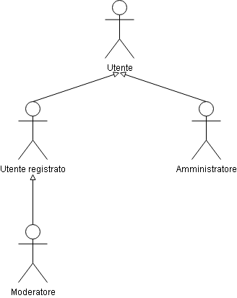

## 3.5 Modelli del sistema

### 3.5.1 Scenari

|  |  |
| --- | --- |
| **Nome Scenario** | Nuovo Utente |
| **Attori partecipanti:** | Giacomo: Utente BookWorm  Giovanni: Utente BookWorm |
| **Sequenza degli eventi:** | * Giacomo, avido lettore, è sempre stato interessato a cercare un modo per potersi relazionare con altri lettori. * Giovanni, un suo amico, gli consiglia BookWorm, un sito che potrebbe fare proprio al caso suo. * Giacomo va su BookWorm e al centro della pagina si trova 2 bottoni, uno per registrarsi e uno per loggare , dato che Giacomo è la prima volta che apre BookWorm decide di registrarsi. * Una volta cliccato sul bottone il software lo porterà su un’altra pagina dove compilerà 3 campi:   -Username: Giacomino  -Password: Nulladiserio1  -Email: [giacomino@gmail.com](mailto:giacomino@gmail.com)   * Il software controlla che I dati siano corretti creando un nuovo utente e portando Giacomo sull’homepage * il software mostrerà a Giacomo la sua homepage al momento vuota * Giacomo esplorando il menù presente In alto che presenta le varie icone per la home, la ricerca ed il proprio profilo, decide di andare sul proprio profilo per personalizzarlo, quindi clicca sull’icona corrispondente * Il software porterà Giacomo sul proprio profilo, a questo punto Giacomo è libero di analizzarlo e modificarlo * il profilo di Giacomo per adesso è vuoto e quello che lui vede è una schermata con un’immagine di default, il suo nome utente e una sezione con le Community da lui seguite * Giacomo decide di inserire un’immagine profilo e cliccando su quella di default gli si aprirà una finestra che chiederà a Giacomo di scegliere il file. * Una volta scelta la sua foto e confermata la richiesta, il software porterà di nuovo Giacomo sul suo profilo aggiornato con la nuova immagine profilo * Giacomo vorrebbe anche seguire una Community e quindi clicca sulla barra del menù sull’icona che corrisponde alla ricerca e gli sarà ora possibile digitare le parole da cercare * Giacomo Scrive nella barra di ricerca “Harry Potter” e premendo invio il software lo porterà su una pagina con I risultati della sua ricerca tra cui I vari libri di Harry Potter. * Decide di aggiungere Cercare una community inerente ad un libro e di entrare nella community “Pansmione” relativa ad esso * Giacomo soddisfatto , non volendo scegliere altri libri o community , schiaccia sul logo del sito che lo porterà all’homepage. * L’homepage sarà aggiornata a post riguardanti “Pansmione” disposti in ordine cronologico |

|  |  |
| --- | --- |
| **Nome scenario:** | Nuova Community |
| **Attori Partecipanti:** | Giovanni: Utente BookWorm |
| **Sequenza degli eventi:** | 1. Giovanni, utente veterano di BookWorm , decide di creare una nuova community relativa al libro “Tre Uomini e una vita” non trovando alcuna community relativa ad esso 2. Decide di andare sulla pagine del libro e di schiacciare il tasto per creare una nuova community che lo porterà alla pagina di creazione 3. La pagina di creazione presenterà due campi di input in cui inserire nel primo il nome della community, che Giovanni riempirà con “Subaru Baracca” e nel secondo dovrà digitare la descrizione della community “Tre uomini e una vita”. 4. Cliccando conferma , il software inserirà nel database una nuova community di nome “Subaru Baracca” e descrizione “Tre uomini e una vita” 5. Ora il software porta Giovanni alla pagina principale della community che mostrerà l’immagine di default di community , il nome della community ed il numero di utenti della community (1: Giovanni stesso) 6. Giovanni è il Proprietario della community e decide di inserire un primo post all’interno della community. Clicca sull’icona per l’inserimento di un nuovo post e verrà aperta per lui una nuova finestra per l’inserimento dei dati del nuovo post:   -descrizione: “Benvenuti nella mia nuova community”  -foto: una foto del film “Tre uomini ed una gamba”  -genere: generale   1. Confermando I dati inseriti verrà ricaricata la pagina della community con il nuovo post |

|  |  |
| --- | --- |
| **Nome Scenario:** | Prime Segnalazioni |
| **Attori Partecipanti:** | Giovanni: Utente BookWorm  Giacomo: Utente BookWorm  Aldo: Utente BookWorm |
| **Sequenza degli eventi:** | 1. Aldo, iscritto alla community “Subaru Baracca”, va sulla pagina della community , cliccando dal proprio profilo l’icona della community e sulla schermata apparirà la pagina principale della “Subaru Baracca” dove Aldo schiaccerà il pulsante per condividere un post 2. Ad Aldo si aprirà una schermata   per la creazione del post in cui inserirà la descrizione “questa community fa schifo”, selezionerà tramite un menù a tendina la categoria “generale” e non inserirà alcuna foto. Dopodichè confermerà la creazione del nuovo post cliccando sul pulsante di conferma.   1. Il software creerà il post e lo aggiungerà alla community, adesso il post sarà visibile a tutti I suoi partecipanti. 2. Giacomo, iscritto alla community “Subaru Baracca”, mentre naviga sulla sua homepage nota il post di Aldo e ritenendo il contenuto non appropriato decide di segnalarlo cliccando sull’icona della bandiera posta vicino alla descrizione del post. 3. L’admin , ricaricando la pagina delle segnalazioni nota una segnalazioni in più, cliccandoci verrà portato sulla pagina della segnalazione con informazioni riguardante la segnalazione ed il post segnalato e lo controlla 4. l’admin decide che non è consono alle regole della community e quindi decide di eliminarlo |

### 3.5.2 Casi D’uso

#### 3.5.2.1 UC-1: Gestione Autenticazione

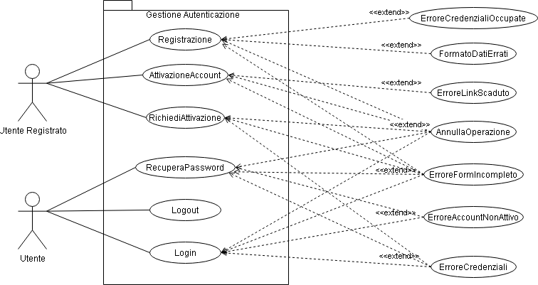

|  |  |  |  |
| --- | --- | --- | --- |
| **ID FORM** | **FormatoDatiAutenticazione** | | |
| **Campo** | **Tipo** | **Formato** | **Errore** |
| Username | Obbligatorio | L’Username dovrà avere almeno 7 caratteri ed essere univoco | -ErroreFormUsername:  La lunghezza dell’username non rispetta il formato |
| Email | Obbligatorio | L’email deve essere univoca e seguire un formato del tipo:  example@domain.xx | -ErroreFormEmail:  Email non rispetta il formato standard e quindi la casella relativa all’email verrà evidenziata in rosso e verrà mostrato accanto ad essa la scritta “Formato Email non valido” |
| Password | Obbligatorio/modificabile | La password deve rispettare il formato:   * Deve contenere almeno 8 caratteri * Deve contenere almeno un numero * Deve contenere almeno un carattere maiuscolo * Deve contenere almeno un carattere minuscolo | -ErroreFormPassword:  Password non rispetta il formato richiesto e quindi la casella relativa alla password verrà evidenziata in rosso |
| Genere | Obbligatorio | Il Genere è rappresentato da un radiobutton che deve essere selezionato.  Vi sono 3 scelte:   * Uomo * Donna * Altro |  |
| Data Di Nascita | Obbligatorio | La data di nascita è del formato GG/MM/AAAA | ErroreFormatoData: La data non rispetta il formato richiesto, quindi la casella relativa alla data di nascita verrà evidenziata in rosso e verrà mostrato accanto ad essa la scritta “Formato data errato, rispettare il pattern” |

|  |  |
| --- | --- |
| Nome caso D’uso: | Registrazione |
| ID: | UC – 1.1 |
| Attori: | Utente Registrato (Giacomo nello Scenario 1) |
| Condizioni di Ingresso | Questo caso d’uso inizia quando l’utente visualizza la pagina registrazione. |
| Requisiti Implementati | RF-3 |
| FLUSSO DEGLI EVENTI | |
| ATTORI | SISTEMA |
| 1.L’utente entra nel sito e decide di registrarsi |  |
|  | 2.Il sistema reindirizza l’utente alla pagina del primo step di Registrazione. |
| 3.L’utente inserisce negli appositi campi e conferma:   * Email * Username * Password * Genere * DataDiNascita |  |
|  | 4.Ricevuta la conferma, il sistema accede al database e verifica se ci sono dati primari duplicati, una volta avvenute le opportune verifiche il sistema registra nel database il nuovo account dell’utente come “non attivo” ed invia una mail all’indirizzo fornito per portarlo al secondo step di registrazione, mostra all’utente un alert per dirgli di controllare la propria posta elettronica per attivare il proprio account. |
| 5.L’utente visualizza il messaggio per la validazione della mail |  |
| Condizioni di Uscita: | Il caso d’uso termina quando la registrazione è stata completata correttamente o quando l’utente decide di annullare la registrazione uscendo dal sito prima di aver completato la stessa |
| Eccezioni | * Se le credenziali di “email” o “username” inserite sono già state utilizzate si prosegue con il caso d’uso : ErroreCredenzialiOccupate * FormatoDatiErrati: se uno o più campi inseriti e controllati dal sistema al punto 4, non rispettano le condizioni sul formato specificato nella tabella FormatoDatiAutenticazione, verrà riportato l’utente sulla pagina di registrazione e verrà mostrato un alert con scritto “Formato dati errato, rispettare i pattern forniti” * AnnullaOperazione: In caso di annullamento dell’operazione il sistema reindirizza l’utente sulla pagina di Benvenuto * ErroreFormIncompleto: Al momento della conferma il form presenta dei campi incompleti, viene mostrato un alert di errore con “Compila tutti i campi prima di procedere” |

|  |  |
| --- | --- |
| Nome caso D’uso: | AttivazioneAccount |
| ID: | UC – 1.2 |
| Attori: | Utente Registrato (Giacomo nello Scenario 1) |
| Condizioni di Ingresso | Questo caso d’uso inizia quando seleziona il link di attivazione dell’account ricevuto tramite email e visualizza la pagina di Introduzione |
| Requisiti Implementati | RF-5 |
| FLUSSO DEGLI EVENTI | |
| ATTORI | SISTEMA |
|  | 1.Il sistema ricevuta la conferma, attiva l’account dell’utente e reindirizza l’utente alla pagina di Login. |
| 1.L’utente visualizza la pagina di login dove potrà accedere |  |
| Condizioni di Uscita: | Il caso d’uso termina quando l’attivazione è stata completata correttamente |
| Eccezioni |  |

|  |  |
| --- | --- |
| Nome caso D’uso: | RichiediAttivazione |
| ID: | UC – 1.3 |
| Attori: | Utente Registrato (Giacomo nello Scenario 1) |
| Condizioni di Ingresso | Questo caso d’uso inizia quando l’utente visualizza la pagina di login e richiede un nuovo link di attivazione del proprio account |
| Requisiti Implementati | RF-6 |
| FLUSSO DEGLI EVENTI | |
| ATTORI | SISTEMA |
| 1.L’utente visualizza la pagina per richiedere un nuovo link di attivazione del proprio account e inserisce la propria email e conferma i dati |  |
|  | 2.Il sistema ricevuta la conferma, invia una nuova email con il link di attivazione relativo a quell’account. Il sistema mostrerà un alert con scritto “nuovo link inviato correttamente, controllare la propria casella di posta elettronica” |
| 3.Una volta ricevuto il messaggio di conferma l’utente BookWorm può proseguire con l’attivazione del proprio account |  |
| Condizioni di Uscita: | Questo caso d’uso termina quando viene inviata con successo l’email all’indirizzo dell’utente o quando viene annullata l’operazione |
| Eccezioni | * AnnullaOperazione: In caso di annullamento dell’operazione il sistema reindirizza l’utente sulla pagina di Login * ErroreFormIncompleto: Al momento della conferma il form presenta dei campi incompleti, viene mostrato un alert di errore con “Compila tutti i campi prima di procedere” * Se l’email inserita non è associata a nessun account BookWorm, si prosegue con il caso d’uso: ErroreCredenziali |

|  |  |
| --- | --- |
| Nome caso D’uso: | Login |
| ID: | UC – 1.4 |
| Attori: | Utente BookWorm |
| Condizioni di Ingresso | * Questo caso d’uso inizia quando l’utente visualizza la pagina di Login. * Deve avere un account attivo o un profilo amministratore per effettuare l’accesso |
| Requisiti Implementati | RF-1 |
| FLUSSO DEGLI EVENTI | |
| ATTORI | SISTEMA |
| 1.L’utente BookWorm inserisce tutti i dati per accedere e conferma:   * Username * Password |  |
|  | 2.Una volta ricevuti i dati il sistema controlla se l’account esiste e se i dati sono corretti e reindirizza l’utente sulla Homepage |
| 3.Una volta arrivato sulla Homepage può navigare il sito |  |
| Condizioni di Uscita: | Questo caso d’uso termina quando le credenziali inserite sono corrette e la verifica ha successo. |
| Eccezioni | * Se durante l’inserimento vengono inserite delle credenziali errate si prosegue con il caso d’uso: ErroreCredenziali * ErroreFormIncompleto: Al momento della conferma il form presenta dei campi incompleti, viene mostrato un alert di errore con “Compila tutti i campi prima di procedere” * Se al momento della conferma dei dati l’account risulta non attivo, si prosegue al caso d’uso: ErroreAccountNonAttivo * AnnullaOperazione: In caso di annullamento dell’operazione il sistema reindirizza l’utente sulla pagina di Benvenuto |

|  |  |
| --- | --- |
| Nome caso D’uso: | Logout |
| ID: | UC – 1.5 |
| Attori: | Utente BookWorm |
| Requisiti Implementati | RF-2 |
| Condizioni di Ingresso | * Questo caso inizia quando l’utente decide di uscire da BookWorm terminando la sua sessione * L’utente deve aver effettuato l’accesso |
| FLUSSO DEGLI EVENTI | |
| ATTORI | SISTEMA |
| 1.L’utente BookWorm decide di eseguire il logout per uscire dal sito |  |
|  | 2.Il sistema verifica che l’utente sia ancora online ed effettua il logout e reindirizza l’utente sulla pagina di Benvenuto |
| 3.Giunto alla pagina di Benvenuto può decidere di rieffettuare l’accesso o chiudere la pagina del sito |  |
| Condizioni di Uscita: | Questo caso d’uso termina quando l’utente connesso effettua il logout |
| Eccezioni |  |

|  |  |
| --- | --- |
| Nome caso D’uso: | RecuperaPassword |
| ID: | UC – 1.6 |
| Attori: | Utente BookWorm |
| Condizioni di Ingresso | * Questo caso d’uso inizia quando l’utente BookWorm seleziona il recupero password nella pagina di Login |
| Requisiti Implementati | RF-4 |
| FLUSSO DEGLI EVENTI | |
| ATTORI | SISTEMA |
| 1.L’utente BookWorm seleziona il recupero password sulla pagina di Login |  |
|  | 2.Il sistema richiede all’utente di inserire l’email correlata all’account personale |
| 3.Dopo aver inserito l’email l’utente conferma |  |
|  | 4.Il sistema controlla che l’email corrisponda ad uno degli account attivi presenti nel proprio database cambia la password dell’utente con una password temporanea ed invia una mail con la password creata all’indirizzo dato invitando l’utente a modificare la password una volta effettuato l’accesso e porta di nuovo l’utente sulla pagina di login |
| 5.L’utente riceve la mail ed effettua l’accesso con la password provvisoria ricevuta dal sistema |  |
| Condizioni di Uscita: | Questo caso d’uso termina quando viene inviata con successo l’email all’indirizzo dell’utente o quando viene annullata l’operazione |
| Eccezioni | * Se l’email inserita non è associata a nessun account BookWorm, si prosegue con il caso d’uso: ErroreCredenziali * AnnullaOperazione: In caso di annullamento dell’operazione il sistema reindirizza l’utente sulla pagina di Benvenuto * ErroreFormIncompleto: Al momento della conferma il form presenta dei campi incompleti, viene mostrato un alert di errore con “Compila tutti i campi prima di procedere” * Se al momento della conferma dei dati l’account risulta non attivo, si prosegue al caso d’uso: ErroreAccountNonAttivo |

|  |  |
| --- | --- |
| Nome caso D’uso: | ErroreCredenziali |
| ID: | UC – 1.7 |
| Attori: | Utente BookWorm |
| Condizioni di Ingresso | Il caso d’uso inizia quando l’utente sta inserendo le proprie credenziali e ci sono dei campi di inserimento obbligatori inseriti in modo errato |
| FLUSSO DEGLI EVENTI | |
| ATTORI | SISTEMA |
|  | 1.Il sistema richiede le dovute credenziali che l’utente deve inserire, verifica che esse siano corrette, nota che I dati non coincidono e quindi il sistema porta l’utente sulla pagina di login e mostra un alert con scritto “credenziali non corrette, riprovare” |
| 2.L’utente riceve il messaggio di errore e reinserisce le credenziali in modo corretto |  |
| Condizioni di Uscita: | Il caso d’uso termina quando viene mostrato all’utente il messaggio d’errore |
| Eccezioni |  |

|  |  |
| --- | --- |
| Nome caso D’uso: | ErroreCredenzialiOccupate |
| ID: | UC – 1.8 |
| Attori: | Utente Registrato |
| Condizioni di Ingresso | Il caso d’uso inizia quando le credenziali di “email” o “username” inserite dall’utente per la registrazione sono occupate |
| FLUSSO DEGLI EVENTI | |
| ATTORI | SISTEMA |
|  | 1.Il sistema riceve le credenziali che l’utente deve inserire durante la registrazione, e rileva che I dati di “email” o dell’ “username” sono già occupati da altri utenti ed porta l’utente sulla pagina di registrazione e mostra un alert con scritto “email e/o username già occupate, riprovare” |
| 2.L’utente riceve il messaggio di errore e reinserisce altre credenziali non utilizzate |  |
| Condizioni di Uscita: | Il caso d’uso termina quando viene mostrato all’utente il messaggio d’errore |
| Eccezioni |  |

|  |  |
| --- | --- |
| Nome caso D’uso: | ErroreAccountNonAttivo |
| ID: | UC – 1.9 |
| Attori: | Utente Bookworm |
| Condizioni di Ingresso | Il caso d’uso inizia quando l’utente cerca di collegarsi con l’account non attivato |
| FLUSSO DEGLI EVENTI | |
| ATTORI | SISTEMA |
|  | 1.Il sistema verifica che l’account che sta cercando di accedere non è stato attivato , quindi reindirizza l’utente sulla pagina di login e mostra un alert con scritto “Attivare il proprio account prima di procedere” |
| 2.L’utente visualizza il messaggio di errore e capisce di dover prima attivare il proprio account |  |
| Condizioni di Uscita: | Il caso d’uso termina quando viene mostrato all’utente il messaggio d’errore |
| Eccezioni |  |

#### 3.5.2.2 UC-2: Gestione Amministratore

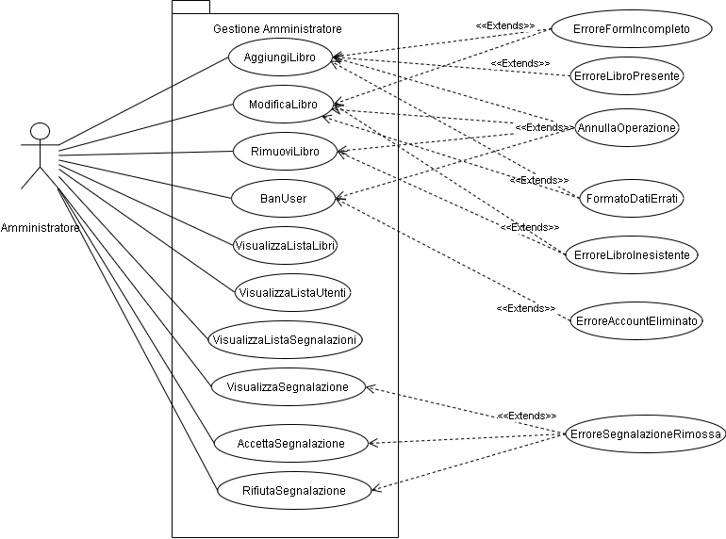

|  |  |  |  |  |
| --- | --- | --- | --- | --- |
|  | **ID FORM** | **FormatoDatiAmministratore** | | |
|  | **Campo** | **Tipo** | **Formato** | **Errore** |
|  | ISBN | Obbligatorio | L’ ISBN è un codice di 13 cifre universale ed identificativo del libro | ErroreFormatoCodice:  se l’ISBN inserito non rispetta il formato richiesto |
|  | Titolo | Obbligatorio/  Modificabile | Il titolo è una stringa di lunghezza variabile che deve essere formato da almeno un carattere | ErroreFormatoTitolo:  se il titolo inserito non rispetta il formato richiesto, quindi la casella relativa al titolo verrà evidenziata in rosso e verrà mostrato accanto ad essa la scritta “Formato titolo errato, rispettare il pattern” |
|  | Trama | Obbligatorio/  Modificabile | La descrizione è una stringa di lunghezza variabile che deve essere formata da almeno 1 caratterE | ErroreFormatoDescrizione:  se la descrizione inserita è composta da meno di E caratteri, la casella relativa alla trama verrà evidenziata |
|  | CopertinaLibro | Facoltativo/  Modificabile |  |  |
|  | Autore | Obbligatorio/  Modificabile | L’autore è una stringa di lunghezza variabile che rappresenta l’autore del libro e deve avere una lunghezza minima di un carattere | ErroreFormatoAutore:  se l’autore inserito non rispetta il formato richiesto, la casella relativa all’autore verrà evidenziata in rosso e verrà mostrato accanto ad essa la scritta “Formato Autore errato, rispettare il pattern” |
|  | GenereLibro | Obbligatorio/  Modificabile | Il GenereLibro è rappresentato da una checkbox della quale deve essere selezionato almeno un elemento tra:   * BIOGRAFIA * AUTOBIOGRAFIA * ROMANZO STORICO * GIALLO * NOIR * THRILLER * FANTASY * AVVENTURA * AZIONE * FANTASCIENZA * DISTOPICO * YOUNG ADULT * NEW ADULT * ROMANZO DI FORMAZIONE * MANGA * ROMANZO ROSA * HORROR * UMORISTICO |  |

|  |  |
| --- | --- |
| Nome caso D’uso: | AggiungiLibro |
| ID: | UC – 2.1 |
| Attori: | Amministratore Bookworm |
| Requisiti Implementati | RF-38 |
| Condizioni di Ingresso | * Il caso d’uso inizia quando l’amministratore inserisce un nuovo libro all’interno del sistema * Il libro non deve essere già presente nella lista libri |
| FLUSSO DEGLI EVENTI | |
| ATTORI | SISTEMA |
| 1.L’amministratore dalla Homepage amministratore, decide di aggiungere un libro |  |
|  | 2.Il sistema elabora la richiesta e lo porta sulla pagina con il form necessario per aggiungere un libro |
| 3.L’amministratore inserisce I dati del nuovo libro:   * ISBN * Titolo * Autore * Trama * GenereLibro * CopertinaLibro   e conferma di volerlo aggiungere alla lista libri |  |
|  | 4.Il sistema controlla i dati e che l’ISBN non sia già presente in archivio, dopodiché crea un nuovo libro con i dati forniti, lo aggiunge nel database e porta l’amministratore sulla pagina di visualizzazione del libro |
| 5.L’amministratore visualizza il libro inserito |  |
| Condizioni di Uscita: | Il caso d’uso termina quando l’amministratore visualizza il nuovo libro inserito nel database, oppure se viene annullata l’operazione |
| Eccezioni | * Se il libro è già presente si continua con il caso d’uso: ErroreLibroPresente * FormatoDatiErrati: se uno o più campi inseriti e controllati dal sistema al punto 4, non rispettano le condizioni sul formato specificato nella tabella FormatoDatiAmministratore, verrà riportato l’utente sulla pagina con il form per inserire i dati del nuovo libro e verrà mostrato un alert con scritto “Formato dati errato, rispettare i pattern forniti” * AnnullaOperazione: In caso di annullamento dell’operazione il sistema reindirizza l’utente sulla pagina di amministrazione * ErroreFormIncompleto: Al momento della conferma il form presenta dei campi incompleti, viene mostrato un alert di errore con “Compila tutti i campi prima di procedere” |

|  |  |
| --- | --- |
| Nome caso D’uso: | ModificaLibro |
| ID: | UC – 2.2 |
| Attori: | Amministratore Bookworm |
| Requisiti Implementati | RF-40 |
| Condizioni di Ingresso | * Il caso d’uso inizia quando l’amministratore modifica un libro all’interno del sistema |
| FLUSSO DEGLI EVENTI | |
| ATTORI | SISTEMA |
| 1.L’amministratore decide di modificare un libro |  |
|  | 2.Il sistema elabora la richiesta e lo porta sulla pagina con il form necessario per modificare un libro |
| 3.L’amministratore visualizza tutti i campi modificabili del libro ed aggiorna quelli necessari:   * Titolo * Autore * Trama * GenereLibro * CopertinaLibro   e conferma. |  |
|  | 4.Il sistema controlla i dati, dopodiché aggiorna le informazioni del libro con i dati forniti e porta l’amministratore sulla pagina di visualizzazione del libro |
| 5.L’amministratore visualizza il libro con i dati aggiornati |  |
| Condizioni di Uscita: | Il caso d’uso termina quando l’amministratore visualizza il libro con i dati aggiornati, oppure se viene annullata l’operazione |
| Eccezioni | * Se il libro non esiste si continua con il caso d’uso: ErroreLibroInesistente * FormatoDatiErrati: se uno o più campi inseriti e controllati dal sistema al punto 4, non rispettano le condizioni sul formato specificato nella tabella FormatoDatiAmministratore, verrà riportato l’utente sulla pagina con il form per modificare i dati del libro e verrà mostrato un alert con scritto “Formato dati errato, rispettare i pattern forniti” * AnnullaOperazione: In caso di annullamento dell’operazione il sistema reindirizza l’utente sulla pagina di amministrazione * ErroreFormIncompleto: Al momento della conferma il form presenta dei campi incompleti, viene mostrato un alert di errore con “Compila tutti i campi prima di procedere” |

|  |  |
| --- | --- |
| Nome caso D’uso: | RimuoviLibro |
| ID: | UC – 2.3 |
| Attori: | Amministratore Bookworm |
| Condizioni di Ingresso | Il caso d’uso inizia quando l’amministratore decide di rimuovere un libro dall’archivio |
| Requisiti Implementati | RF-39 |
| FLUSSO DEGLI EVENTI | |
| ATTORI | SISTEMA |
| 1.L’amministratore dalla pagina visualizzazione della lista dei libri, decide di rimuovere un libro |  |
|  | 2. Il sistema ottiene la richiesta, elimina il libro e le community ad esse relative |
| 3.L’Amministratore visualizza la lista dei libri con il libro eliminato omesso da essa |  |
| Condizioni di Uscita: | Il caso d’uso termina quando ritorna sulla pagina con il libro omesso dalla lista o quando viene annullata l’operazione |
| Eccezioni | * Se il libro durante la ricerca nel sistema al punto 2 risulta inesistente si continua con il caso d’uso: ErroreLibroInesistente * AnnullaOperazione: In caso di annullamento dell’operazione al punto 3, il sistema reindirizza l’utente sulla pagina di visualizzazione della lista dei libri |

|  |  |
| --- | --- |
| Nome caso D’uso: | BanUser |
| ID: | UC – 2.4 |
| Attori: | Amministratore Bookworm |
| Condizioni di Ingresso | Il caso d’uso inizia quando l’amministratore decide di bannare un utente |
| Requisiti Implementati | RF-34 |
| FLUSSO DEGLI EVENTI | |
| ATTORI | SISTEMA |
| 1.L’amministratore va sulla lista degli utenti e seleziona l’utente da bannare |  |
|  | 2.Il sistema elabora la richiesta e porta l’amministratore sulla pagina di visualizzazione della pagina del profilo di quell’utente |
| 3.L’amministratore decide di premere il bottone “Banna” per bannare l’utente |  |
|  | 4.Il sistema banna l’utente |
| 5.L’amministratore visualizza l’alert di operazione avvenuta con successo |  |
| Condizioni di Uscita: | Il caso d’uso termina quando viene mostrato all’amministratore il messaggio di successo o quando viene annullata l’operazione |
| Eccezioni | * Se l’account da bannare non esiste più si prosegue al caso d’uso: ErroreAccountEliminato * AnnullaOperazione: In caso di annullamento dell’operazione il sistema reindirizza l’utente sulla homepage dell’amministratore |

|  |  |
| --- | --- |
| Nome caso D’uso: | VisualizzaListaSegnalazioni |
| ID: | UC – 2.5 |
| Attori: | Amministratore Bookworm |
| Condizioni di Ingresso | * Il caso d’uso inizia quando l’amministratore vuole visualizzare la lista di segnalazioni di un utente * L’amministratore deve visualizzare la pagina della lista utenti |
| Requisiti Implementati | RF-37 |
| FLUSSO DEGLI EVENTI | |
| ATTORI | SISTEMA |
| 1.L’amministratore dalla pagina di admin decide di andare alla pagina di lista segnalazioni premendo lista segnalazioni |  |
|  | 2.Il sistema elabora la richiesta e porta l’amministratore sulla pagina di visualizzazione della lista segnalazioni |
| 3.L’amministratore visualizza la lista di segnalazioni |  |
| Condizioni di Uscita: | Il caso d’uso termina quando viene mostrata all’amministratore la lista delle segnalazioni |
| Eccezioni |  |

|  |  |
| --- | --- |
| Nome caso D’uso: | VisualizzaListaLibri |
| ID: | UC – 2.6 |
| Attori: | Amministratore BookWorm |
| Condizioni di Ingresso | * Il caso d’uso inizia quando l’amministratore vuole visualizzare la lista dei libri presenti nel sistema |
| Requisiti Implementati | RF-35 |
| FLUSSO DEGLI EVENTI | |
| ATTORI | SISTEMA |
| 1.L’amministratore dalla Homepage dell’amministratore, decide di visualizzare la lista dei libri |  |
|  | 2.Il sistema elabora la richiesta e porta l’amministratore sulla pagina di visualizzazione della lista dei libri |
| 3.L’amministratore visualizza la lista dei libri presenti nel sistema |  |
| Condizioni di Uscita: | Il caso d’uso termina quando viene mostrata all’amministratore la lista dei libri |
| Eccezioni |  |

|  |  |
| --- | --- |
| Nome caso D’uso: | VisualizzaListaUtenti |
| ID: | UC – 2.7 |
| Attori: | Amministratore BookWorm |
| Condizioni di Ingresso | * Il caso d’uso inizia quando l’amministratore vuole visualizzare la lista degli utenti del sito |
| Requisiti Implementati | RF-36 |
| FLUSSO DEGLI EVENTI | |
| ATTORI | SISTEMA |
| 1.L’amministratore dalla Homepage dell’amministratore, decide di visualizzare la lista degli utenti del sito |  |
|  | 2.Il sistema elabora la richiesta e porta l’amministratore sulla pagina di visualizzazione della lista degli utenti del sito |
| 3.L’amministratore visualizza la lista degli utenti |  |
| Condizioni di Uscita: | Il caso d’uso termina quando viene mostrata all’amministratore la lista degli utenti |
| Eccezioni |  |

|  |  |
| --- | --- |
| Nome caso D’uso: | VisualizzaSegnalazione |
| ID: | UC – 2.8 |
| Attori: | Amministratore BookWorm |
| Condizioni di Ingresso | * Il caso d’uso inizia quando l’amministratore vuole visualizzare una segnalazione di un utente * L’amministratore deve visualizzare la pagina della lista delle segnalazioni utente |
| Requisiti Implementati | RF-32 |
| FLUSSO DEGLI EVENTI | |
| ATTORI | SISTEMA |
| 1.L’amministratore dalla pagina di visualizzazione della lista delle segnalazioni, decide di visualizzare una singola segnalazione |  |
|  | 2.Il sistema elabora la richiesta e porta l’amministratore sulla pagina di visualizzazione della segnalazione |
| 3.L’amministratore visualizza la segnalazione |  |
| Condizioni di Uscita: | Il caso d’uso termina quando viene mostrata all’amministratore la segnalazione |
| Eccezioni | ErroreSegnalazioneRimossa:  Nel caso in cui la segnalazione che l’amministratore richiede di visualizzare sia stata rimossa, viene visualizzato un alert di errore :” ErroreSegnalazioneRimossa” |

|  |  |
| --- | --- |
| Nome caso D’uso: | ErroreLibroPresente |
| ID: | UC – 2.9 |
| Attori: | Amministratore BookWorm |
| Condizioni di Ingresso | Il caso d’uso inizia quando si cerca di inserire un libro già presente |
| FLUSSO DEGLI EVENTI | |
| ATTORI | SISTEMA |
|  | 1.Il sistema quando riceve I dati da inserire durante l’aggiunta del libro verifica se l’ISBN inserito è già presente nel sistema ed invia all’utente un alert di errore libro già presente |
| 2.L’amministratore riceve il messaggio di errore che il libro è già presente |  |
| Condizioni di Uscita: | Il caso d’uso termina quando viene mostrato all’amministratore il messaggio di errore |
| Eccezioni |  |

|  |  |
| --- | --- |
| Nome caso D’uso: | ErroreLibroInesistente |
| ID: | UC – 2.10 |
| Attori: | Amministratore BookWorm |
| Condizioni di Ingresso | Il caso d’uso inizia quando si prova a rimuovere o modificare un libro non più presente nel sistema |
| FLUSSO DEGLI EVENTI | |
| ATTORI | SISTEMA |
|  | 1.Il sistema mentre elabora la richiesta, controlla se il libro è presente nel database e non trovandolo manda un alert all’utente con il messaggio di errore “Libro inesistente” |
| 2.L’amministratore riceve il messaggio di errore che il libro non esiste |  |
| Condizioni di Uscita: | Il caso d’uso termina quando viene mostrato all’amministratore il messaggio di errore |
| Eccezioni |  |

|  |  |
| --- | --- |
| Nome caso D’uso: | ErroreAccountEliminato |
| ID: | UC – 2.11 |
| Attori: | Amministratore BookWorm |
| Condizioni di Ingresso | Il caso d’uso inizia quando l’utente da bannare ha eliminato l’account |
| FLUSSO DEGLI EVENTI | |
| ATTORI | SISTEMA |
|  | 1.Il sistema quando riceve la conferma di rimozione di un utente, controlla se esso è presente nel database e non trovandolo manda un alert all’utente con il messaggio di errore “Utente inesistente” |
| 2.L’amministratore riceve il messaggio di errore che l’utente non esiste |  |
| Condizioni di Uscita: | Il caso d’uso termina quando viene mostrato all’amministratore il messaggio di errore |
| Eccezioni |  |

#### 3.5.2.3 UC-3: GestioneModeratore

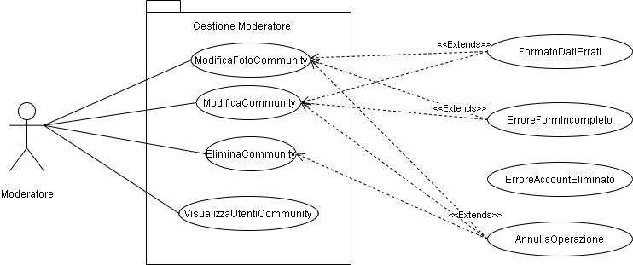

|  |  |  |  |
| --- | --- | --- | --- |
| **ID FORM** | **FormatoDatiModeratore** | | |
| **Campo** | **Tipo** | **Formato** | **Errore** |
| FotoCommunity | Opzionale/  Modificabile |  | ErroreImmaginaNonSelezionata:  se il file selezionato non è un’immagine, viene mostrato un alert di errore con “Formato file errato, selezionare un’immagine”  -ErroreDimensioneImmagine:  Se il file selezionato è un’immagine di dimensione superiore a 16mb, viene mostrato un alert di errore con “Errore Immagine, selezionare un’immagine più piccola”  -ErroreImmagineCorrotta:  Se il file selezionato è corrotto, viene mostrato un alert di errore con “Errore Immagine corrotta, riprovare” |
| NomeCommunity | Obbligatorio/  Modificabile | Il NomeCommunity deve aver una lunghezza compresa tra 3 e 25 caratteri | ErroreFormNomeCommunity:  La lunghezza del nome non rispetta il formato e quindi la casella relativa al NomeCommunity verrà evidenziata in rosso e verrà mostrato accanto ad essa la scritta “Il nome della community deve aver una lunghezza compresa tra 3 e 25 caratteri” |
| DescrizioneCommunity | Opzionale/  Modificabile | La descrizione deve avere massimo 300 caratteri | ErroreFormDescrizioneCommunity:  La lunghezza della descrizione non rispetta il formato e quindi la casella relativa alla DescrizioneCommunity verrà evidenziata in rosso e verrà mostrato accanto ad essa la scritta “Descrizione Community non valida” |

|  |  |
| --- | --- |
| Nome caso D’uso: | EliminaCommunity |
| ID: | UC – 3.1 |
| Attori: | Moderatore BookWorm |
| Condizioni di Ingresso | * Il caso d’uso inizia quando un moderatore che vuole eliminare la propria community * Il moderatore deve trovarsi nella pagina di visualizzazione della community |
| Requisiti Implementati | RF-19 |
| FLUSSO DEGLI EVENTI | |
| ATTORI | SISTEMA |
| 1.Un moderatore decide di eliminare la sua community |  |
|  | 2.Il sistema rimuove la community, invia una notifica a tutti gli utenti di quella community per informarli dell’avvenuta rimozione della community ed invia un alert di operazione avvenuta con successo e porta il moderatore sulla homepage del sito |
| 3.Ricevuto un messaggio di successo, il moderatore comprende di aver eliminato la community da BookWorm |  |
| Condizioni di Uscita: | Il caso d’uso termina quando la community è rimossa con successo da BookWorm o quando viene annullata l’operazione |
| Eccezioni |  |

|  |  |
| --- | --- |
| Nome caso D’uso: | ModificaFotoCommunity |
| ID: | UC – 3.2 |
| Attori: | Moderatore BookWorm |
| Condizioni di Ingresso | * Il caso d’uso inizia quando un moderatore vuole cambiare l’immagine della propria community |
| Requisiti Implementati | RF-20 |
| FLUSSO DEGLI EVENTI | |
| ATTORI | SISTEMA |
| 1.Un moderatore decide di cambiare la FotoCommunity della sua community |  |
|  | 2.Il sistema elabora la richiesta ed apre la finestra di selezione del file |
| 3.Il moderatore carica una foto e conferma |  |
|  | 4.Il sistema controlla se la foto ha i requisiti adatti, la inserisce nel database e invia un alert di operazione avvenuta con successo |
| 5.Ricevuto un messaggio di conferma, il moderatore comprende di aver inserito la nuova immagine della community |  |
| Condizioni di Uscita: | Il caso d’uso termina quando il moderatore riceve il messaggio di successo o quando viene annullata l’operazione |
| Eccezioni | * FormatoDatiErrati: se uno o più campi inseriti e controllati dal sistema al punto 4 non rispettano le condizioni sul formato specificato nella tabella FormatoDati, per ciascuno di questi viene visualizzata di fianco al campo, il messaggio di errore corrispondente e l’utente viene invitato a re-inserirli correttamente * AnnullaOperazione: In caso di annullamento dell’operazione il sistema reindirizza l’utente sulla pagina di visualizzazione della community * ErroreFormIncompleto: Al momento della conferma il form presenta dei campi incompleti,viene mostrato un alert di errore con “Compila tutti i campi prima di procedere” |

|  |  |
| --- | --- |
| Nome caso D’uso: | ModificaCommunity |
| ID: | UC – 3.3 |
| Attori: | Moderatore BookWorm |
| Condizioni di Ingresso | * Il caso d’uso inizia quando il moderatore vuole modificare il nome o la descrizione della community |
| Requisiti Implementati | RF-21 |
| FLUSSO DEGLI EVENTI | |
| ATTORI | SISTEMA |
| 1.Un moderatore decide di cambiare le informazioni della sua community |  |
|  | 2.Il sistema elabora la richiesta e porta il moderatore su una pagina con un form con i campi modificabili |
| 3.Il moderatore inserisce solo i campi che intende modificare tra:   * NomeCommunity * DescrizioneCommunity   e conferma l’operazione |  |
|  | 4.Il sistema controlla la correttezza dei dati, modifica le informazioni nel database e invia un Alert di operazione avvenuta con successo e riporta il moderatore sulla pagina di visualizzazione della community |
| 5.Ricevuto un messaggio di successo, il moderatore comprende di aver modificato le informazioni della community con successo |  |
| Condizioni di Uscita: | Il caso d’uso termina quando viene mostrato il messaggio di successo al moderatore oppure quando viene annullata l’operazione |
| Eccezioni | * FormatoDatiErrati: se uno o più campi inseriti e controllati dal sistema al punto 4 non rispettano le condizioni sul formato specificato nella tabella FormatoDatiModeratore, verrà riportato l’utente sulla pagina con il form per inserire i dati da modificare della community e verrà mostrato un alert con scritto “Formato dati errato, rispettare i pattern forniti” * AnnullaOperazione: In caso di annullamento dell’operazione il sistema reindirizza l’utente sulla pagina di visualizzazione della community * ErroreFormIncompleto: Al momento della conferma il form presenta dei campi incompleti, viene mostrato un alert di errore con “Compila tutti i campi prima di procedere” |

|  |  |
| --- | --- |
| Nome caso D’uso: | VisualizzaUtentiCommunity |
| ID: | UC – 3.4 |
| Attori: | Moderatore BookWorm |
| Condizioni di Ingresso | Il caso d’uso inizia quando il moderatore vuole visualizzare la lista degli utenti della Community |
| Requisiti Implementati | RF-22 |
| FLUSSO DEGLI EVENTI | |
| ATTORI | SISTEMA |
| 1.Il moderatore decide di visualizzare la lista degli utenti della sua community |  |
|  | 2.Il sistema elabora la richiesta ed indirizza l’amministratore alla pagina con la liste degli utenti della determinata community |
| 3.Giunto sulla pagina L’amministratore comprende che la visualizzazione è stata compiuta con successo |  |
| Condizioni di Uscita: | Il caso d’uso termina quando il sistema mostra la lista degli utenti della community selezionata |
| Eccezioni |  |

|  |  |
| --- | --- |
| Nome caso D’uso: | ErrorePostEliminato |
| ID: | UC – 3.13 |
| Attori: | Moderatore BookWorm |
| Condizioni di Ingresso | Il caso d’uso inizia quando si cerca di interagire con un post che è stato già eliminato |
| FLUSSO DEGLI EVENTI | |
| ATTORI | SISTEMA |
|  | 1.Il sistema elabora la richiesta e rileva che il post non è presente nel database e manda un alert con il messaggio “Post inesistente” |
| 2.Il moderatore riceve il messaggio di errore che il post non esiste |  |
| Condizioni di Uscita: | Il caso d’uso termina quando viene mostrato al moderatore il messaggio di errore |
| Eccezioni |  |

|  |  |
| --- | --- |
| Nome caso D’uso: | ErroreUserBannato |
| ID: | UC – 3.14 |
| Attori: | Moderatore BookWorm |
| Condizioni di Ingresso | Il caso d’uso inizia quando bisogna interagire con un utente che è stato bannato dal sito |
| FLUSSO DEGLI EVENTI | |
| ATTORI | SISTEMA |
|  | 1.Il sistema quando riceve la conferma di interazione con un utente, controlla se esso è presente nel database e trovandolo nella BlackList del sito, invia un alert al Moderatore con il messaggio “Questo utente è stato bannato” |
| 2.Il Moderatore riceve il messaggio di errore che l’utente è stato bannato da BookWorm |  |
| Condizioni di Uscita: | Il caso d’uso termina quando viene mostrato al moderatore il messaggio di errore |
| Eccezioni |  |

|  |  |
| --- | --- |
| Nome caso D’uso: | ErroreAccountEliminato |
| ID: | UC – 3.15 |
| Attori: | Moderatore BookWorm |
| Condizioni di Ingresso | Il caso d’uso inizia quando bisogna interagire con un utente che ha eliminato il proprio account |
| FLUSSO DEGLI EVENTI | |
| ATTORI | SISTEMA |
|  | 1.Il sistema quando riceve la conferma di interazione con un utente, controlla se esso è presente nel database e non trovando alcun utente invia un alert di errore con il messaggio “Errore Account inesistente” |
| 2.Il moderatore riceve il messaggio di errore che l’utente non esiste |  |
| Condizioni di Uscita: | Il caso d’uso termina quando viene mostrato al moderatore il messaggio di errore |
| Eccezioni |  |

#### 3.5.2.4 UC-4: Gestione HomePage

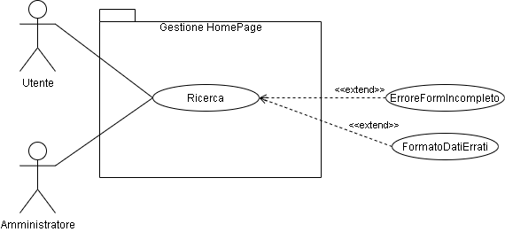

|  |  |  |  |
| --- | --- | --- | --- |
| **ID FORM** | **FormatoDatiRicerca** | | |
| **Campo** | **Tipo** | **Formato** | **Errore** |
| TestoRicerca | Obbligatorio  /Modificabile | Il testo di ricerca è una stringa di lunghezza minima di 1 carattere | ErroreFormRicerca:  La lunghezza della ricerca non rispetta il formato e quindi la casella relativa alla ricerca verrà evidenziata in rosso e verrà mostrato accanto ad essa la scritta “Il campo della ricerca non può essere vuoto” |
| FiltroRicerca | Obbligatorio  /Modificabile | Il filtro di ricerca è un radio button con le seguenti scelte:   * Utente * Community * Libro |  |

|  |  |
| --- | --- |
| Nome caso D’uso: | Ricerca |
| ID: | UC – 4.1 |
| Attori: | Utente BookWorm |
| Condizioni di Ingresso | * Il caso d’uso inizia quando l’utente vuole effettuare una ricerca in BookWorm * L’utente deve aver effettuato l’accesso |
| Requisiti Implementati | RF-9 |
| FLUSSO DEGLI EVENTI | |
| ATTORI | SISTEMA |
| 1.L’utente vuole vuole effettuare una ricerca, inserisce nella casella:  -TestoRicerca  -FiltroRicerca |  |
|  | 2.Ricevuti i dati, il sistema esegue la ricerca, e restituisce tutti i risultati appropriati in una lista sotto la barra di ricerca |
| 3.L’utente visualizza i risultati della ricerca |  |
| Condizioni di Uscita: | * Il caso d’uso termina quando la ricerca non mostra alcun risultato * Il sistema restituisce tutti i risultati correttamente |
| Eccezioni | * ErroreFormIncompleto:   Al momento della conferma il form presenta dei campi incompleti, viene mostrato un alert di errore con “Compila tutti i campi prima di procedere”   * FormatoDatiErrati: se uno o più campi inseriti e controllati dal sistema al punto 2 non rispettano le condizioni sul formato specificato nella tabella FormatoDatiRicerca, verrà riportato l’utente sulla pagina con il form per inserire i dati e verrà mostrato un alert con scritto “Formato dati errato, rispettare i pattern forniti” |

#### 3.5.2.5 UC- 5 GestionePost

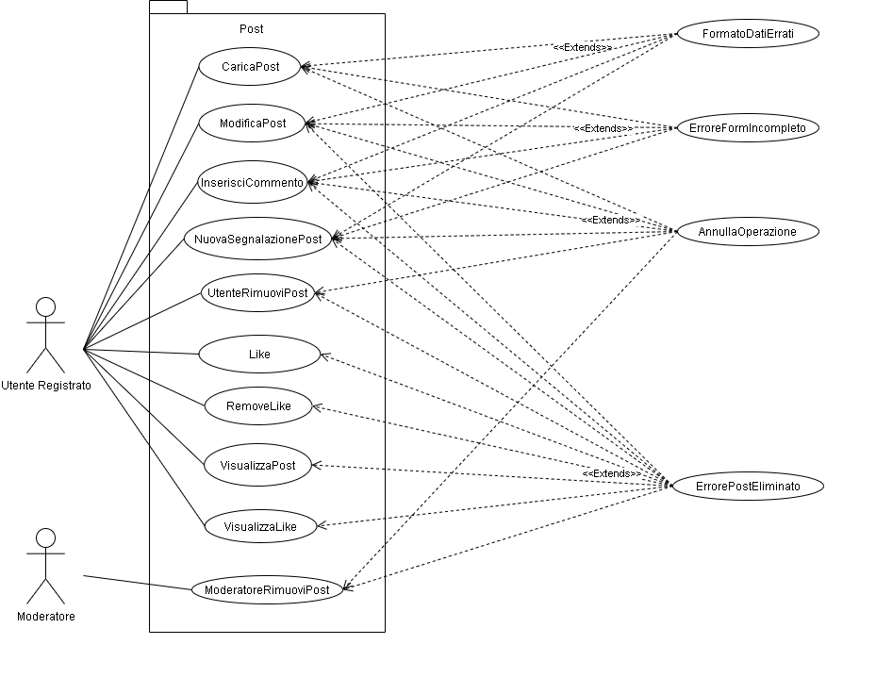

|  |  |  |  |
| --- | --- | --- | --- |
| **ID FORM** | **FormatoDatiPost** | | |
| **Campo** | **Tipo** | **Formato** | **Errore** |
| FotoPost | Opzionale | La foto del post è un file foto che deve avere dimensione minore di 16mb | -ErroreImmaginaNonSelezionata:  se il file selezionato non è un’immagine, viene mostrato un alert di errore con “Formato file errato, selezionare un’immagine”  -ErroreDimensioneImmagine:  Se il file selezionato è un’immagine di dimensione superiore a 16mb, viene mostrato un alert di errore con “Errore Immagine, selezionare un’immagine più piccola”  -ErroreImmagineCorrotta:  Se il file selezionato è corrotto, viene mostrato un alert di errore con “Errore Immagine corrotta, riprovare” |
| GenerePost | Obbligatorio/  Modificabile | Il GenerePost è rappresentato da un  radioButton con le possibili opzioni:   * GENERALE * SPOILER * DOMANDA * FANART * 18+ |  |
| DescrizionePost | Obbligatorio/  Modificabile | La descrizione deve avere massimo 500 caratteri | ErroreFormDescrizionePost:  La lunghezza della descrizione non rispetta il formato e quindi la casella relativa alla descrizione del post verrà evidenziata in rosso e verrà mostrato accanto ad essa la scritta “Superato limite caratteri per la descrizione” |
| TestoCommento | Obbligatorio | Il TestoCommento deve esser minimo 1 carattere | ErroreFormCommento:  La lunghezza del comento non rispetta il formato e quindi la casella relativa al commento verrà evidenziata |
| GenereSegnalazione | Obbligatorio | Il GenereSegnalazione è rappresentato da un radiobutton nel quale deve essere selezionato almeno una motivazione:   * Molestie * Minaccia di Violenza * Contenuti che ispirano all’odio * Contenuto inappropriato * Spoiler non segnalato * Spam * Violazione del copyright |  |
| NotaSegnalazione | Opzionale | NotaSegnalazione è una stringa che rappresenta una nota aggiuntiva da allegare alla motivazione della segnalazione |  |

|  |  |
| --- | --- |
| Nome caso D’uso: | CaricaPost |
| ID: | UC – 5.1 |
| Attori: | Utente Registrato BookWorm |
| Condizioni di Ingresso | * L’utente deve visualizzare la pagina della community in cui vuole pubblicare il post * L’utente deve aver effettuato l’accesso * L’utente deve far parte di quella community * Questo caso d’uso inizia quando l’utente seleziona il caricamento di un nuovo post |
| Requisiti Implementati | RF-26 |
| FLUSSO DEGLI EVENTI | |
| ATTORI | SISTEMA |
| 1.L’utente BookWorm dalla pagina di visualizzazione della community decide di caricare un nuovo post |  |
|  | 2.Il sistema indirizza l’utente ad una pagina dove è possibile compilare tutti i campi per la creazione del post. |
| 3.Dopo aver inserito i campi:   * DescrizionePost * GenerePost * FotoPost   l’utente conferma i dati |  |
|  | 4.Il sistema controlla che tutti i campi siano corretti e che l’immagine (se presente) soddisfi tutti i requisiti, inserisce il post nell’elenco dei post della community ed Infine reindirizza l’utente alla pagina di visualizzazione del post appena creato |
| 5.L’utente, dopo essere stato reindirizzato, può osservare il post appena creato nella community |  |
| Condizioni di Uscita: | Il caso d’uso termina quando l’utente, dopo aver inserito e confermato i campi, viene indirizzato alla pagina della community oppure in caso di annullamento della creazione del post da parte dell’utente |
| Eccezioni | * FormatoDatiErrati: se uno o più campi inseriti e controllati dal sistema al punto 4 non rispettano le condizioni sul formato specificato nella tabella FormatoDatiPost, verrà riportato l’utente sulla pagina con il form per inserire i dati e verrà mostrato un alert con scritto “Formato dati errato, rispettare i pattern forniti” * AnnullaOperazione: In caso di annullamento dell’operazione il sistema reindirizza l’utente sulla pagina di visualizzazione della community * ErroreFormIncompleto: Se al momento della conferma il form presenta dei campi incompleti tra quelli obbligatori, viene mostrato un alert di errore con “Compila tutti i campi obbligatori prima di procedere” |

|  |  |
| --- | --- |
| Nome caso D’uso: | UtenteRimuoviPost |
| ID: | UC – 5.2 |
| Attori: | Utente Registrato BookWorm |
| Requisiti Implementati | RF-27 |
| Condizioni di Ingresso | * Questo caso inizia quando l’utente visualizza la pagina di un post che ha creato e seleziona la rimozione di esso * L’utente deve aver effettuato l’accesso |
| FLUSSO DEGLI EVENTI | |
| ATTORI | SISTEMA |
| 1.L’utente BookWorm durante la visualizzazione di un post da lui creato, seleziona la rimozione di questo |  |
|  | 2.Il sistema controlla l’esistenza del post e mostra all’utente una finestra per richiedere la conferma dell’operazione |
| 3.L’utente conferma l’operazione |  |
|  | 4.Il sistema verifica la conferma della rimozione ed elimina il post dell’utente dall’elenco dei post della community e tutti i commenti ad esso collegati. Il sistema riporta l’utente nella pagina principale della community |
| 5.L’utente tornato nella community non troverà più il suo post all’ interno di essa |  |
| Condizioni di Uscita: | Questo caso termina quando è avvenuta con successo la rimozione del post o nel caso di annullamento dell’operazione |
| Eccezioni | * Se si tenta di rimuovere un post, ma durante l’elaborazione il post risulta già rimosso dal sistema si passa al caso d’uso: ErrorePostEliminato * AnnullaOperazione: In caso di annullamento dell’operazione il sistema reindirizza l’utente sulla pagina di visualizzazione del post |

|  |  |
| --- | --- |
| Nome caso D’uso: | ModeratoreRimuoviPost |
| ID: | UC – 5.2 |
| Attori: | Moderatore BookWorm |
| Requisiti Implementati | RF-27 |
| Condizioni di Ingresso | * Questo caso inizia il moderatore visualizza la pagina di un post della propria community e seleziona la rimozione di esso |
| FLUSSO DEGLI EVENTI | |
| ATTORI | SISTEMA |
| 1.Il moderatore BookWorm durante la visualizzazione di un post della propria community, seleziona la rimozione di questo |  |
|  | 2.Il sistema controlla l’esistenza del post e mostra al moderatore una finestra per richiedere la conferma dell’operazione |
| 3.Il moderatore conferma l’operazione |  |
|  | 2.Il sistema verifica che l’utente sia moderatore della community, elimina il post dell’utente dall’elenco dei post della community e tutti i commenti ad esso associati ed invia una notifica all’ utente per informarlo della cancellazione del proprio post. Il sistema riporta il moderatore nella pagina principale della community |
| 3.Il moderatore visualizza la pagina principale della community |  |
| Condizioni di Uscita: | Questo caso termina quando è avvenuta con successo la rimozione del post |
| Eccezioni | * Se si tenta di rimuovere un post, ma durante l’elaborazione il post risulta già rimosso dal sistema si passa al caso d’uso: ErrorePostEliminato * AnnullaOperazione: In caso di annullamento dell’operazione il sistema reindirizza l’utente sulla pagina di visualizzazione della community |

|  |  |
| --- | --- |
| Nome caso D’uso: | InserisciCommento |
| ID: | UC – 5.3 |
| Attori: | Utente Registrato BookWorm |
| Condizioni di Ingresso | * Questo caso d’uso inizia quando l’utente durante la visualizzazione di un post inserisce un commento * L’utente deve aver effettuato l’accesso * L’utente deve far parte di quella community |
| Requisiti Implementati | RF-29 |
| FLUSSO DEGLI EVENTI | |
| ATTORI | SISTEMA |
| 1.L’utente BookWorm visualizza un post, accede alla sezione commenti e decide di aggiungerne uno inserendo il TestoCommento nell’apposito campo di form visualizzato e conferma |  |
|  | 2.Il sistema analizza la correttezza del formato ed inserisce il commento nella lista dei commenti di quel post, invia una notifica al creatore del post per informarlo dell’inserimento di un nuovo commento ed indirizza l’utente alla pagina di visualizzazione del post |
| 3.L’utente nella pagina di visualizzazione del post vedendo il suo commento nella lista dei commenti ha la conferma del corretto inserimento di quest ultimo |  |
| Condizioni di Uscita: | Questo caso termina con la conferma dell’inserimento del commento al post, oppure con l’annullamento dell’operazione |
| Eccezioni | * FormatoDatiErrati: se uno o più campi inseriti e controllati dal sistema al punto 2 non rispettano le condizioni sul formato specificato nella tabella FormatoDatiPost, verrà riportato l’utente sulla pagina con il form per inserire i dati e verrà mostrato un alert con scritto “Formato dati errato, rispettare i pattern forniti” * AnnullaOperazione: In caso di annullamento dell’operazione il sistema reindirizza l’utente sulla pagina di visualizzazione del post * ErroreFormIncompleto: Al momento della conferma il form presenta dei campi incompleti, viene mostrato un alert di errore con “Compila tutti i campi prima di procedere” * Se si aggiunge un commento, ma durante l’aggiunta il post viene eliminato si passa al caso d’uso: ErrorePostEliminato |

|  |  |
| --- | --- |
| Nome caso D’uso: | Like |
| ID: | UC – 5.4 |
| Attori: | Utente Registrato BookWorm |
| Condizioni di Ingresso | * Questo caso d’uso inizia quando l’utente che sta visualizzando un post, decide di mettere like * Un like può essere inserito una sola volta, non può esistere un post che abbia ricevuto più like dallo stesso utente * L’utente deve aver effettuato l’accesso * L’utente deve far parte di quella community |
| Requisiti Implementati | RF-23 |
| FLUSSO DEGLI EVENTI | |
| ATTORI | SISTEMA |
| 1.L’utente BookWorm durante la visualizzazione di un post, decide di mettere like |  |
|  | 2.Il sistema riceve la richiesta di inserimento del like, controlla che lo stesso utente non abbia già inserito una votazione in quel post, non trova nessuna votazione da parte dell’utente per quel post e mostra all’utente l’icona di like modificata che indica l’inserimento avvenuto con successo ed incrementa il numero totale di like al post e notifica il creatore del post del nuovo like ricevuto |
| 3.L’utente riceve conferma della votazione notando l’icona modificata del like |  |
| Condizioni di Uscita: | Questo caso termina quando l’utente vede l’icona della votazione cambiata |
| Eccezioni | Se durante l’inserimento della nuova votazione il post venisse eliminato, si passerebbe al caso d’uso: ErroePostEliminato |

|  |  |
| --- | --- |
| Nome caso D’uso: | RemoveLike |
| ID: | UC – 5.5 |
| Attori: | Utente Registrato BookWorm |
| Condizioni di Ingresso | * Questo caso d’uso inizia quando l’utente che sta visualizzando un post in cui ha precedentemente inserito una votazione, decide di rimuoverla * L’utente deve aver effettuato accesso * L’utente deve aver effettuato una votazione per quel post * L’utente deve far parte di quella community |
| Requisiti Implementati | RF-24 |
| FLUSSO DEGLI EVENTI | |
| ATTORI | SISTEMA |
| 1.L’utente BookWorm sta visualizzando un post e decide di voler rimuovere il like da lui inserito precedentemente cliccando sull’icona corrispondente alla votazione |  |
|  | 2.Il sistema riceve una richiesta di votazione e vedendo che per lo stesso utente esiste una votazione a quel post, il sistema elimina la votazione dal sistema e decrementa il contatore di like per quel post, dopodiché modifica l’icona della votazione riportandola allo stato originario |
| 3.L’utente nota il cambiamento dell’icona che conferma la corretta rimozione della votazione |  |
| Condizioni di Uscita: | Questo caso termina quando l’utente visualizza il cambiamento dell’icona e la rimozione della votazione |
| Eccezioni | Se durante la richiesta di rimozione della votazione il post viene eliminato, si prosegue al caso d’uso: ErrorePostEliminato |

|  |  |
| --- | --- |
| Nome caso D’uso: | NuovaSegnalazionePost |
| ID: | UC –5.6 |
| Attori: | Utente Registrato BookWorm |
| Condizioni di Ingresso | * Questo caso inizia quando viene segnalato un post da un utente che non sia il creatore dello stesso * L’utente deve far parte della community in cui il post è stato caricato * L’utente deve aver effettuato l’accesso |
| Requisito Implementati | RF-30 |
| FLUSSO DEGLI EVENTI | |
| ATTORI | SISTEMA |
| 1. L’utente BookWorm decide di segnalare un post, di una community a cui appartiene |  |
|  | 2. Il sistema indirizza l’utente ad una pagina in cui è possibile specificare i motivi per cui il post è stato segnalato |
| 3. Dopo essere stato reindirizzato, l’utente seleziona la motivazione:   * GenereSegnalazione * NotaSegnalazione   e conferma i dati |  |
|  | 4. Dopo aver verificato che il post sia ancora esistente, il sistema controlla il formato ed accetta la segnalazione, segna il post come segnalato ed invia ai moderatori una notifica per informarli della segnalazione ricevuta.  Il sistema invia all’utente un alert di segnalazione avvenuta con successo |
| 5. L’utente visualizza l’alert di conferma e procede con l’utilizzo del sito |  |
| Condizioni di Uscita: | Questo caso termina quando viene segnalato correttamente un post, oppure se si seleziona l’annullamento della segnalazione |
| Eccezioni | * Se viene richiesta la segnalazione di un post, ma durante la procedura il post viene eliminato, si passa al caso d’uso: ErrorePostEliminato * FormatoDatiErrati: se uno o più campi inseriti e controllati dal sistema al punto 4 non rispettano le condizioni sul formato specificato nella tabella FormatoDatiPost, verrà riportato l’utente sulla pagina con il form per inserire i dati e verrà mostrato un alert con scritto “Formato dati errato, rispettare i pattern forniti” * AnnullaOperazione: In caso di annullamento dell’operazione il sistema reindirizza l’utente sulla pagina di visualizzazione del post * ErroreFormIncompleto: Al momento della conferma il form presenta dei campi incompleti, viene mostrato un alert di errore con “Compila tutti i campi prima di procedere” |

|  |  |
| --- | --- |
| Nome caso D’uso: | ModificaPost |
| ID: | UC –5.7 |
| Attori: | Utente Registrato BookWorm |
| Condizioni di Ingresso | * Questo caso inizia quando un utente che sta visualizzando il proprio post all’interno di una community decide di modificarlo * L’utente deve far parte della community * L’utente deve aver effettuato l’accesso |
| Requisito Implementati | RF-28 |
| FLUSSO DEGLI EVENTI | |
| ATTORI | SISTEMA |
| 1. L’utente BookWorm decide di modificare un proprio post, di una community a cui appartiene |  |
|  | 2. Il sistema indirizza l’utente ad una pagina con un form per modificare i campi del post |
| 3. Dopo essere stato reindirizzato, l’utente inserisce i dati che intende modificare tra:   * GenerePost * DescrizionePost   e conferma i dati |  |
|  | 4. Dopo aver verificato che il post sia ancora esistente, il sistema controlla il formato dei dati ed accetta la modifica. Reindirizza quindi l’utente alla pagina di visualizzazione del post con i dati aggiornati |
| 5. L’utente dopo essere stato reindirizzato può osservare i dati aggiornati all’interno del post |  |
| Condizioni di Uscita: | Questo caso termina quando la modifica del post avviene con successo, oppure se si seleziona l’annullamento della modifica |
| Eccezioni | * Se viene richiesta la modifica di un post, ma durante la procedura il post viene eliminato da un moderatore, si passa al caso d’uso: ErrorePostEliminato * FormatoDatiErrati: se uno o più campi inseriti e controllati dal sistema al punto 4 non rispettano le condizioni sul formato specificato nella tabella FormatoDatiPost, verrà riportato l’utente sulla pagina con il form per inserire i dati e verrà mostrato un alert con scritto “Formato dati errato, rispettare i pattern forniti” * AnnullaOperazione: In caso di annullamento dell’operazione il sistema reindirizza l’utente sulla pagina di visualizzazione del post * ErroreFormIncompleto: Al momento della conferma il form presenta dei campi incompleti, viene mostrato un alert di errore con “Compila tutti i campi prima di procedere” |

|  |  |
| --- | --- |
| Nome caso D’uso: | ErrorePostEliminato |
| ID: | UC – 5.8 |
| Attori: | Utente BookWorm |
| Condizioni di Ingresso | Il caso d’uso inizia quando bisogna interagire con un post che è stato eliminato |
| FLUSSO DEGLI EVENTI | |
| ATTORI | SISTEMA |
|  | 1. Il sistema quando riceve la conferma di interazione con un post, controlla se esso è presente nel database e non trovando alcun post invia un alert di errore con il messaggio “Errore Post inesistente” |
| 2. L’utente riceve il messaggio di errore che il post non esiste |  |
| Condizioni di Uscita: | Il caso d’uso termina quando viene mostrato all’utente il messaggio di errore |
| Eccezioni |  |

#### 3.5.2.6 UC- 6 GestioneProfilo

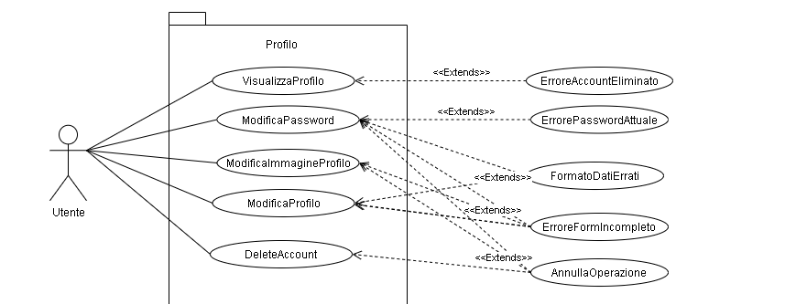

|  |  |  |  |
| --- | --- | --- | --- |
| **ID FORM** | **FormatoDatiProfilo** | | |
| **Campo** | **Tipo** | **Formato** | **Errore** |
| Bio | Opzionale/  Modificabile | La bio deve essere una stringa di massimo 300 caratteri | ErroreFormBio:  La lunghezza della bio non rispetta il formato e quindi la casella relativa alla Bio verrà evidenziata in rosso e verrà mostrato accanto ad essa la scritta “Superato limite caratteri per la Bio” |
| Password | Obbligatorio/modificabile | La password deve rispettare il formato:   * Deve contenere almeno 8 caratteri * Deve contenere almeno un numero * Deve contenere almeno un carattere maiuscolo * Deve contenere almeno un carattere minuscolo   Deve contenere almeno un carattere speciale | -ErroreFormPassword:  Password non rispetta il formato richiesto e quindi la casella relativa alla password verrà evidenziata in rosso e verrà mostrato accanto ad essa la scritta “Password non valida, rispettare il formato”  -ErroreNuovaPassword:  Se durante la modifica della password viene inserita una password che è uguale alla passwordAttuale, la casella relativa alla password verrà evidenziata in rosso e verrà mostrato accanto ad essa la scritta “Password non valida” |
| PasswordAttuale | Obbligatorio | La passwordAttuale deve rispettare il formato:   * Deve contenere almeno 8 caratteri * Deve contenere almeno un numero * Deve contenere almeno un carattere maiuscolo * Deve contenere almeno un carattere minuscolo   Deve contenere almeno un carattere speciale | -ErrorePassword:  Se durante l’inserimento della password attuale, la stringa inserita non coincide con la password memorizzata nel sistema, la casella relativa alla password attuale verrà evidenziata in rosso e verrà mostrato accanto ad essa la scritta “Password attuale non valida” |

|  |  |
| --- | --- |
| Nome caso D’uso: | ModificaImmagineProfilo |
| ID: | UC – 6.1 |
| Attori: | Utente Registrato BookWorm |
| Condizioni di Ingresso | * Questo caso d’uso inizia quando l’utente che sta visualizzando il proprio profilo decide di modificare la sua immagine profilo * L’utente deve aver effettuato l’accesso |
| Requisiti Implementati | RF-10 |
| FLUSSO DEGLI EVENTI | |
| ATTORI | SISTEMA |
| 1.L’utente sta visualizzando il suo profilo e decide di modificare la propria immagine |  |
|  | 2.Il sistema ricevuta la richiesta, apre sullo stesso profilo utente una piccola finestra di selezione file |
| 3.Dopo aver selezionato la foto dalla sua memoria locale, l’utente conferma la selezione |  |
|  | 4.Il sistema verifica la correttezza del file, salva la foto, la imposta come immagine profilo dell’utente e chiude la finestra generata dal sistema riportando l’utente sulla pagina di visualizzazione del profilo |
| 5.L’utente nota l’aggiornamento della propria immagine profilo che assicura la corretta riuscita dell’operazione |  |
| Condizioni di Uscita: | Questo caso termina quando la modifica avviene con successo oppure se durante la selezione dell’immagine l’utente annulla l’operazione |
| Eccezioni | * AnnullaOperazione: In caso di annullamento dell’operazione il sistema chiude la finestra di selezione del file riportando l’utente sulla pagina di visualizzazione del profilo senza effettuare alcuna modifica * ErroreFormIncompleto: Al momento della conferma l’utente non ha selezionato alcun file, viene mostrato un alert di errore con “Seleziona un file prima di procedere” |

|  |  |
| --- | --- |
| Nome caso D’uso: | ModificaPassword |
| ID: | UC – 6.2 |
| Attori: | Utente BookWorm |
| Condizioni di Ingresso | * Questo caso inizia quando l’utente che sta visualizzando il proprio profilo seleziona la modifica della password * L’utente deve aver effettuato l’accesso |
| Requisiti Implementati | RF-9 |
| FLUSSO DEGLI EVENTI | |
| ATTORI | SISTEMA |
| 1.L’utente BookWorm che sta visualizzando il proprio profilo decide si selezionare l’opzione di modifica della propria password |  |
|  | 2.Il sistema elabora la richiesta e porta l’utente alla finestra con i campi di modifica della password |
| 3.L’utente inserisce:   * PasswordAttuale * Password   E conferma i dati |  |
|  | 4.Il sistema verifica che la password corrente corrisponda a quella inserita nel sistema, dopodiché salva la nuova password al posto della vecchia ed invia all’utente un alert di modifica avvenuta con successo |
| 5.L’utente riceve l’alert di modifica avvenuta con successo e può continuare a navigare il sito |  |
| Condizioni di Uscita: | Questo caso d’uso termina quando l’operazione di modifica password è avvenuta con successo, oppure se l’utente annulla l’operazione di modifica |
| Eccezioni | * FormatoDatiErrati: se uno o più campi inseriti e controllati dal sistema al punto 4 non rispettano le condizioni sul formato specificato nella tabella FormatoDatiProfilo, verrà riportato l’utente sulla pagina con il form per inserire i dati e verrà mostrato un alert con scritto “Formato dati errato, rispettare i pattern forniti” * AnnullaOperazione: In caso di annullamento dell’operazione il sistema reindirizza l’utente sulla pagina di visualizzazione del profilo senza effettuare alcuna modifica * ErroreFormIncompleto: Al momento della conferma il form presenta dei campi incompleti, viene mostrato un alert di errore con “Compila tutti i campi prima di procedere” * ErrorePasswordAttuale: Se la password attuale inserita non corrisponde a quella salvata nel database per quel profilo, viene mostrato un alert di errore “Password attuale non valida” |

|  |  |
| --- | --- |
| Nome caso D’uso: | VisualizzaProfilo |
| ID: | UC – 6.3 |
| Attori: | Utente BookWorm |
| Condizioni di Ingresso | * Questo caso inizia quando si clicca l’icona del proprio profilo, oppure si seleziona l’username di un Utente Registrato * L’utente deve aver effettuato l’accesso |
| Requisiti Implementati | RF-8 |
| FLUSSO DEGLI EVENTI | |
| ATTORI | SISTEMA |
| 1.L’utente desidera visualizzare i dati di un utente registrato o del proprio profilo |  |
|  | 2.Il sistema analizza la richiesta verifica che l’utente esista ancora e manda l’utente sulla pagina del profilo selezionato |
| 3.Giunto alla pagina del profilo utente, l’utente BookWorm verifica che la richiesta è stata completata con successo |  |
| Condizioni di Uscita: | Questo caso termina quando l’utente arriva sulla pagina del profilo selezionato |
| Eccezioni | Se l’utente Registrato selezionato ha eliminato il proprio account, si prosegue con il caso d’uso: ErroreAccountEliminato |

|  |  |
| --- | --- |
| Nome caso D’uso: | DeleteAccount |
| ID: | UC – 6.4 |
| Attori: | Utente Registrato BookWorm |
| Condizioni di Ingresso | * L’utente deve aver effettuato l’accesso * Questo caso inizia quando l’utente registrato che sta visualizzando il proprio profilo seleziona elimina account |
| Requisiti Implementati | RF-12 |
| FLUSSO DEGLI EVENTI | |
| ATTORI | SISTEMA |
| 1.L’utente registrato BookWorm che sta visualizzando il proprio profilo decide di eliminare il proprio account |  |
|  | 2.Il sistema ricevuta la richiesta, apre sullo stesso profilo utente una piccola finestra per richiedere la conferma dell’operazione |
| 3.L’utente conferma la propria decisione |  |
|  | 4.Il sistema elabora la richiesta, elimina l’utente e lo rimuove dalle community a cui era iscritto, spedisce l’utente alla pagina di login |
| 5.L’utente visualizza la pagina iniziale di login |  |
| Condizioni di Uscita: | Questo caso termina quando la cancellazione è avvenuta con successo, oppure quando l’utente annulla l’operazione |
| Eccezioni | AnnullaOperazione: In caso di annullamento dell’operazione il sistema chiude la finestra da esso creata, riportando l’utente sulla pagina di visualizzazione del profilo |

|  |  |
| --- | --- |
| Nome caso D’uso: | ModificaProfilo |
| ID: | UC – 6.5 |
| Attori: | Utente Registrato BookWorm |
| Condizioni di Ingresso | * L’utente deve aver effettuato l’accesso * Questo caso d’uso inizia quando l’utente che sta visualizzando il proprio profilo decide di modificare il suo account |
| Requisiti Implementati | RF-11 |
| FLUSSO DEGLI EVENTI | |
| ATTORI | SISTEMA |
| 1.L’utente Registrato BookWorm che sta visualizzando il proprio profilo, decide di modificarne i dati |  |
|  | 2.Il sistema porta l’utente sulla pagina con il form con i campi dei propri dati compilati e modificabili |
| 3.L’utente modifica i campi che vuole tra:   * Bio   E conferma l’operazione |  |
|  | 4.Il sistema elabora la richiesta, effettua i dovuti controlli sui dati inseriti, li modifica e poi riporta l’utente sulla pagina di visualizzazione del proprio profilo |
| 3.L’utente visualizza la modifica che conferma l’operazione avvenuta con successo |  |
| Condizioni di Uscita: | Questo caso termina quando l’utente visualizza il proprio profilo con i dati modificati, oppure se l’operazione viene annullata |
| Eccezioni | * FormatoDatiErrati: se uno o più campi inseriti e controllati dal sistema al punto 4 non rispettano le condizioni sul formato specificato nella tabella FormatoDatiProfilo, verrà riportato l’utente sulla pagina con il form per inserire i dati e verrà mostrato un alert con scritto “Formato dati errato, rispettare i pattern forniti” * AnnullaOperazione: In caso di annullamento dell’operazione il sistema reindirizza l’utente sulla pagina di visualizzazione del profilo senza effettuare alcuna modifica * ErroreFormIncompleto: Al momento della conferma il form presenta dei campi incompleti, viene mostrato un alert di errore con “Compila tutti i campi prima di procedere” |

|  |  |
| --- | --- |
| Nome caso D’uso: | ErroreAccountEliminato |
| ID: | UC – 6.8 |
| Attori: | Utente BookWorm |
| Condizioni di Ingresso | Questo caso d’uso inizia quando viene eseguita un’operazione su un utente che è stato eliminato |
| FLUSSO DEGLI EVENTI | |
| ATTORI | SISTEMA |
|  | 1.Il sistema sta cercando di eseguire un’ operazione su un utente e rileva che l’account dell’utente richiesto è inesistente e manda un alert di errore all’utente che ha richiesto l’operazione, con messaggio “Errore Utente inesistente” |
| 2.L’utente riceve il messaggio di errore con successo |  |
| Condizioni di Uscita: | Questo caso termina quando viene visualizzato con successo il messaggio di errore |
| Eccezioni |  |

|  |  |
| --- | --- |
| Nome caso D’uso: | ErroreLibroRimosso |
| ID: | UC – 6.9 |
| Attori: | Utente BookWorm |
| Condizioni di Ingresso | Questo caso d’uso inizia quando l’utente cerca di interagire con un libro eliminato |
| FLUSSO DEGLI EVENTI | |
| ATTORI | SISTEMA |
|  | 1.Il sistema che sta elaborando una richiesta rileva che il libro richiesto non è presente nel database, manda all’utente un alert di errore con scritto “Errore Libro inesistente” |
| 2.L’utente visualizza il messaggio di errore |  |
| Condizioni di Uscita: | Questo caso d’uso finisce quando viene mostrato all’utente il messaggio di errore |
| Eccezioni |  |

|  |  |
| --- | --- |
| Nome caso D’uso: | ErroreFollowBook |
| ID: | UC – 6.10 |
| Attori: | Utente BookWorm |
| Condizioni di Ingresso | Questo caso d’uso inizia quando l’utente cerca di interagire con un libro che non ha aggiunto alla propria libreria |
| FLUSSO DEGLI EVENTI | |
| ATTORI | SISTEMA |
|  | 1.Il sistema che sta elaborando una richiesta rileva che il libro richiesto non è presente nella libreria dell’utente, manda all’utente un alert di errore con scritto “Errore, aggiungi questo libro alla libreria per continuare” |
| 2.L’utente visualizza il messaggio di errore |  |
| Condizioni di Uscita: | Questo caso d’uso finisce quando viene mostrato all’utente il messaggio di errore |
| Eccezioni |  |

#### 3.5.2.7 UC- 7 GestioneLibro

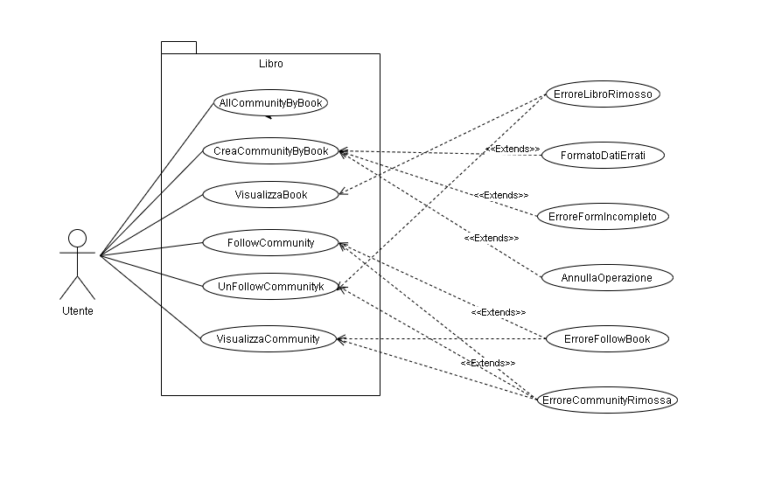

|  |  |  |  |
| --- | --- | --- | --- |
| **ID FORM** | **FormatoDatiGestioneLibro** | | |
| **Campo** | **Tipo** | **Formato** | **Errore** |
| NomeCommunity | Obbligatorio/  Modificabile | Il NomeCommunity deve aver una lunghezza compresa tra 3 e 25 caratteri | ErroreFormNomeCommunity:  La lunghezza del nome non rispetta il formato e quindi la casella relativa al NomeCommunity verrà evidenziata in rosso e verrà mostrato accanto ad essa la scritta “Il nome della community deve aver una lunghezza compresa tra 3 e 25 caratteri” |
| DescrizioneCommunity | Opzionale/  Modificabile | La descrizione deve avere massimo 300 caratteri | ErroreFormDescrizioneCommunity:  La lunghezza della descrizione non rispetta il formato e quindi la casella relativa alla DescrizioneCommunity verrà evidenziata in rosso e verrà mostrato accanto ad essa la scritta “Descrizione Community non valida” |

|  |  |
| --- | --- |
| Nome caso D’uso: | VisualizzaLibro |
| ID: | UC – 7.1 |
| Attori: | Utente BookWorm |
| Condizioni di Ingresso | * Questo caso inizia quando l’utente seleziona un libro per visualizzarne i dettagli * L’utente deve aver effettuato l’accesso |
| Requisiti Implementati | RF-13 |
| FLUSSO DEGLI EVENTI | |
| ATTORI | SISTEMA |
| 1.L’utente seleziona un libro per visualizzarne i dettagli |  |
|  | 2.Il sistema elabora la richiesta, controlla che il libro richiesto non sia stato rimosso e porta l’utente sulla pagina di visualizzazione dei dettagli del libro |
| 3.L’utente ora si trova sulla pagina di visualizzazione del libro e può vederne tutti i dettagli |  |
| Condizioni di Uscita: | Questo caso termina quando l’utente viene indirizzato alla pagina di visualizzazione del libro |
| Eccezioni | Se durante l’elaborazione della richiesta il libro viene eliminato, si procede al caso d’uso: ErroreLibroRimosso |

|  |  |
| --- | --- |
| Nome caso D’uso: | AllCommunityByBook |
| ID: | UC – 7.2 |
| Attori: | Utente Registrato BookWorm |
| Condizioni di Ingresso | * Questo caso in inizia quando l’utente che sta visualizzando il libro, seleziona la voce per vedere le community correlate * L’utente deve aver effettuato l’accesso * L’utente deve aver aggiunto quel libro alla propria libreria |
| Requisiti Implementati | RF-14 |
| FLUSSO DEGLI EVENTI | |
| ATTORI | SISTEMA |
| 1.L’utente sulla pagina di visualizzazione del libro, seleziona l’operazione per visualizzare le community collegate a quel libro |  |
|  | 2.Il sistema elabora la richiesta, controlla che il libro esista ancora e porta l’utente ad una finestra in cui mostra la lista di tutte le community che si riferiscono a quel libro |
| 3.L’utente visualizza la lista e capisce che la richiesta è stata completata |  |
| Condizioni di Uscita: | Questo caso termina quando l’utente visualizza la lista delle community relative al libro selezionato |
| Eccezioni | Se durante l’elaborazione della richiesta il libro risulta inesistente si passa al caso d’uso: ErroreLibroRimosso |

|  |  |
| --- | --- |
| Nome caso D’uso: | VisualizzaCommunity |
| ID: | UC – 7.3 |
| Attori: | Utente BookWorm |
| Condizioni di Ingresso | * Questo caso inizia quando l’utente seleziona una community per visualizzarne i dettagli * L’utente deve aver effettuato l’accesso |
| Requisiti Implementati | RF-18 |
| FLUSSO DEGLI EVENTI | |
| ATTORI | SISTEMA |
| 1.L’utente seleziona una community per visualizzarne i dettagli |  |
|  | 2.Il sistema elabora la richiesta, controlla che la community selezionata esista ancora e che l’utente abbia aggiunto tra i propri libri quello legato alla community e porta l’utente sulla pagina della community |
| 3.L’utente sulla pagina della community può ora visualizzarne i dettagli |  |
| Condizioni di Uscita: | Questo caso termina quando l’utente si trova sulla pagina della community |
| Eccezioni | * Se durante la richiesta la community viene eliminata si prosegue con il caso d’uso: ErroreCommunityRimossa * Se l’utente cerca di visualizzare i dettagli di una community relativa ad un libro non presente nella propria libreria, si prosegue con il caso d’uso: ErroreFollowBook |

|  |  |
| --- | --- |
| Nome caso D’uso: | CreaCommunityByBook |
| ID: | UC – 7.4 |
| Attori: | Utente Registrato BookWorm |
| Condizioni di Ingresso | * L’utente deve visualizzare un libro, oppure la lista di community riferite a quel libro * Questo caso inizia quando l’utente decide di voler creare una community relativa ad un libro * L’utente deve aver aggiunto quel libro alla propria libreria * L’utente deve aver effettuato l’accesso |
| Requisiti Implementati | RF-15 |
| FLUSSO DEGLI EVENTI | |
| ATTORI | SISTEMA |
| 1.L’utente decide di creare una nuova community e seleziona l’operazione |  |
|  | 2.Il sistema controlla che il libro sia presente nella libreria dell’utente , dopodiché porta l’utente in una pagina di creazione per la community |
| 3.L’utente compila tutti i campi necessari:   * NomeCommunity * DescrizioneCommunity   e conferma la creazione della community |  |
|  | 4.Il sistema controlla l’esistenza del libro, la correttezza di tutti i campi e crea la community nel database inserendo l’utente come moderatore, dopodiché porta l’utente sulla pagina di visualizzazione della sua nuova community |
| 5.L’utente visualizza la community da lui creata |  |
| Condizioni di Uscita: | Questo caso termina quando la community viene creata, oppure quando l’utente annulla l’operazione |
| Eccezioni | * Se durante la richiesta di creazione il libro scelto risulta eliminato si prosegue al caso d’uso: ErroreLibroRimosso * FormatoDatiErrati: se uno o più campi inseriti e controllati dal sistema al punto 4 non rispettano le condizioni sul formato specificato nella tabella FormatoDatiGestioneLibro, verrà riportato l’utente sulla pagina con il form per inserire i dati e verrà mostrato un alert con scritto “Formato dati errato, rispettare i pattern forniti * AnnullaOperazione: In caso di annullamento dell’operazione il sistema reindirizza l’utente sulla pagina di visualizzazione del libro * ErroreFormIncompleto: Al momento della conferma il form presenta dei campi incompleti, viene mostrato un alert di errore con “Compila tutti i campi prima di procedere” * Se l’utente cerca di creare una community relativa ad un libro non presente nella propria libreria, si prosegue con il caso d’uso: ErroreFollowBook |

|  |  |
| --- | --- |
| Nome caso D’uso: | FollowCommunity |
| ID: | UC – 7.5 |
| Attori: | Utente Registrato BookWorm |
| Condizioni di Ingresso | * Questo caso inizia quando l’utente che sta visualizzando una community, decide di seguirla * L’utente deve aver effettuato l’accesso |
| Requisiti Implementati | RF-16 |
| FLUSSO DEGLI EVENTI | |
| ATTORI | SISTEMA |
| 1.L’utente BookWorm sulla pagina di visualizzazione della community decide di iniziare a seguirla |  |
|  | 2.Il sistema elabora la richiesta, controlla che la community esista ancora e che il libro a cui si riferisce sia presente tra i libri dell’utente, inserisce l’utente all’elenco di seguaci della community, incrementa il contatore di seguaci e mostra all’utente un messaggio di richiesta avvenuta con successo |
| 3.L’utente sulla pagina della community, visualizza il messaggio di conferma e può osservare sulla pagina delle nuove funzionalità a cui può accedere visto che segue la community |  |
| Condizioni di Uscita: | Questo caso termina quando la richiesta viene completata e l’utente visualizza il messaggio mandato dal sistema e le modifiche sulla pagina |
| Eccezioni | * Se la community che si cerca di seguire viene eliminata, si prosegue con il caso d’uso: ErroreCommunityRimossa * Se l’utente cerca di seguire una community relativa ad un libro non presente nella propria libreria, si prosegue al caso d’uso: ErroreFollowBook |

|  |  |
| --- | --- |
| Nome caso D’uso: | UnFollowCommunity |
| ID: | UC – 7.6 |
| Attori: | Utente Registrato BookWorm |
| Condizioni di Ingresso | * L’utente deve far parte di quella community * Questo caso inizia quando l’utente che sta visualizzando la community, decide di smettere di seguirla * L’utente deve aver effettuato l’accesso |
| Requisiti Funzionali | RF-17 |
| FLUSSO DEGLI EVENTI | |
| ATTORI | SISTEMA |
| 1.L’utente registrato BookWorm si trova sulla pagina di visualizzazione di una community che segue e decide di smettere di seguirla |  |
|  | 2.Il sistema mostra all’utente una piccola finestra per confermare l’operazione |
| 3.L’utente conferma l’operazione |  |
|  | 4.Il sistema elabora la richiesta, controlla che la community esista ancora, rimuove l’utente dall’elenco di seguaci della community, decrementa il numero di seguaci della community e mostra un alert di “unfollow avvenuto con successo” |
| 3.L’utente visualizza l’alert di unfollow avvenuto correttamente |  |
| Condizioni di Uscita: | Questo caso termina quando l’utente riceve la notifica di successo dal sistema o nel caso di annullamento dell’operazione |
| Eccezioni | * Se durante l’elaborazione della richiesta la community viene rimossa, si prosegue al caso d’uso: ErroreCommunityRimossa * AnnullaOperazione: In caso di annullamento dell’operazione il sistema chiude la finestra apera riportando l’utente sulla pagina di visualizzazione della community senza effettuare alcuna modifica |

|  |  |
| --- | --- |
| Nome caso D’uso: | ErroreLibroRimosso |
| ID: | UC – 7.7 |
| Attori: | Utente BookWorm |
| Condizioni di Ingresso | Questo caso d’uso inizia quando l’utente cerca di interagire con un libro eliminato |
| FLUSSO DEGLI EVENTI | |
| ATTORI | SISTEMA |
|  | 1.Il sistema che sta elaborando una richiesta rileva che il libro richiesto non è presente nel database, manda all’utente un alert di errore con scritto “Errore Libro inesistente” |
| 2.L’utente visualizza il messaggio di errore |  |
| Condizioni di Uscita: | Questo caso d’uso finisce quando viene mostrato all’utente il messaggio di errore |
| Eccezioni |  |

|  |  |
| --- | --- |
| Nome caso D’uso: | ErroreCommunityRimossa |
| ID: | UC – 7.8 |
| Attori: | Utente BookWorm |
| Condizioni di Ingresso | Questo caso d’uso inizia quando l’utente cerca di interagire con una community eliminata |
| FLUSSO DEGLI EVENTI | |
| ATTORI | SISTEMA |
|  | 1.Il sistema che sta elaborando una richiesta rileva che la community richiesta non è presente nel database, manda all’utente un alert di errore con scritto “Errore Community inesistente” |
| 2.L’utente visualizza il messaggio di errore |  |
| Condizioni di Uscita: | Questo caso d’uso finisce quando viene mostrato all’utente il messaggio di errore |
| Eccezioni |  |

|  |  |
| --- | --- |
| Nome caso D’uso: | ErroreFollowBook |
| ID: | UC – 7.9 |
| Attori: | Utente BookWorm |
| Condizioni di Ingresso | Questo caso d’uso inizia quando l’utente cerca di interagire con un libro che non ha aggiunto alla propria libreria |
| FLUSSO DEGLI EVENTI | |
| ATTORI | SISTEMA |
|  | 1.Il sistema che sta elaborando una richiesta rileva che il libro richiesto non è presente nella libreria dell’utente, manda all’utente un alert di errore con scritto “Errore, aggiungi questo libro alla libreria per continuare” |
| 2.L’utente visualizza il messaggio di errore |  |
| Condizioni di Uscita: | Questo caso d’uso finisce quando viene mostrato all’utente il messaggio di errore |
| Eccezioni |  |

### 3.5.3 Class Diagram

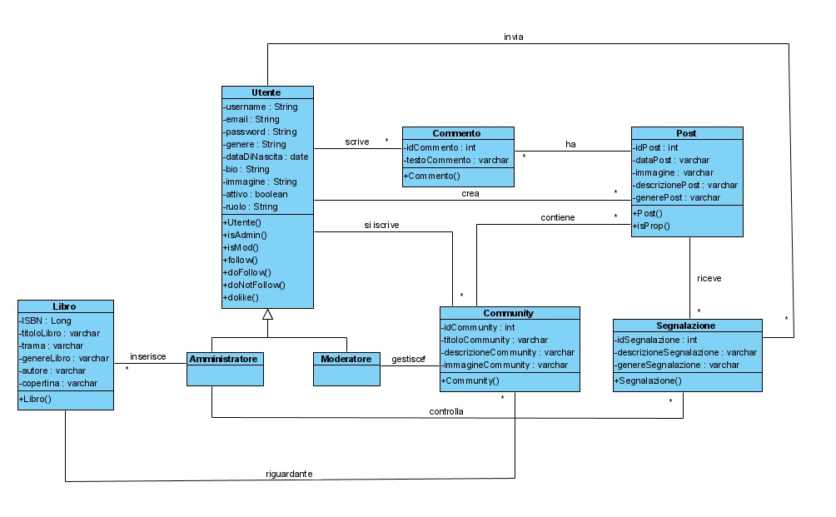

### 3.5.4 Sequence Diagram

**SD_1_GestioneAutenticazione**

1.1 Registrazione

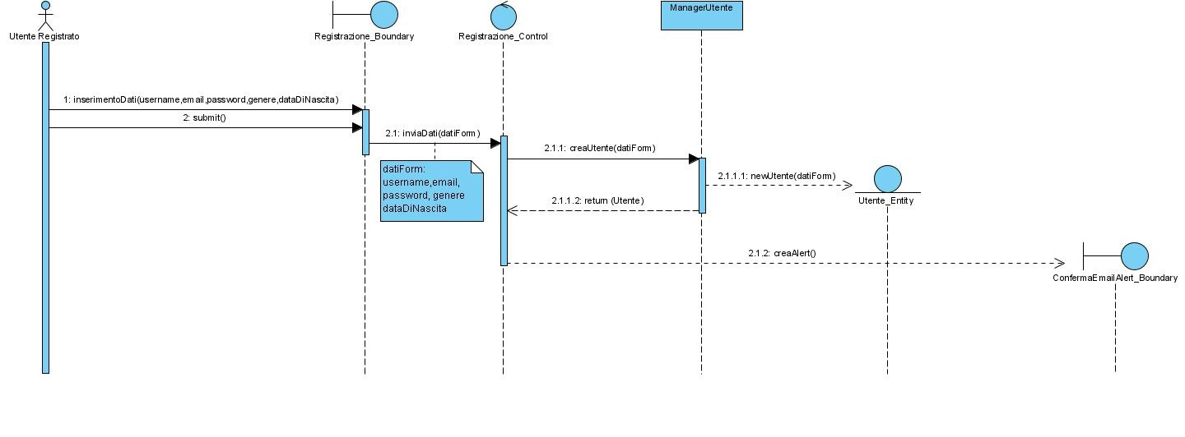

1.2 AttivazioneAccount

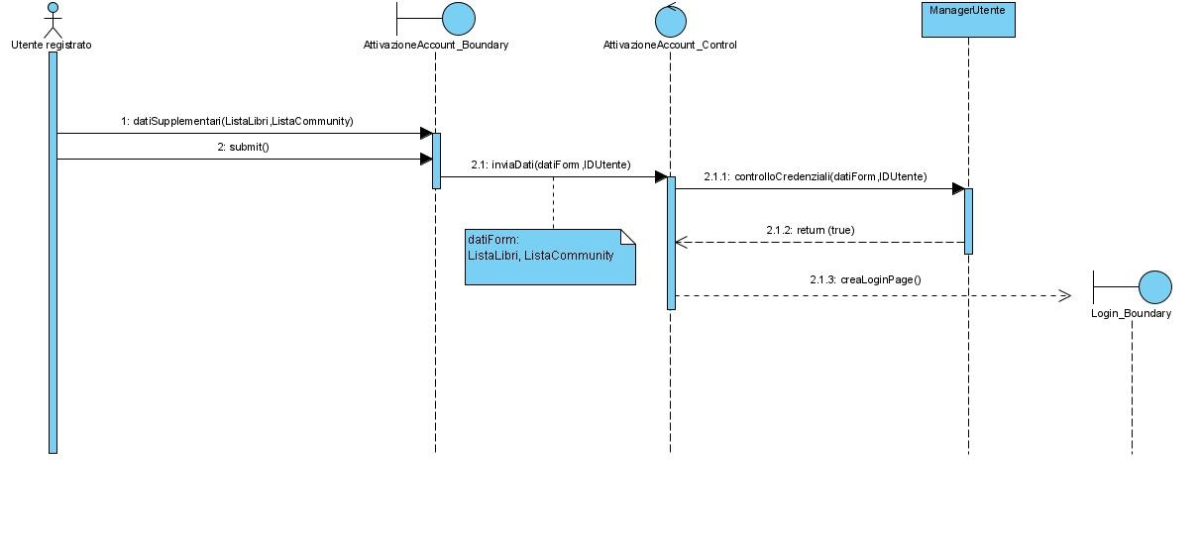

1.3 RichiediAttivazione

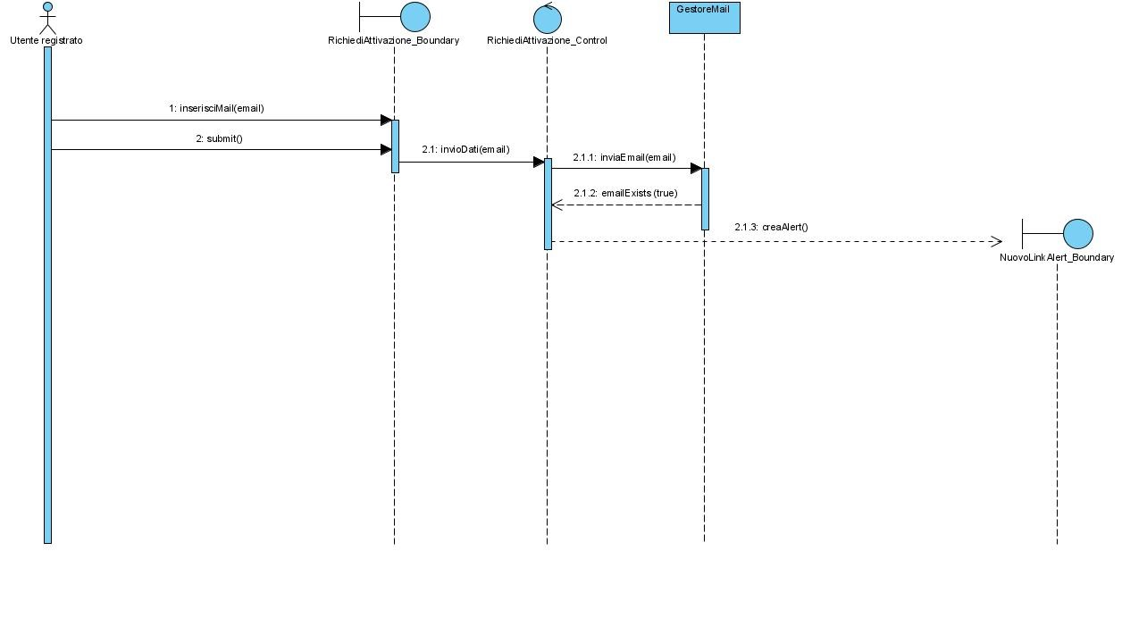

1.4 RecuperaPassword

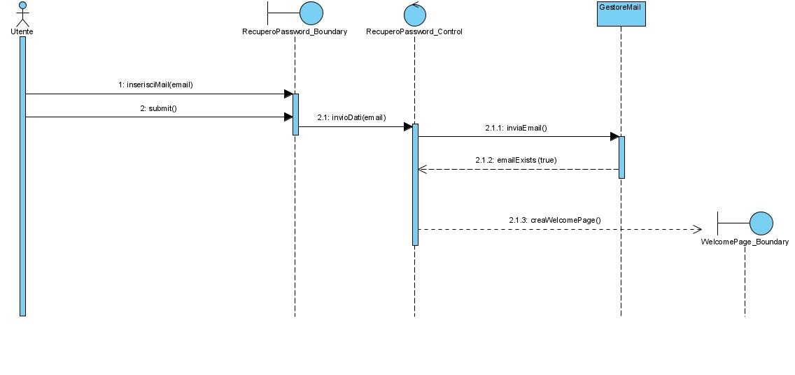

1.5 Logout

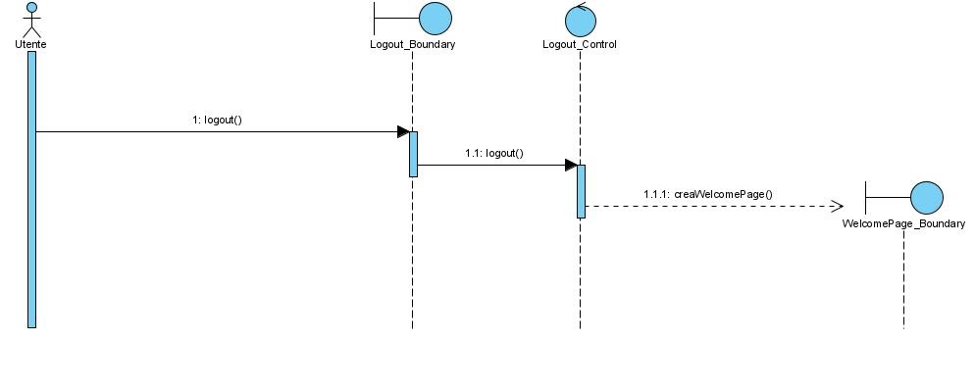

1.6 Login

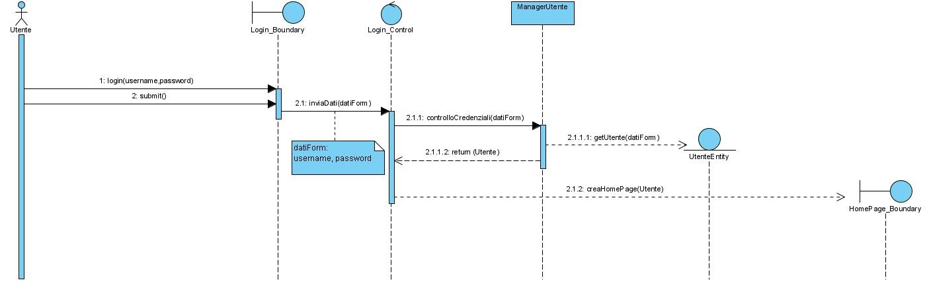

1.7 ErroreRegistrazione

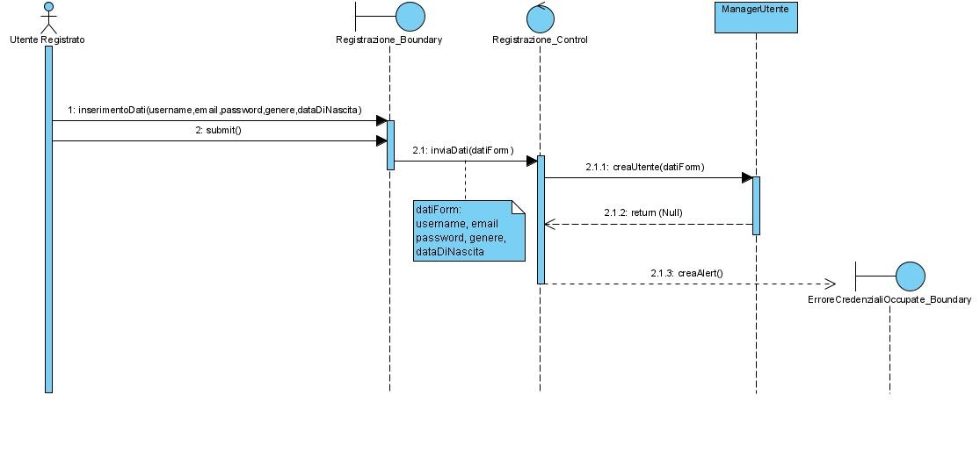

1.8 AnnullaRegistrazione

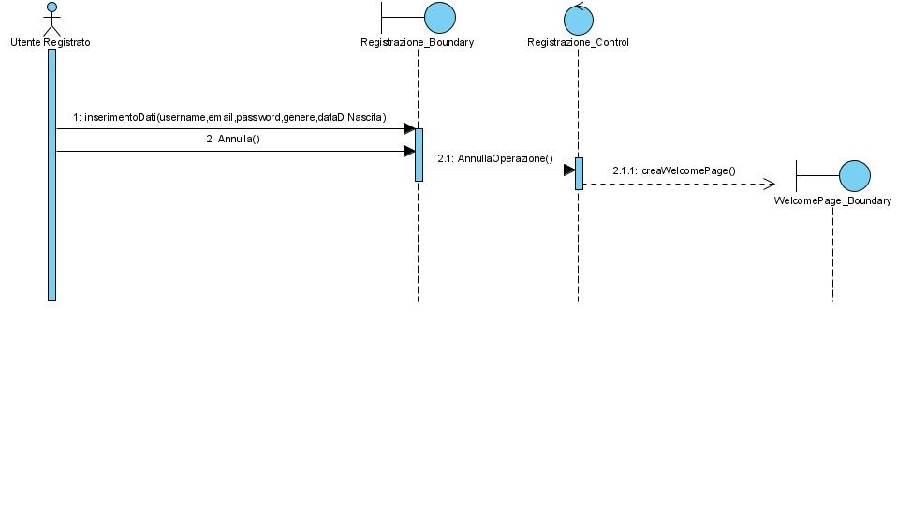

1.9 AnnullaAttivazioneAccount

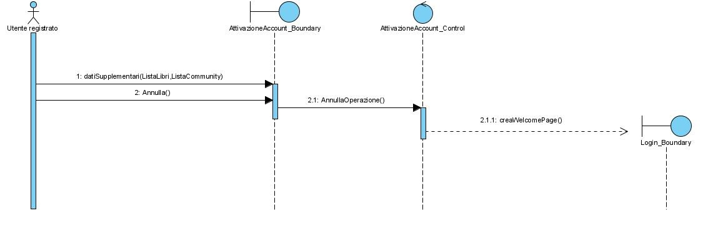

1.10 ErroreRichiediAttivazione

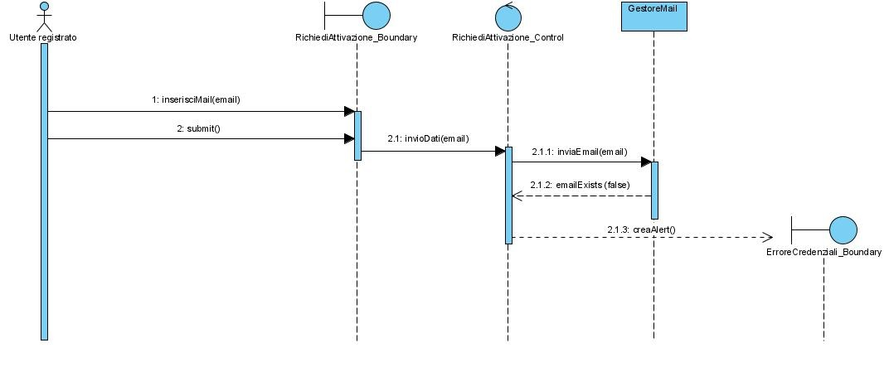

1.11 AnnullaRichiediAttivazione

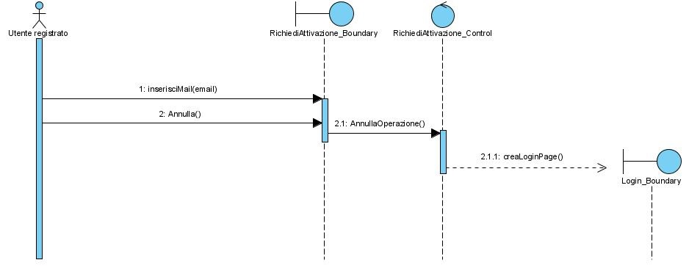

1.12 ErroreRecuperaPassword1

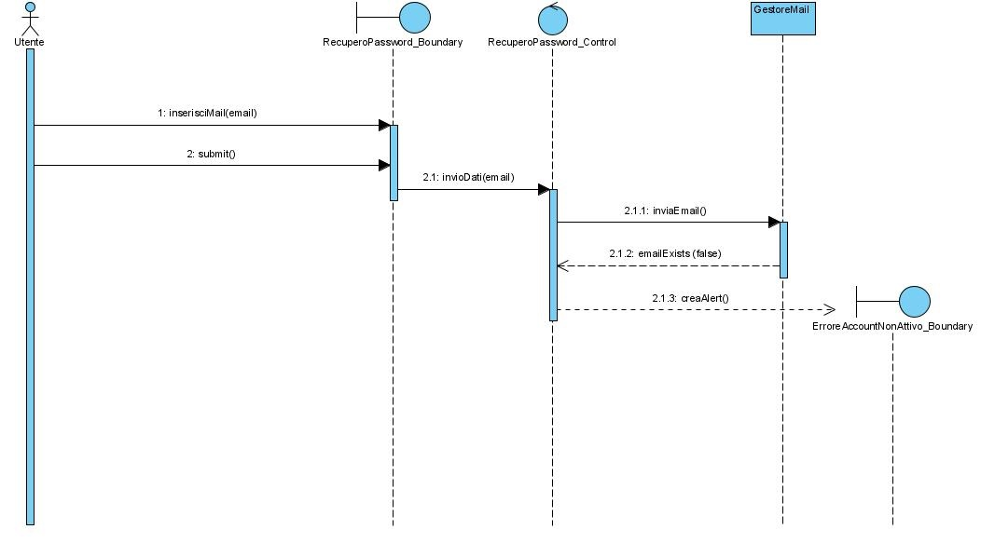

1.13 ErroreRecuperaPassword2

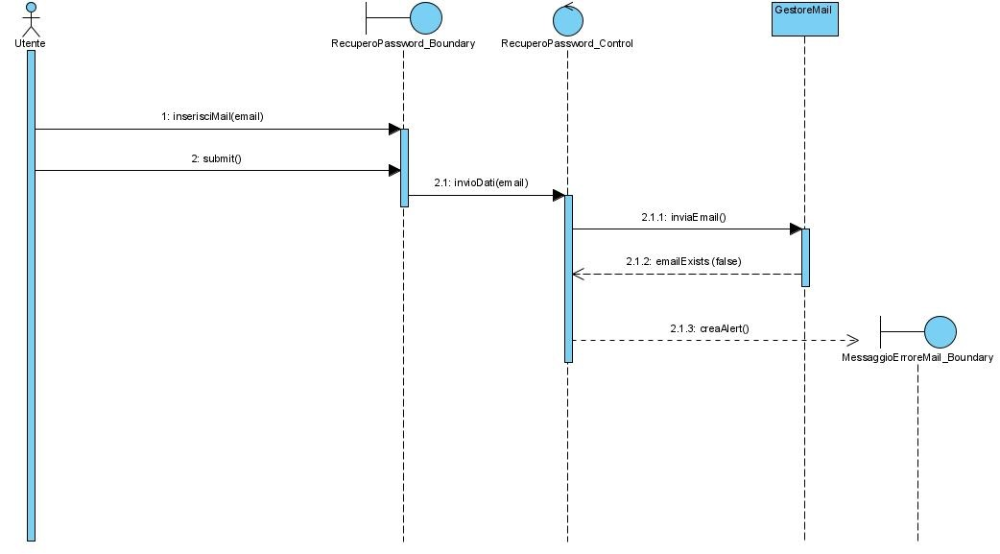

1.14 AnnullaRecuperoPassword

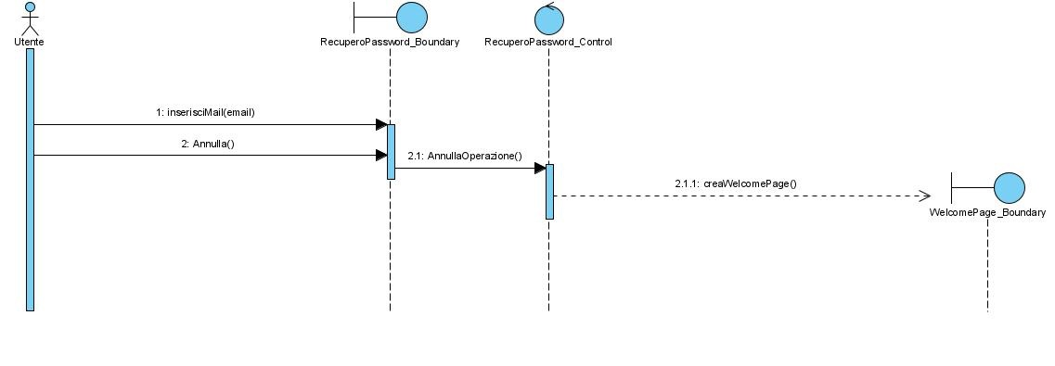

1.15 ErroreLogin1

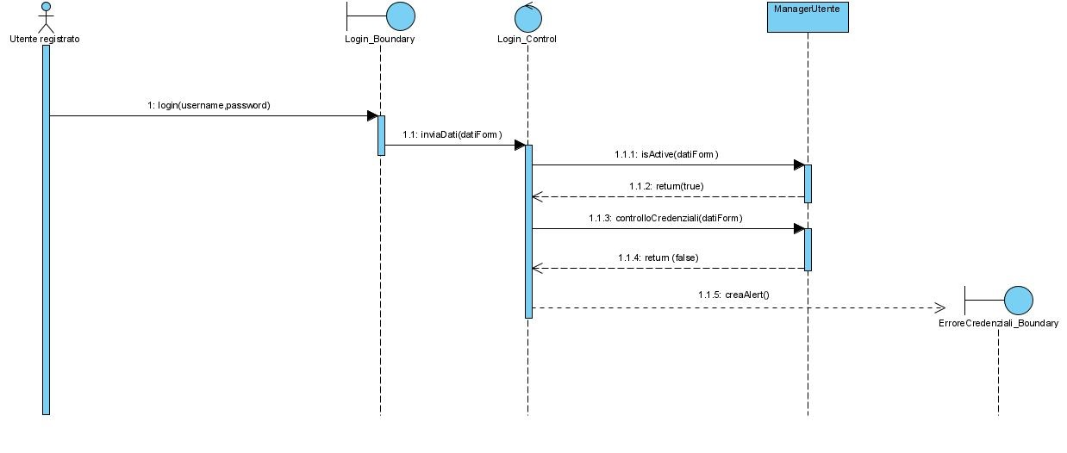

1.16 ErroreLogin2

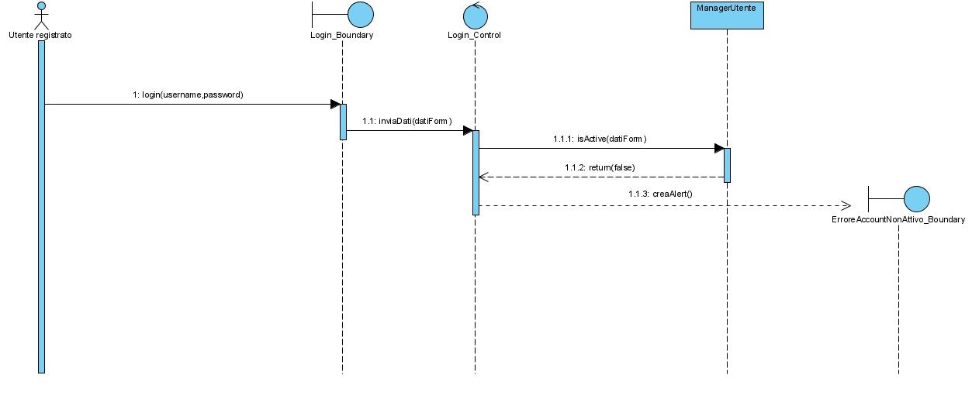

1.17 AnnullaLogin

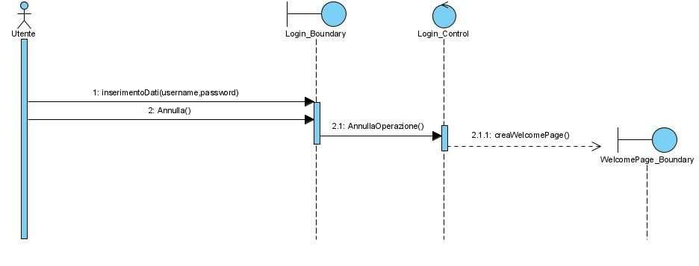

**SD_2_GestioneAmministratore**

2.1 AggiungiLibro

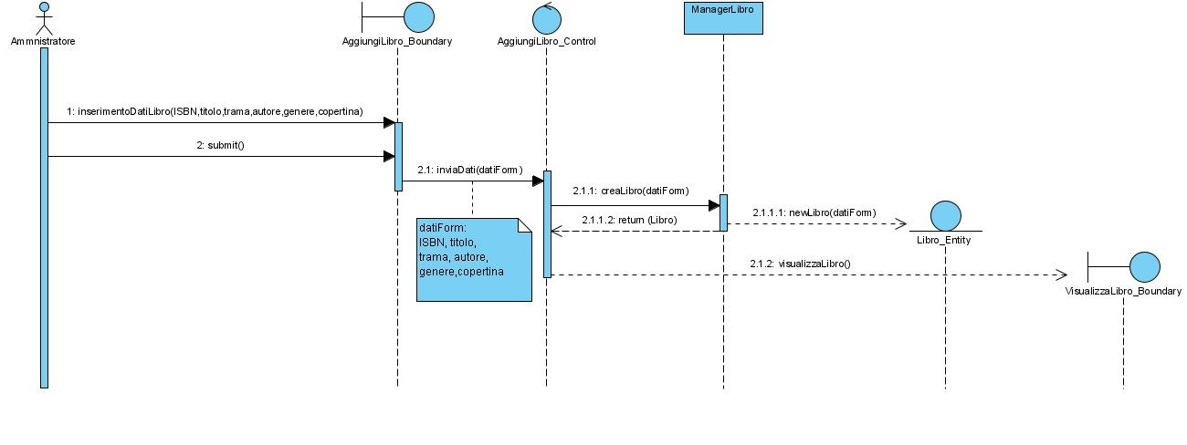

2.2 ModificaLibro

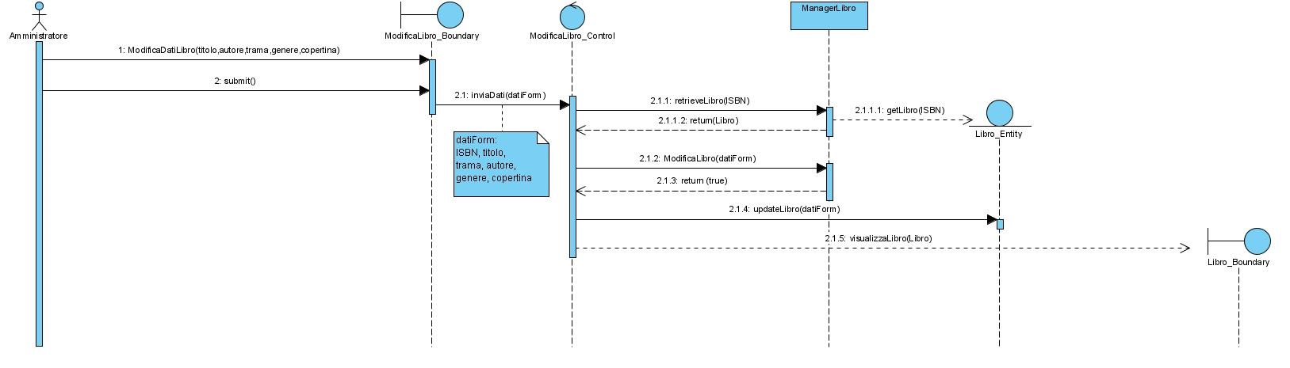

2.3 RimuoviLibro

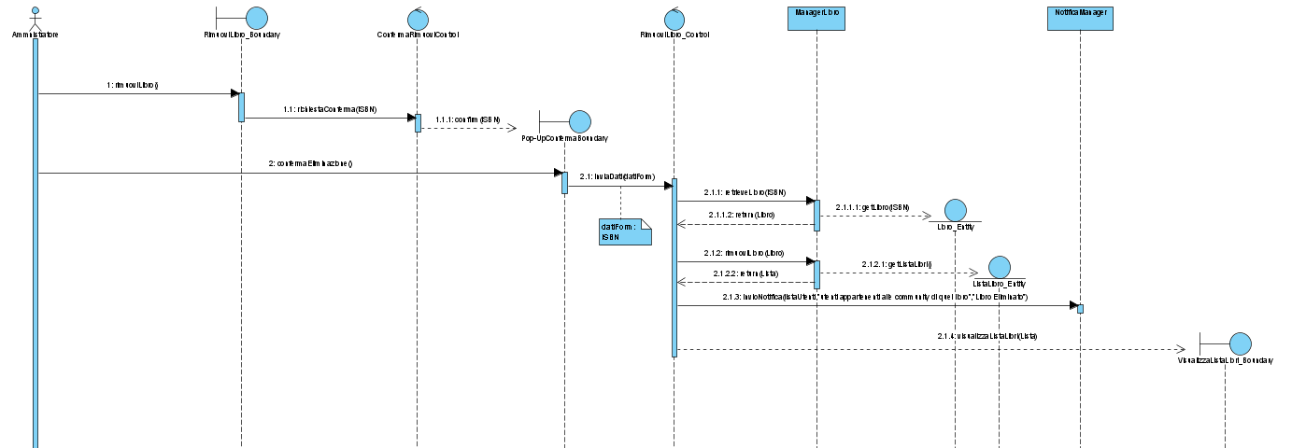

2.4 BanUser

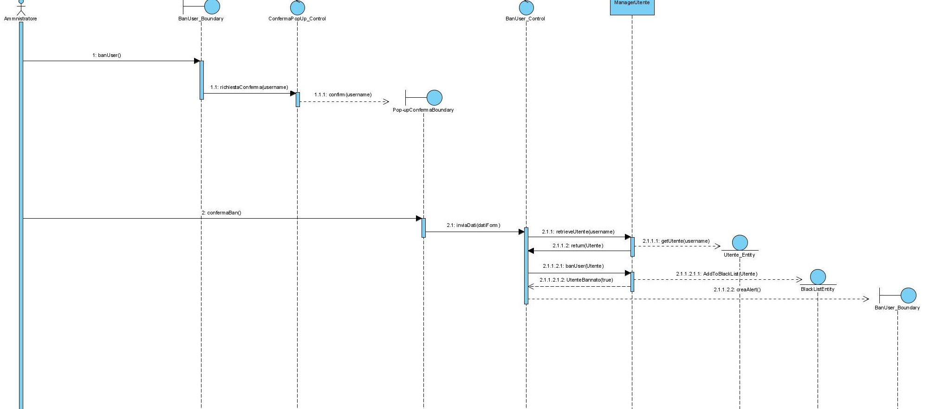

2.5 VisualizzaListaLibri

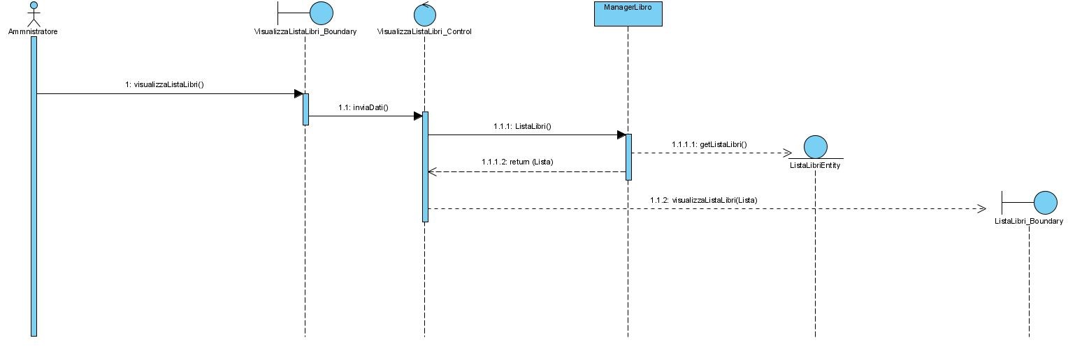

2.6 VisualizzaListaUtenti

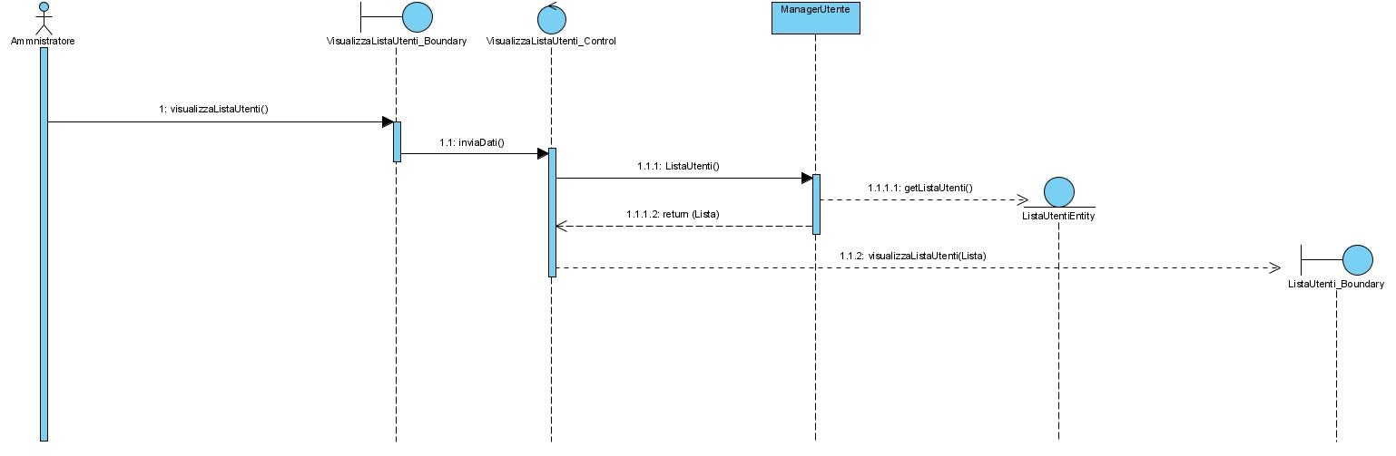

2.7 VisualizzaListaSegnalazioni

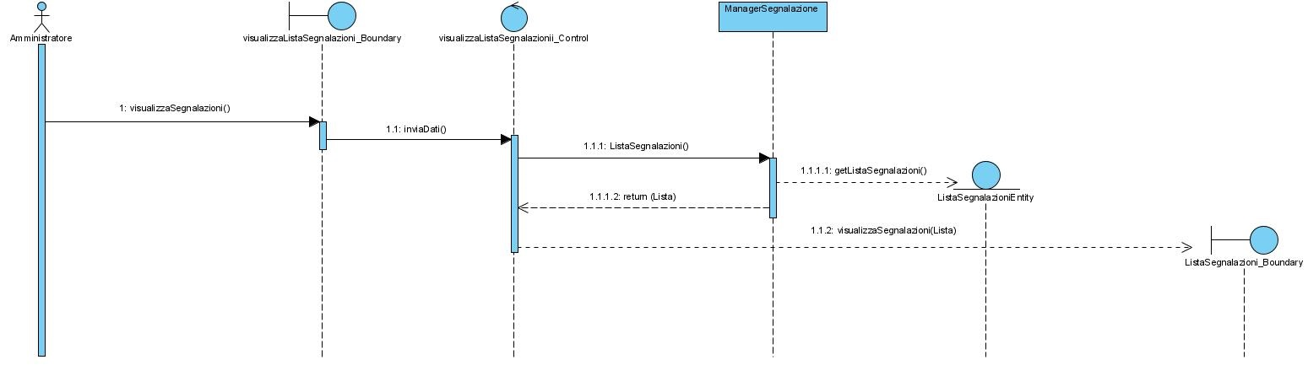

2.8 VisualizzaSegnalazione

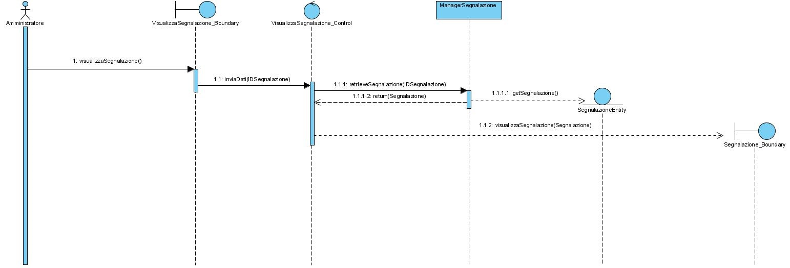

2.9 AccettaSegnalazionePost

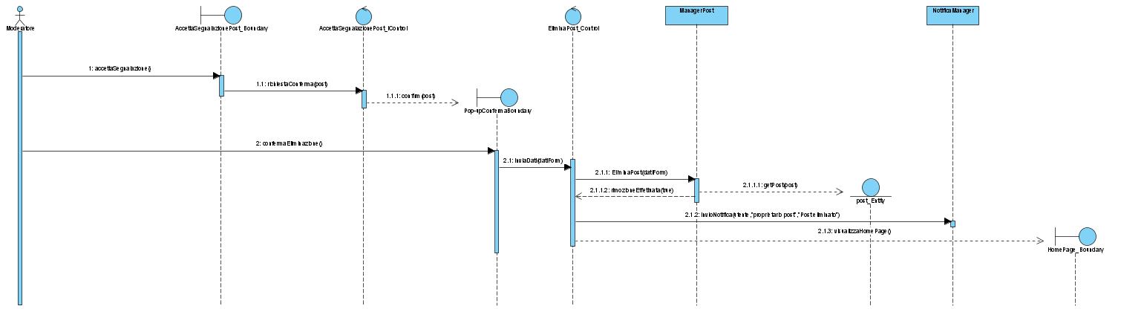

2.10 RifiutaSegnalazionePost

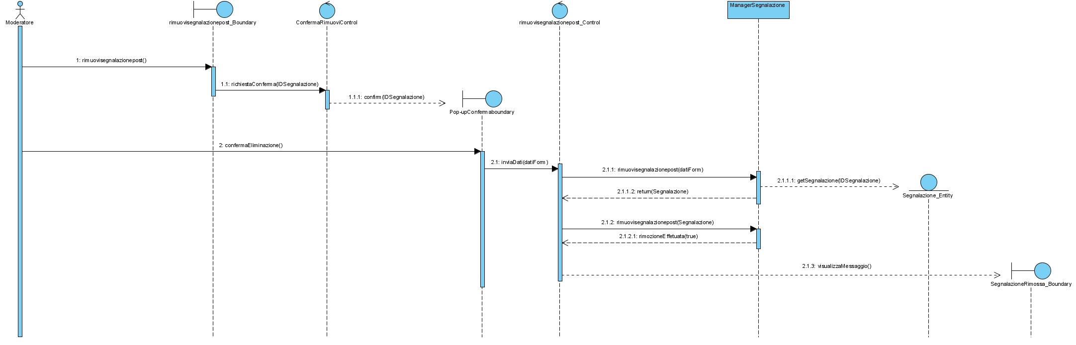

2.11 NuovaSegnalazionePost

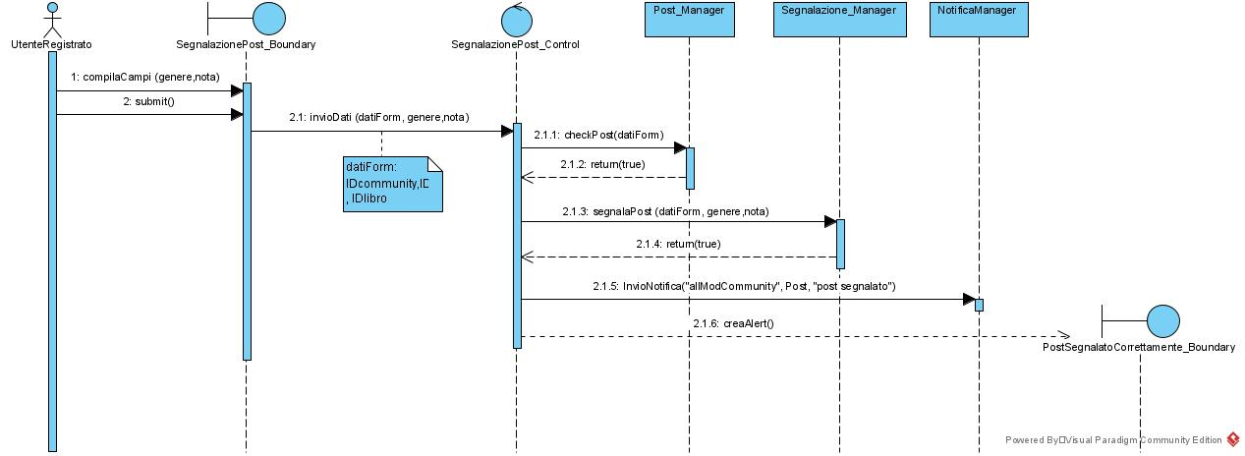

2.12 ErroreAggiungiLibro

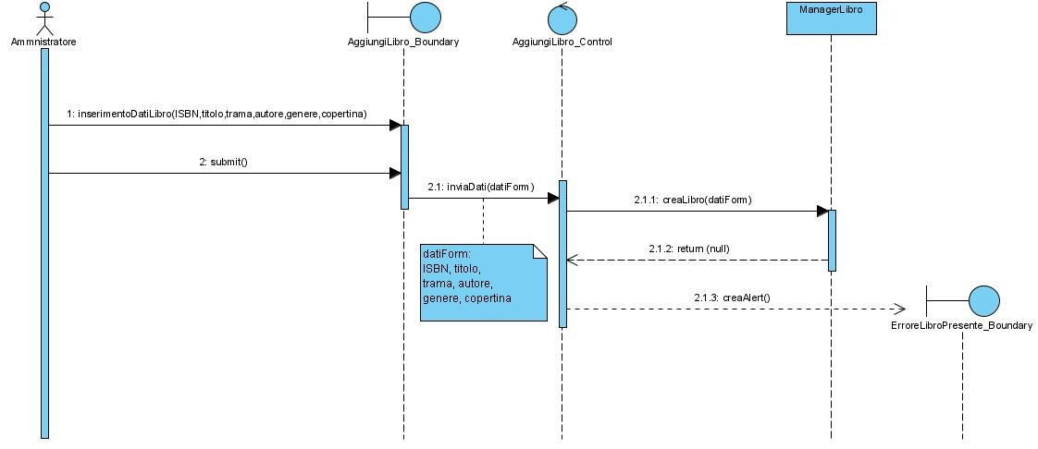

2.13 AnnullaAggiungiLibro

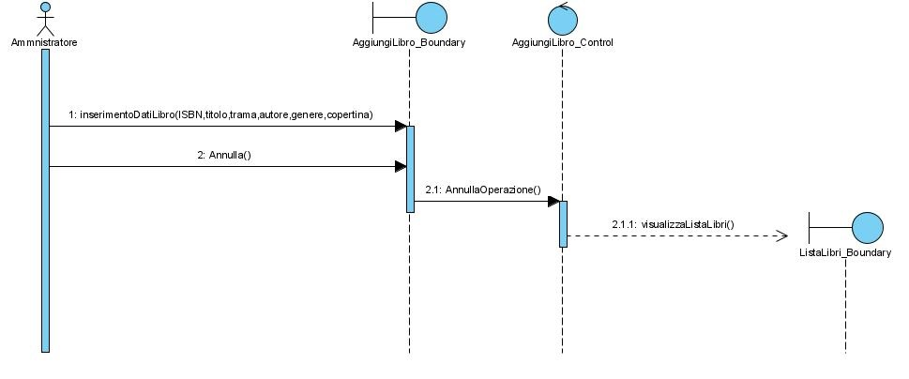

2.14 ErroreModificaLibro

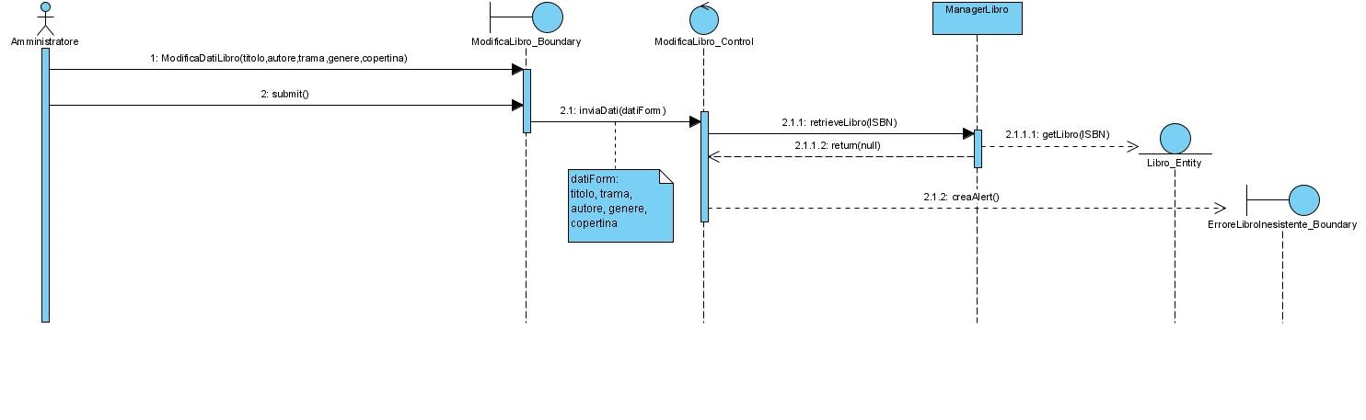

2.15 AnnullaModificaLibro

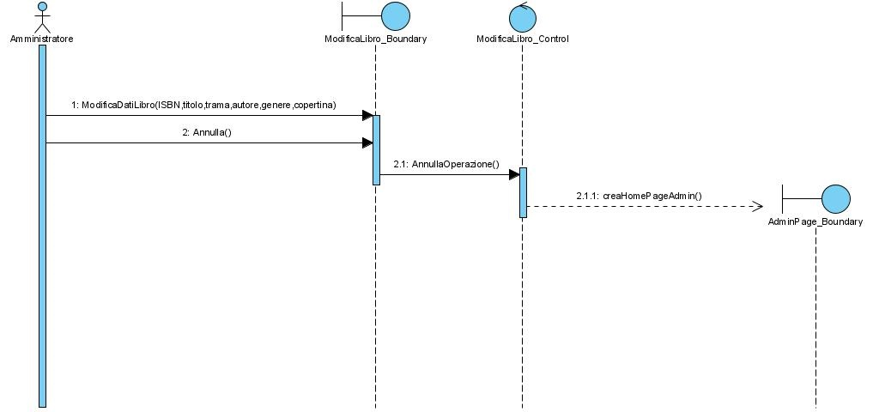

2.16 ErroreRimuoviLibro

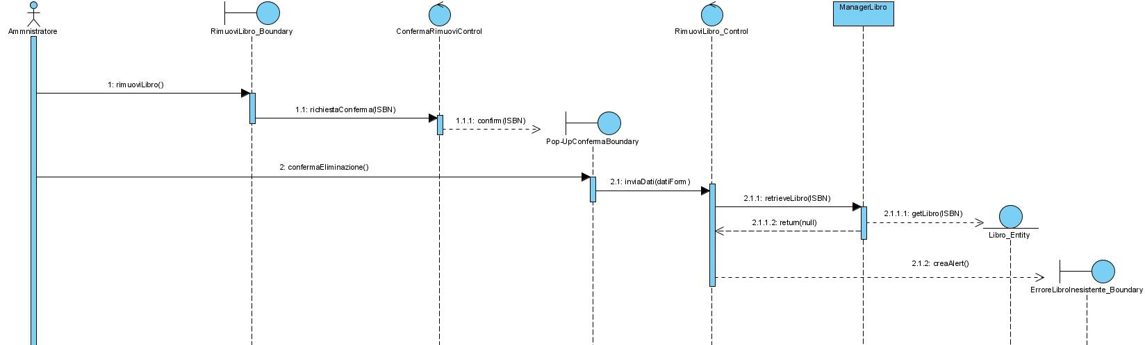

2.17 AnnullaRimuoviLibro

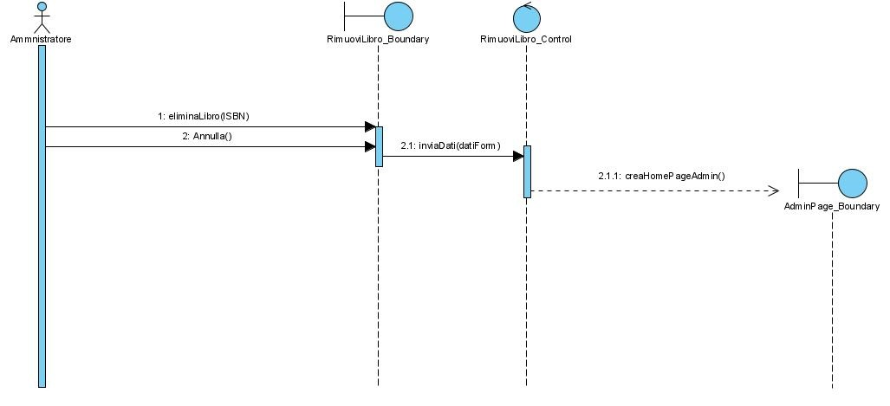

2.18 ErroreBanUser

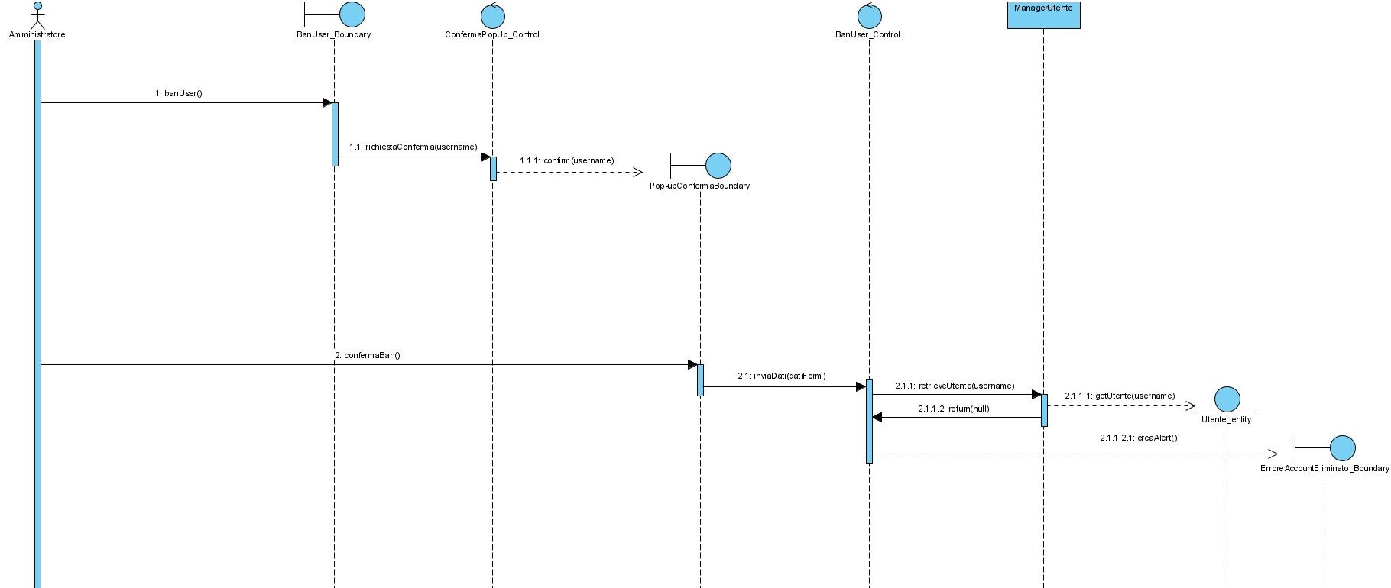

2.19 AnnullaBanUser

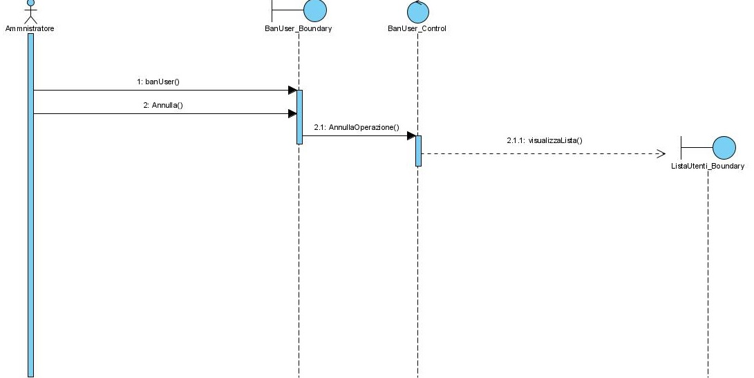

2.20 ErroreVisualizzaSegnalazione

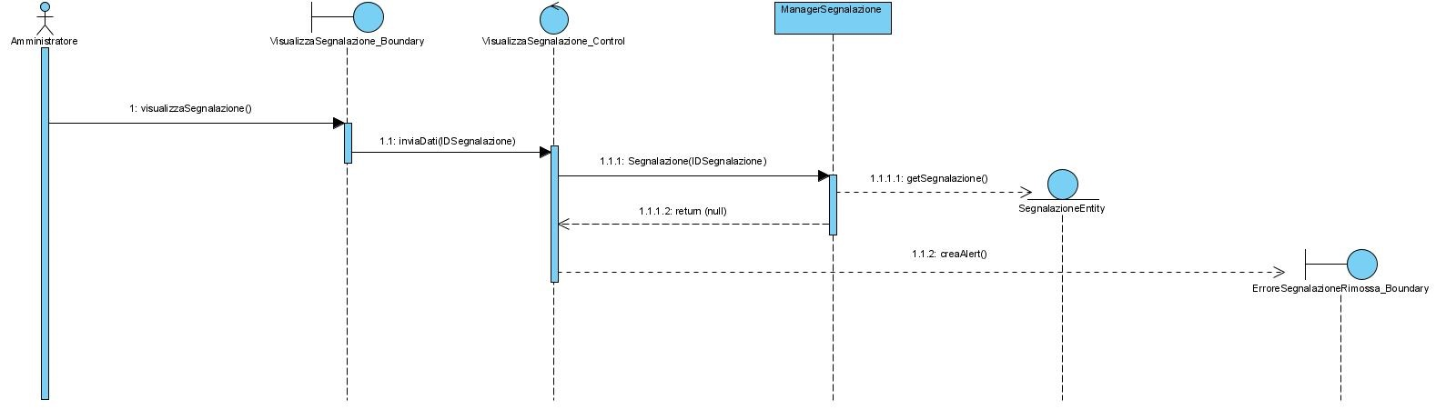

2.21 ErroreAccettaSegnalazionePost

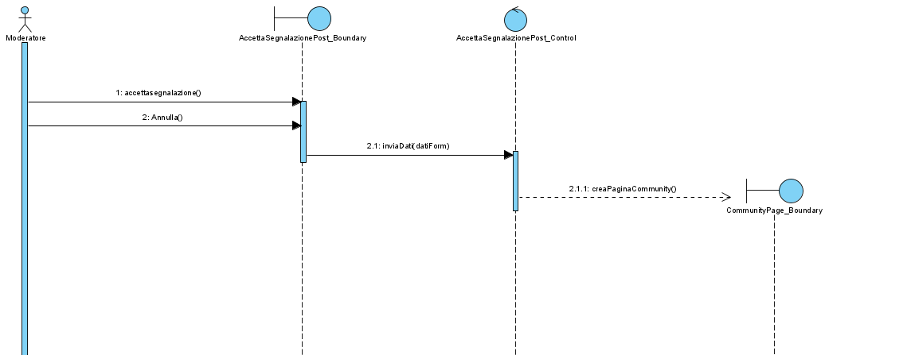

2.22 ErroreNuovaSegnalazionePost1

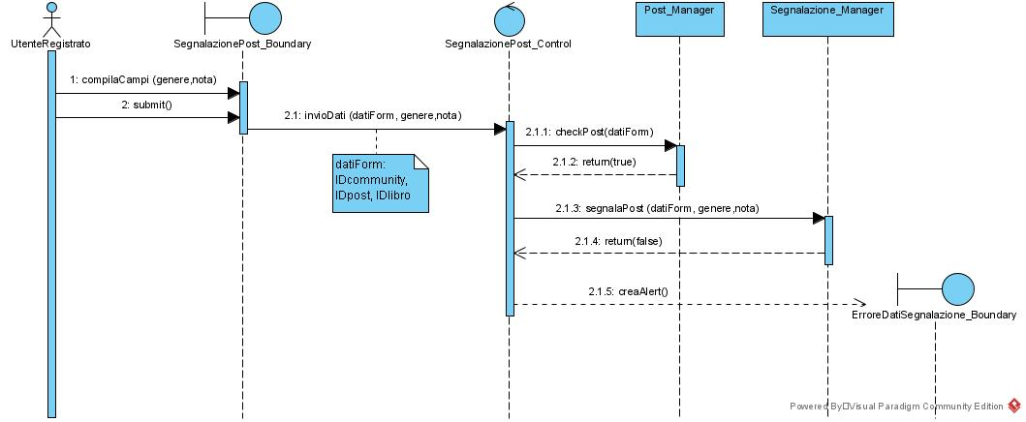

2.23 ErroreNuovaSegnalazionePost2

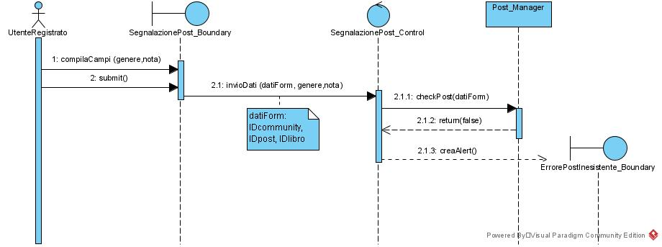

**SD_3_GestioneModeratore**

3.1 ModificaFotoCommunity

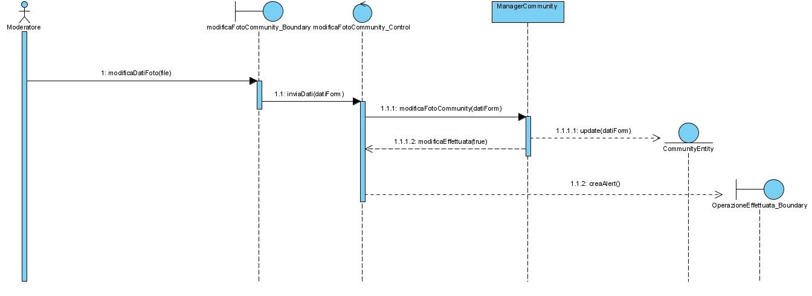

3.2 ModificaCommunity



3.3 EliminaCommunity

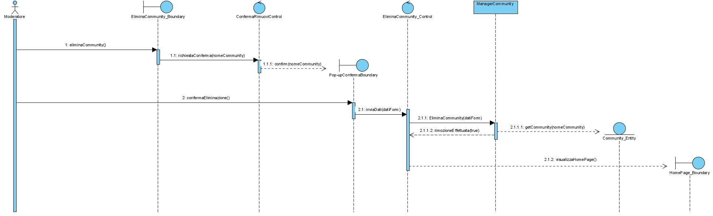

3.4 VisualizzaUtentiCommunity

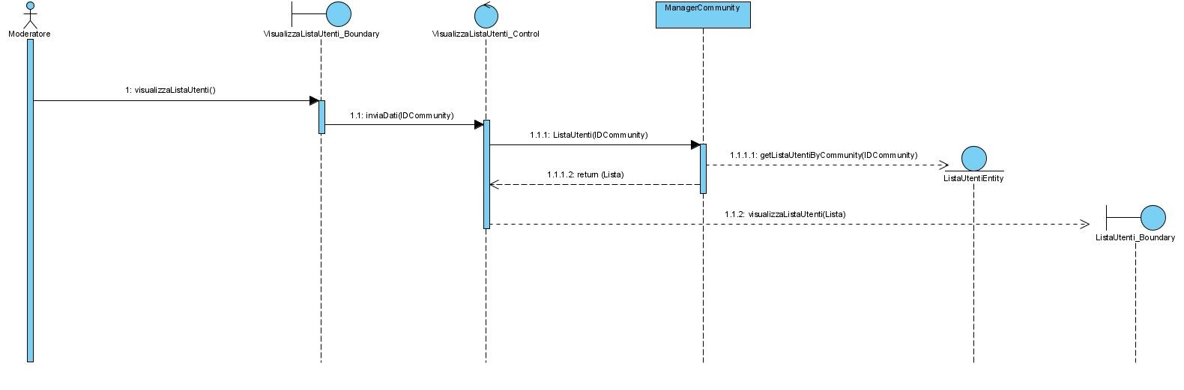

3.5 AnnullaModificaFotoCommunity

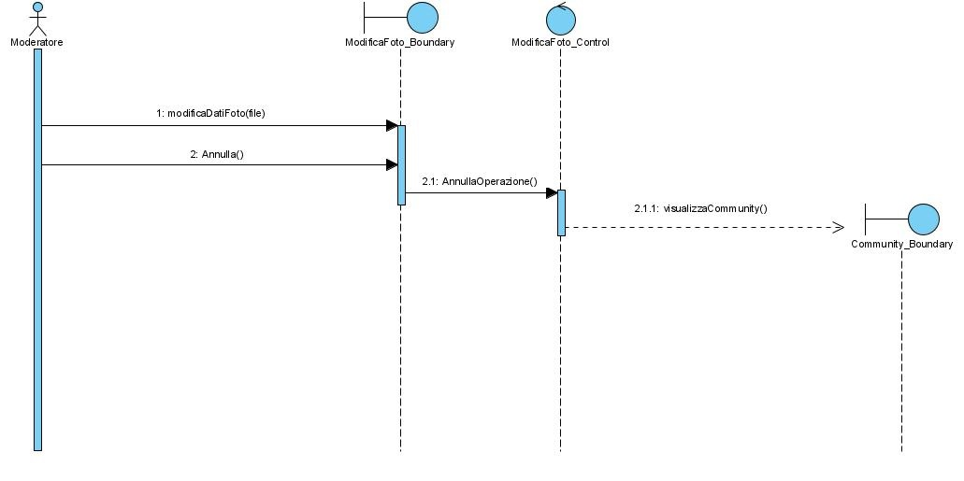

3.6 AnnullaModificaCommunity

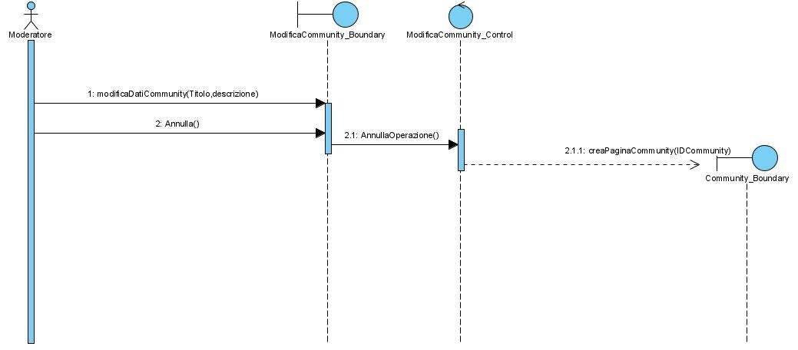

3.7 AnnullaEliminaCommunity

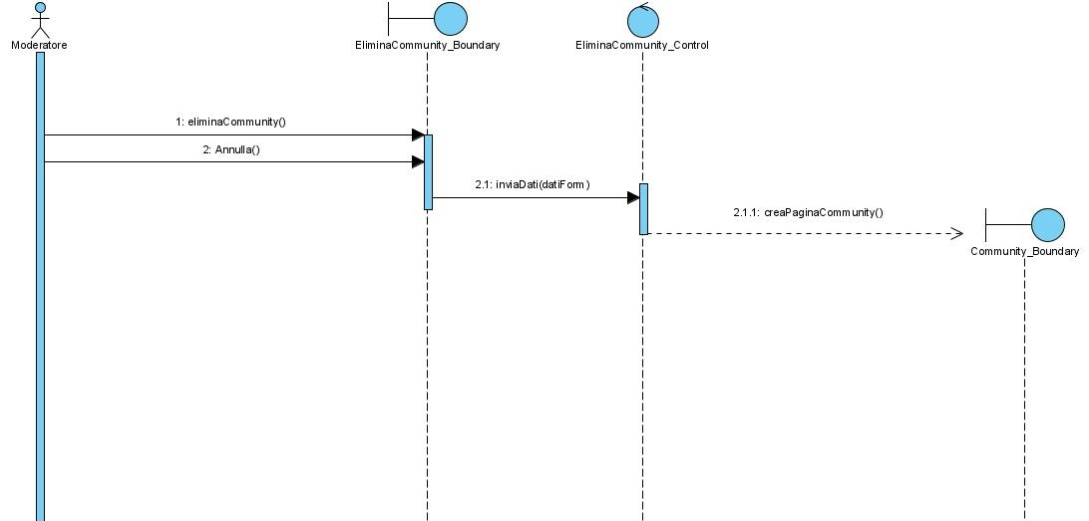

**SD_4_GestioneRicerca**

4.1 Ricerca

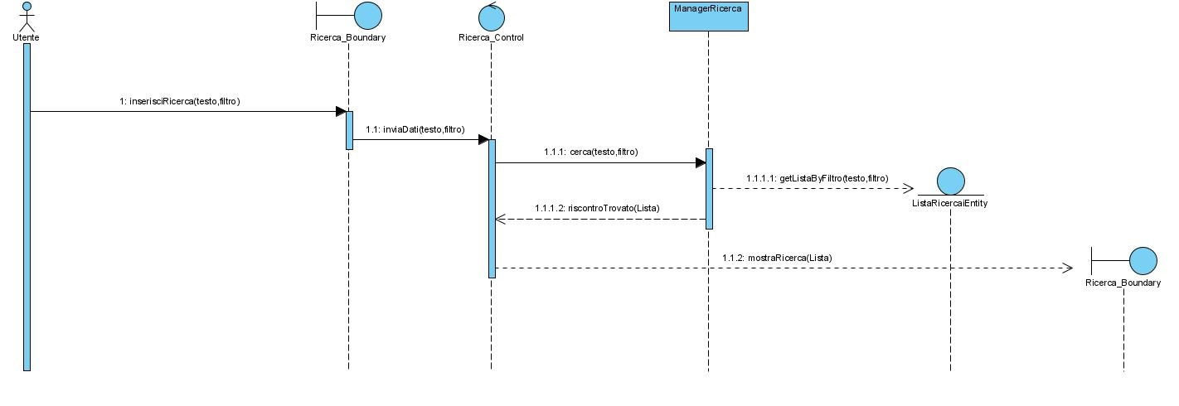

**SD_5_GestionePost**

5.1 CaricaPost

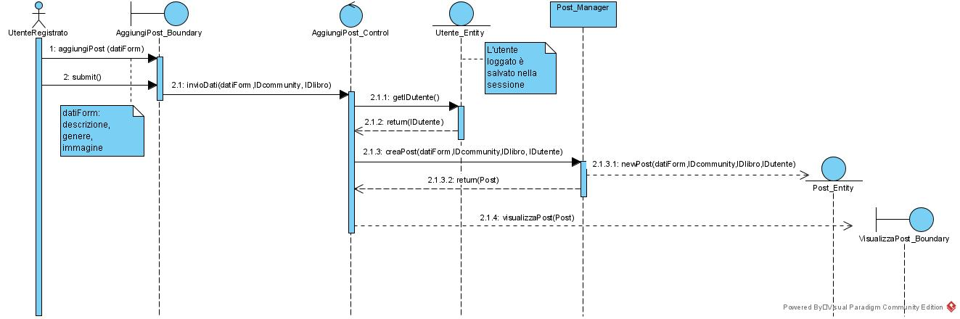

5.2 ModificaPost

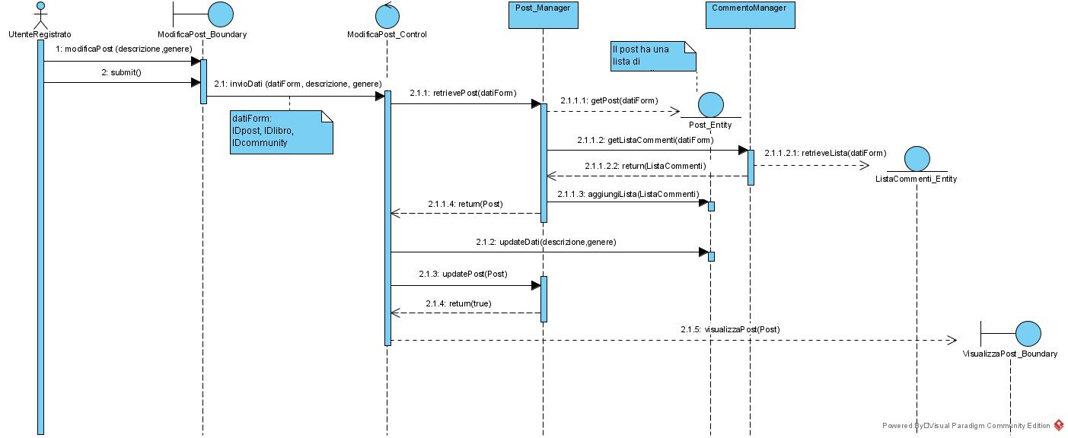

5.3 InserisciCommento

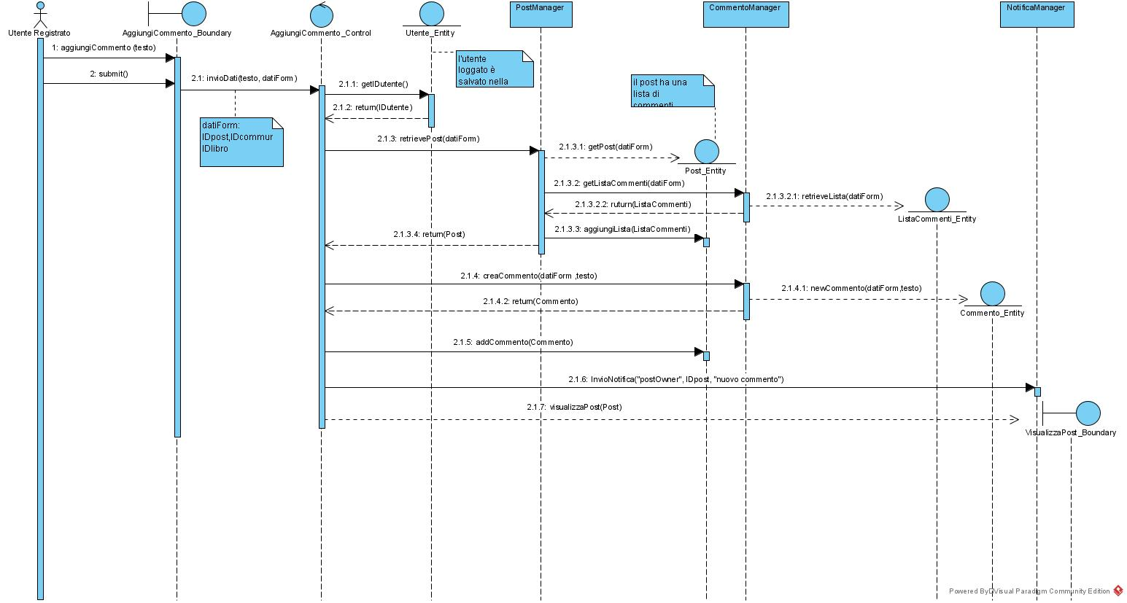

5.4 UtenteRimuoviPost

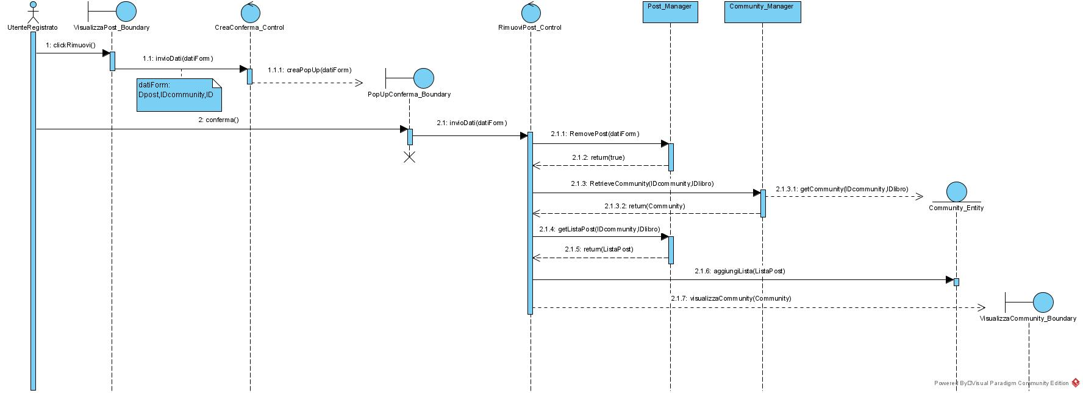

5.5 Like

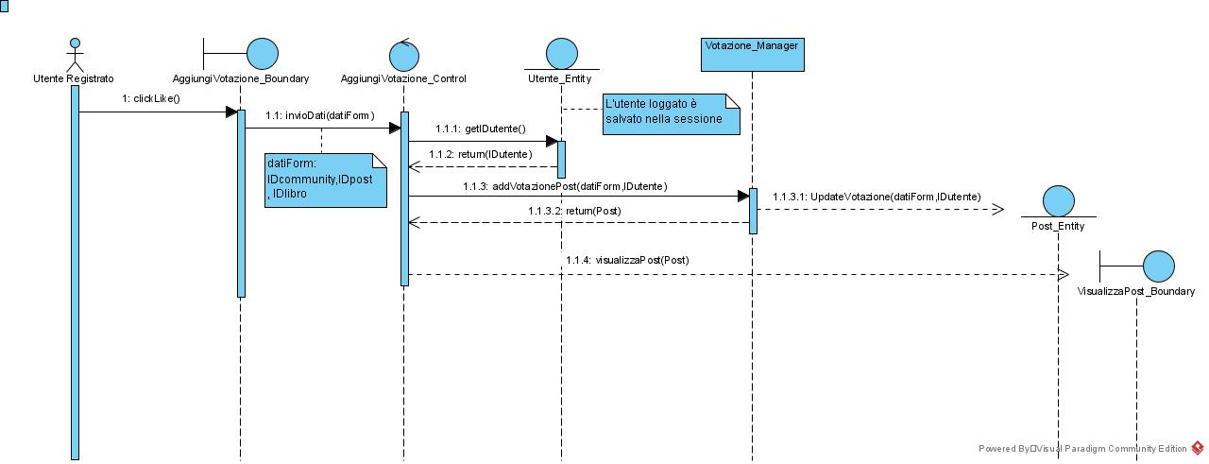

5.6 RemoveLike

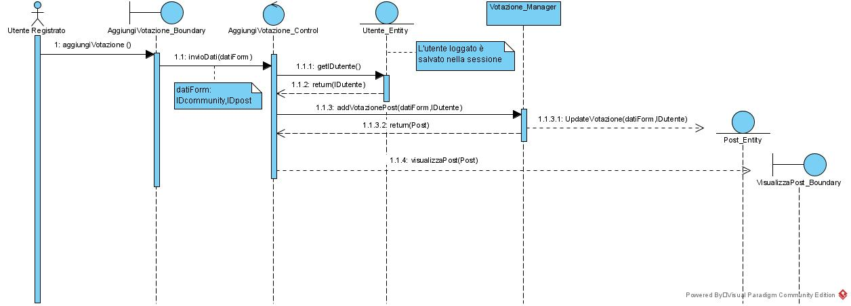

5.7 ModeratoreRimuoviPost

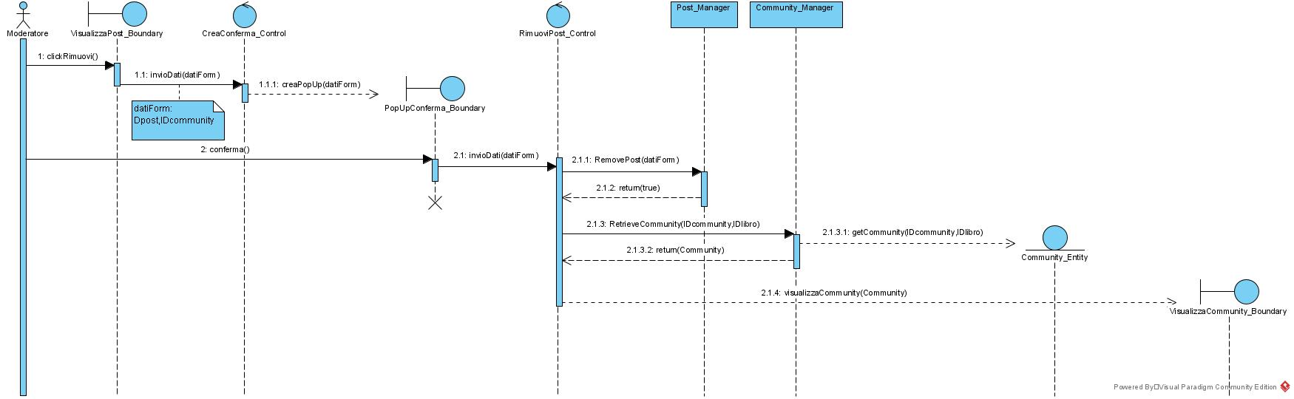

5.8 ErroreCaricaPost

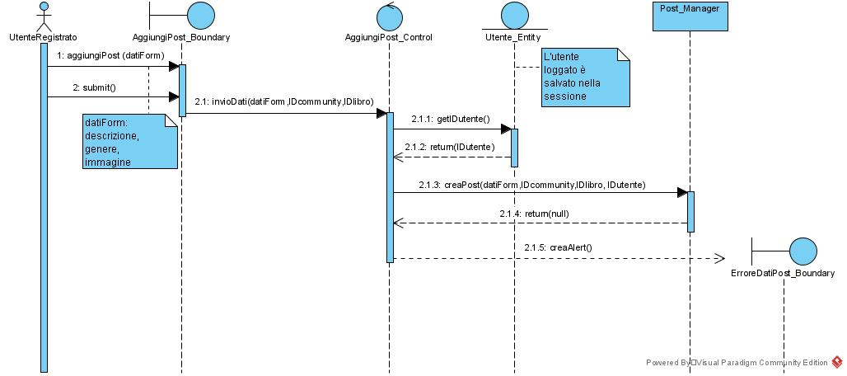

5.9 AnnullaCaricaPost

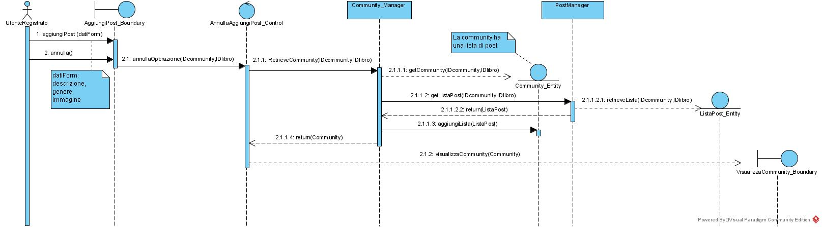

5.10 ErroreModificaPost1

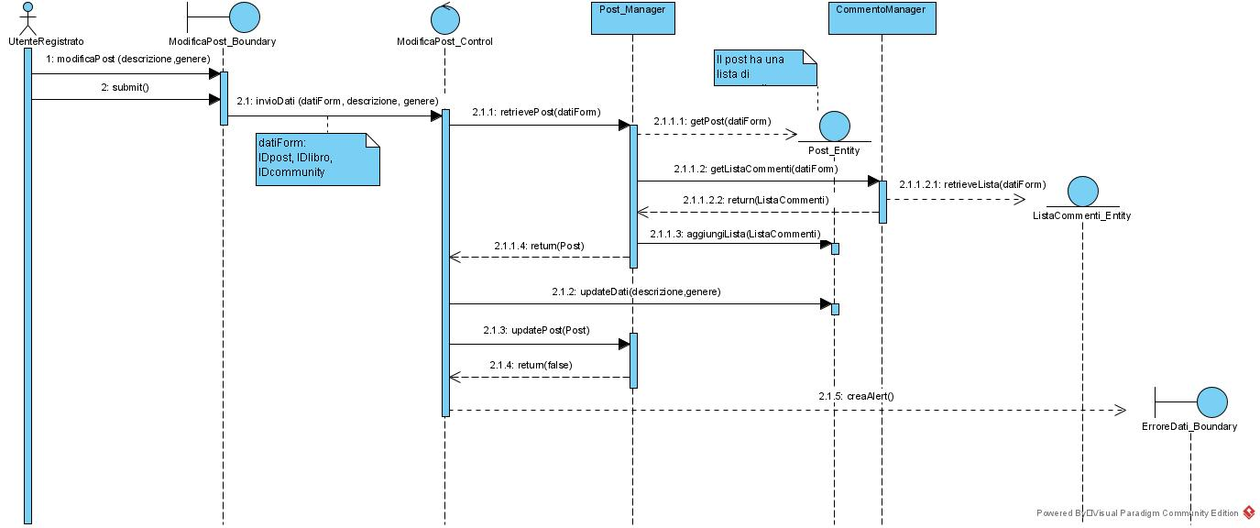

5.11 ErroreModificaPost2

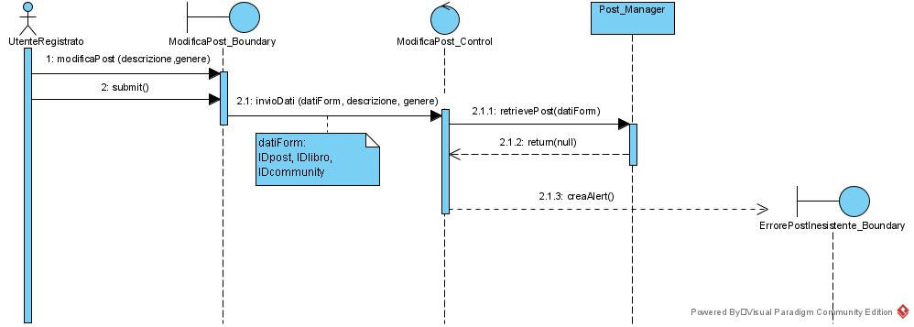

5.12 AnnullaModificaPost

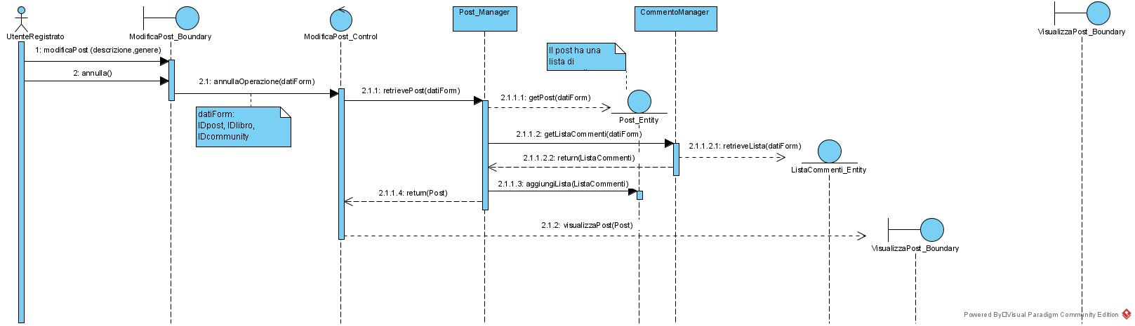

5.13 ErroreInserisciCommento1

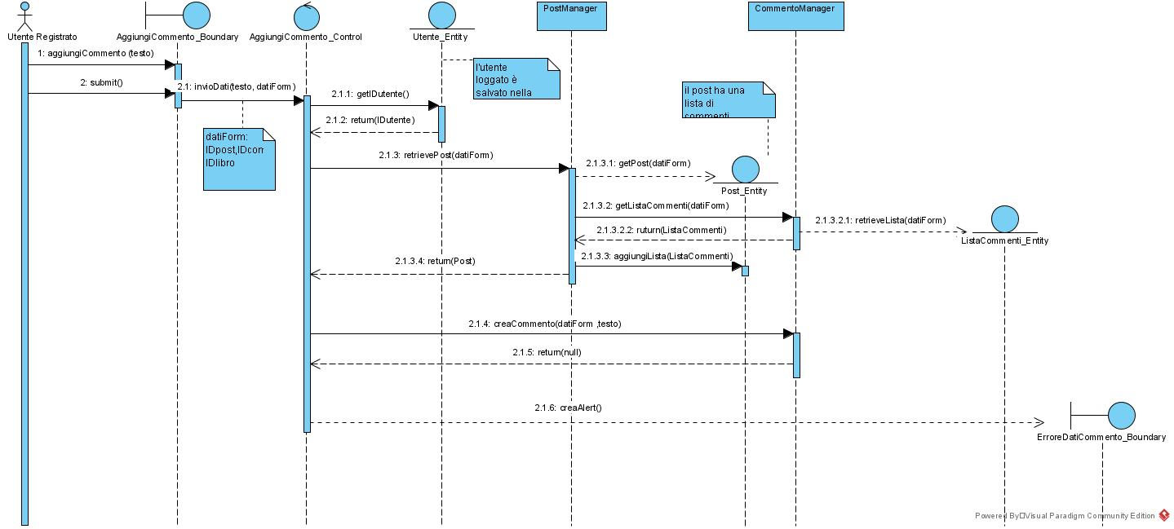

5.14 ErroreInserisciCommento2

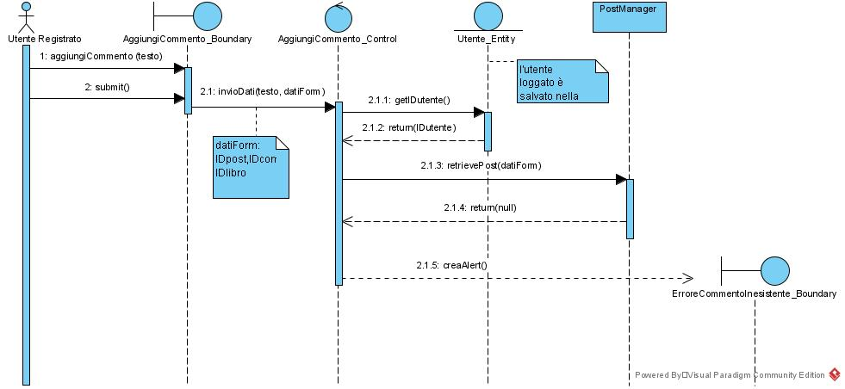

5.15 AnnullaInserisciCommento

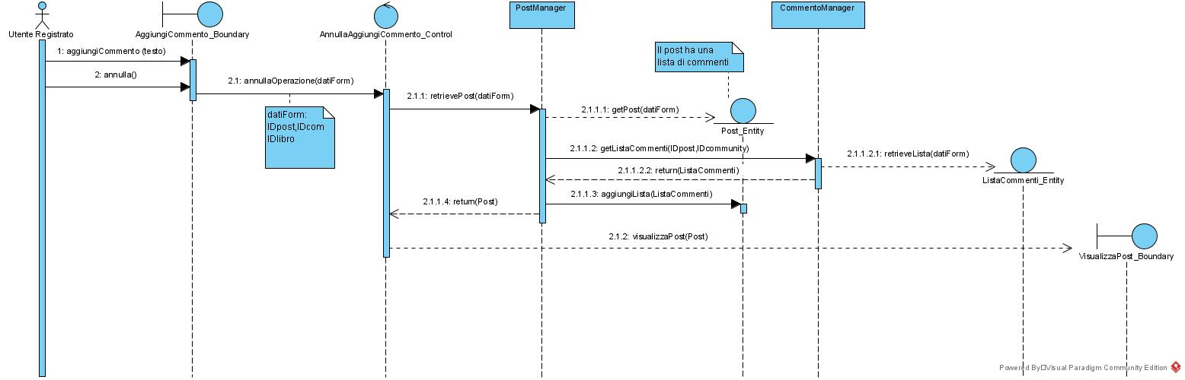

5.16 ErroreNuovaSegnalazionePost2



5.17 AnnullaNuovaSegnalazionePost

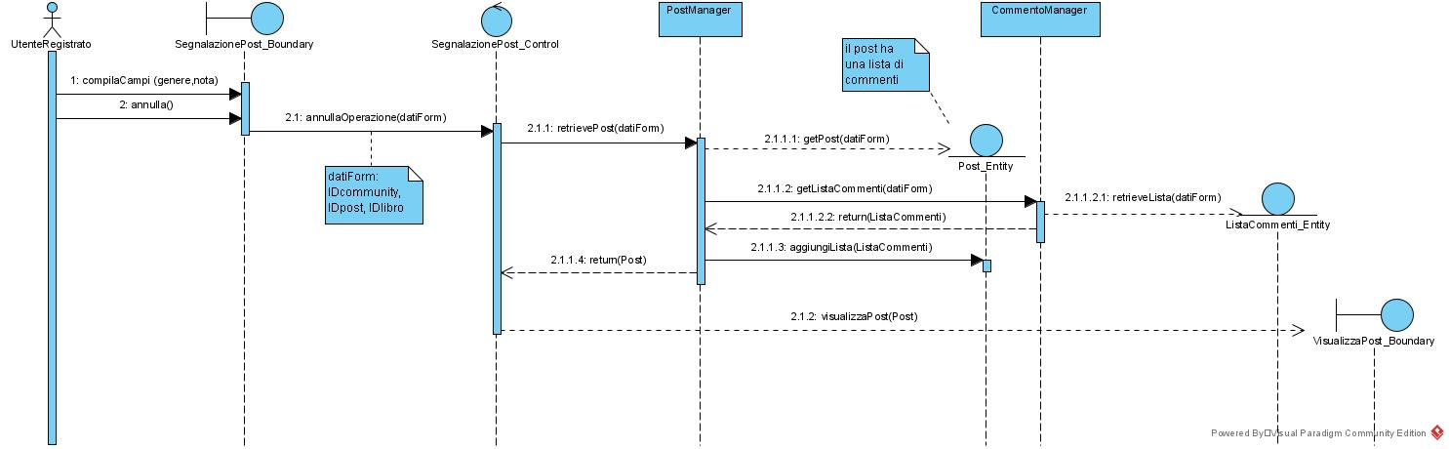

5.18 ErroreRimuoviPost

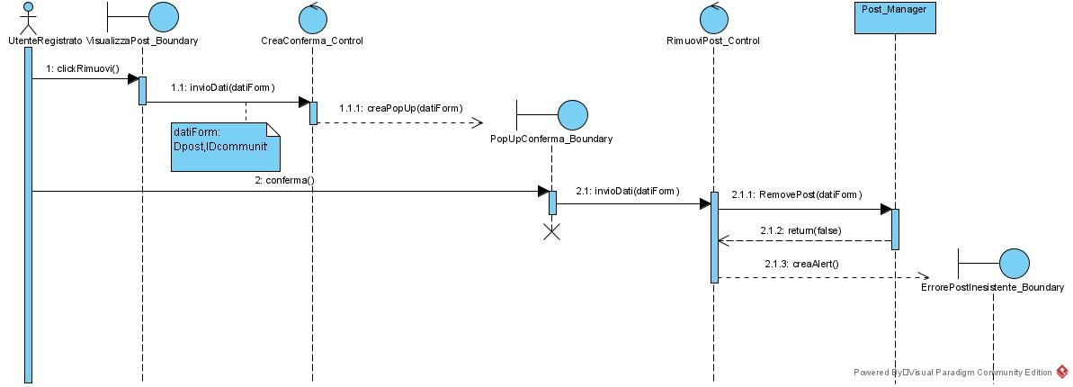

5.19 AnnullaRimuoviPost

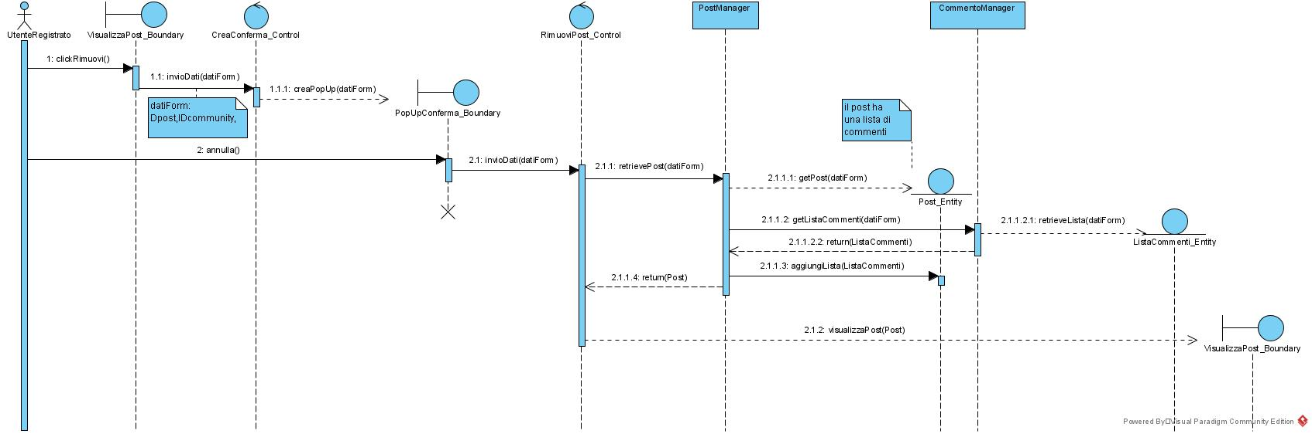

5.20 ErroreAggiungiVotazione

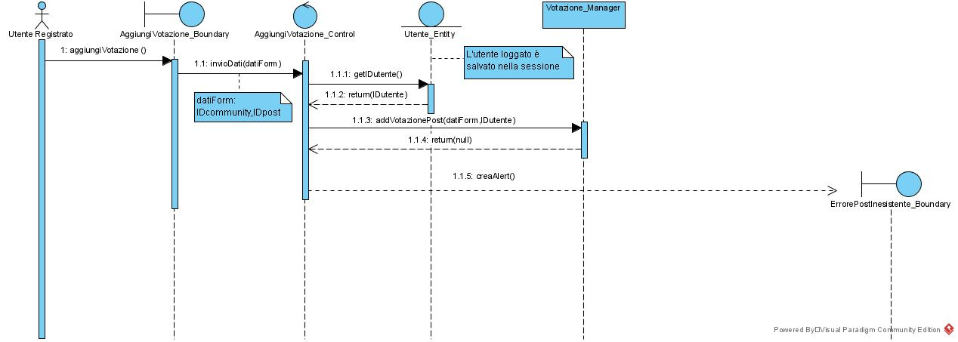

5.21 ErroreRimuoviVotazione

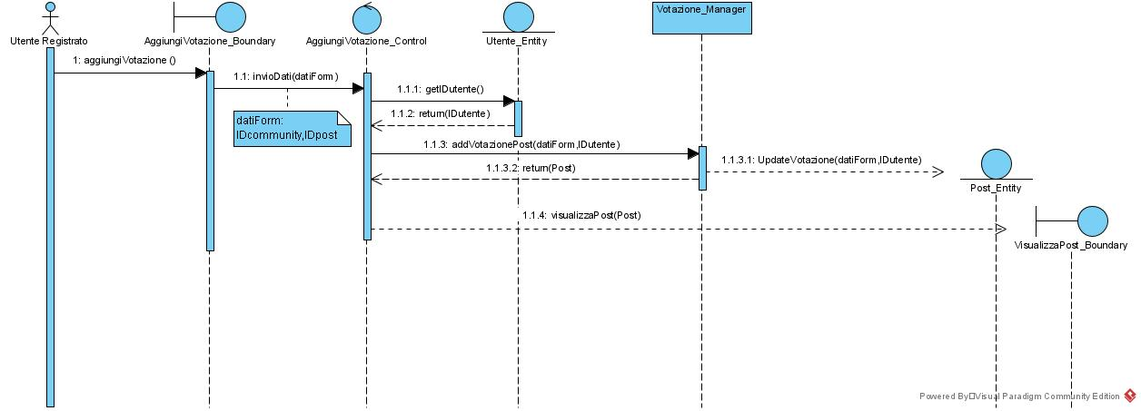

5.22 ErroreModRimuoviPost

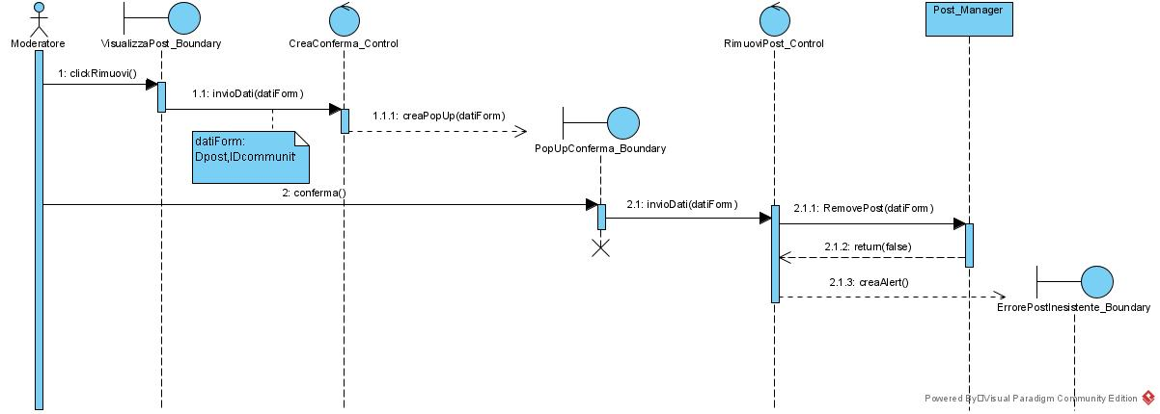

5.23 AnnullaRimuoviPostModeratore

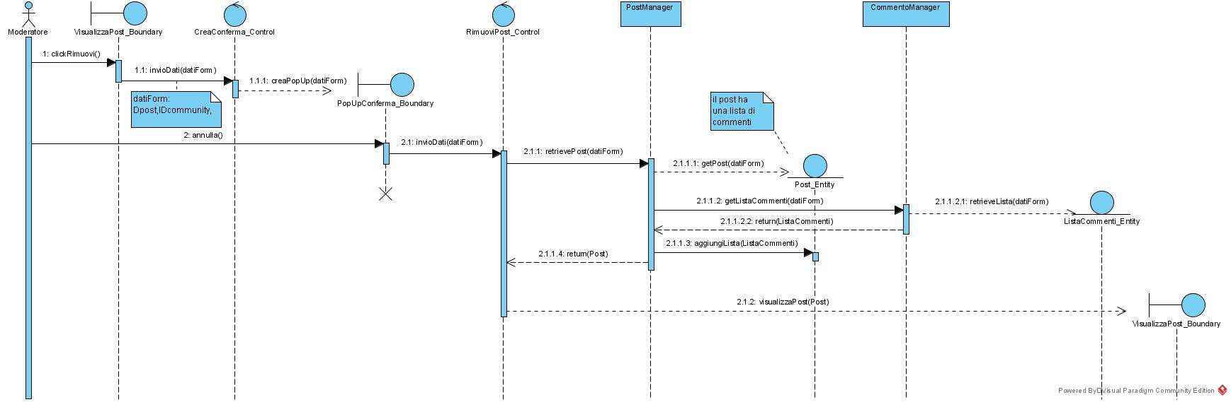

**SD_6_GestioneProfilo**

6.1 VisualizzaProfilo

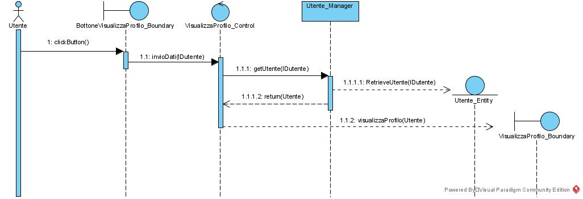

6.2 ModificaPassword

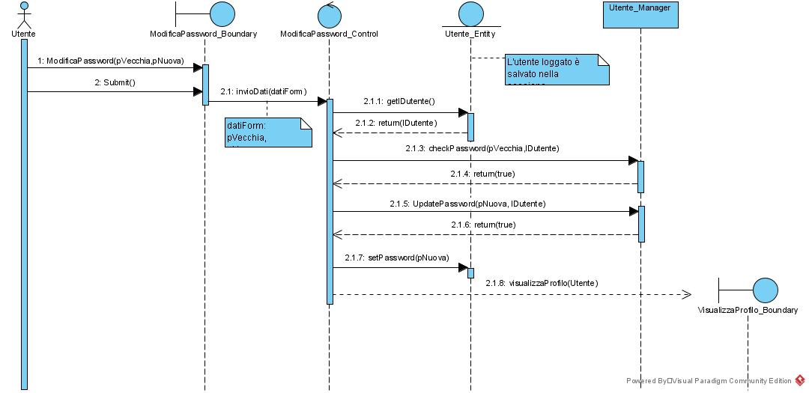

6.3 ModificaImmagineProfilo

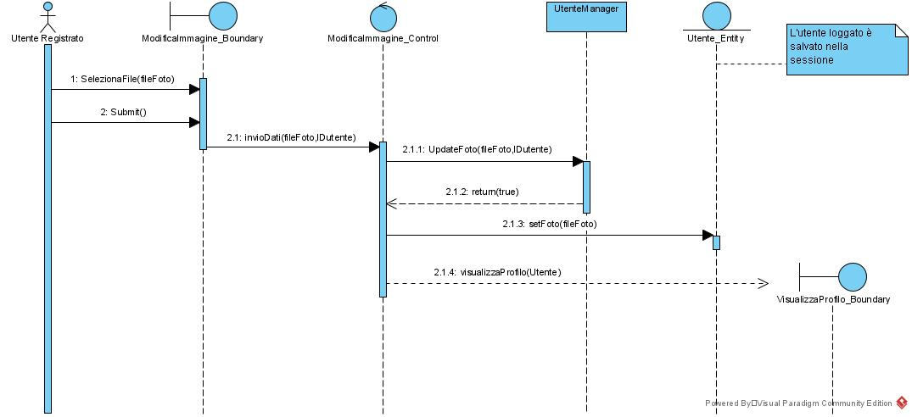

6.4 ModificaProfilo

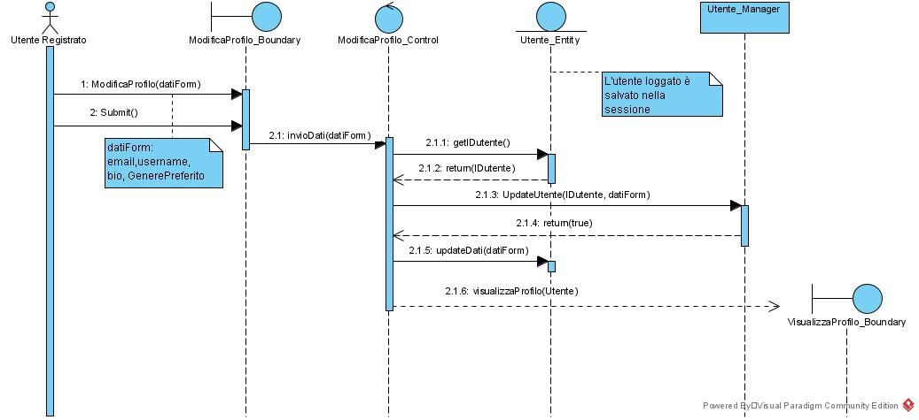

6.5 DeleteAccount

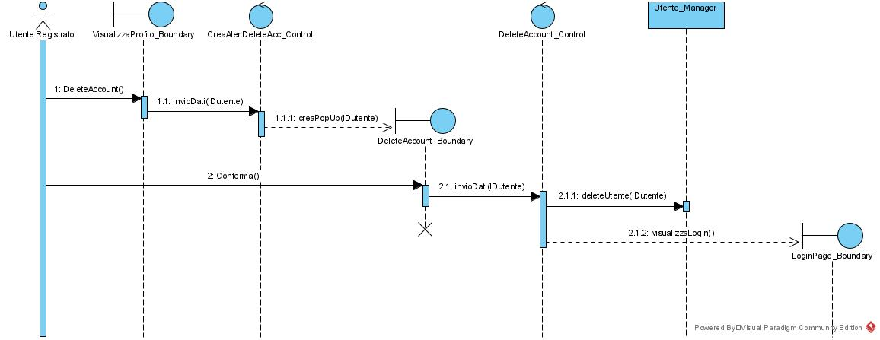

6.6 ErroreVisualizzaProfilo

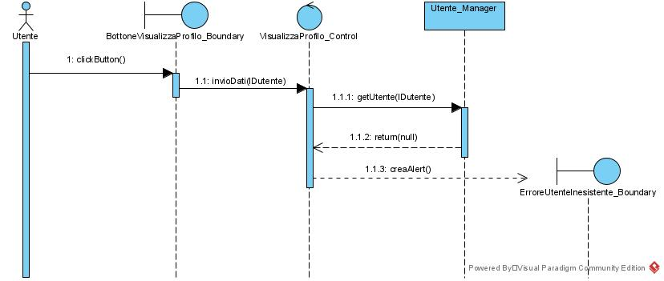

6.7 ErroreModificaPassword1

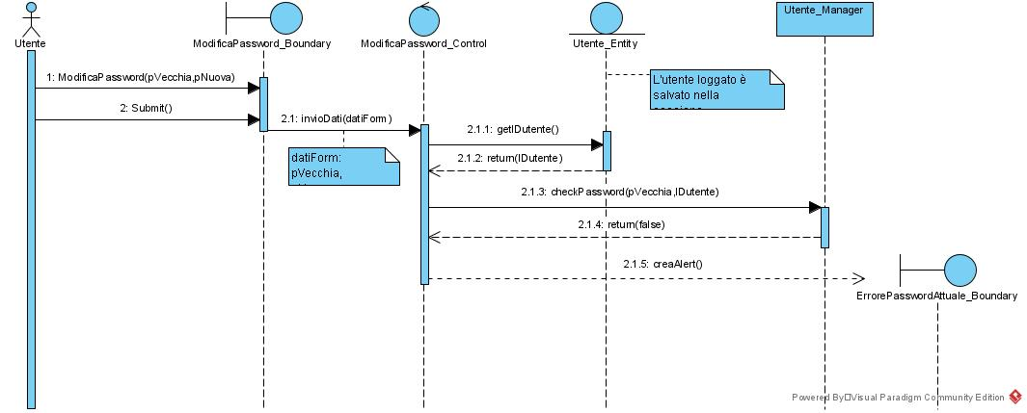

6.8 ErroreModificaPassword2

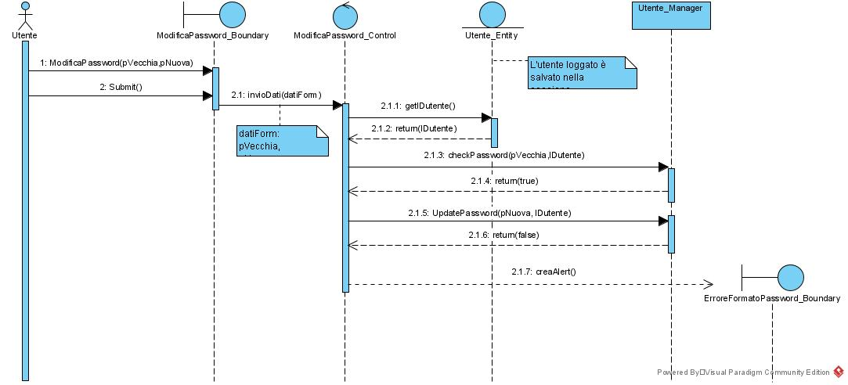

6.9 AnnullaModificaPassword

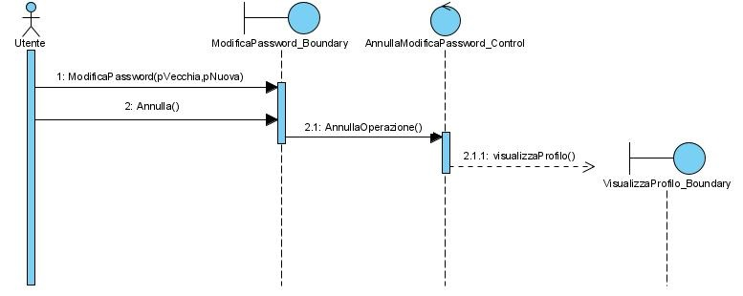

6.10 ErroreModificaImmagine

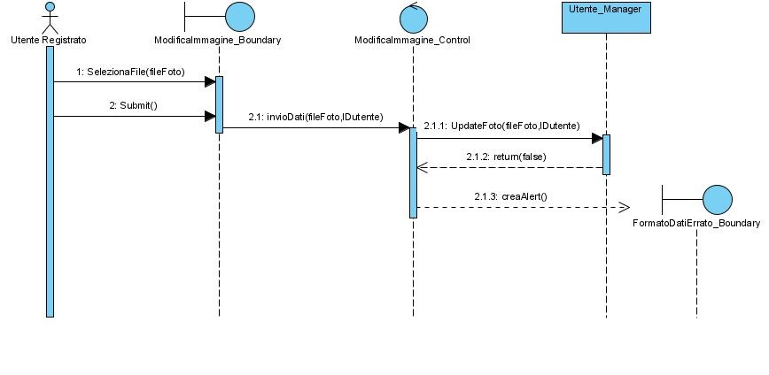

6.11 AnnullaModificaImmagine

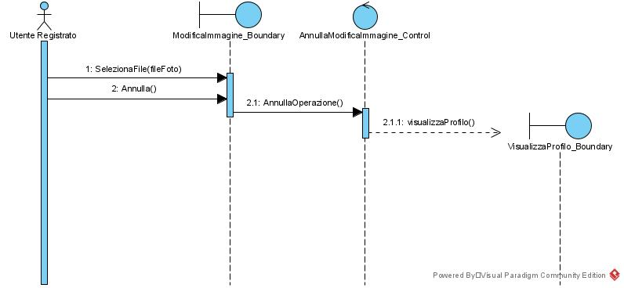

6.12 ErroreModificaProfilo

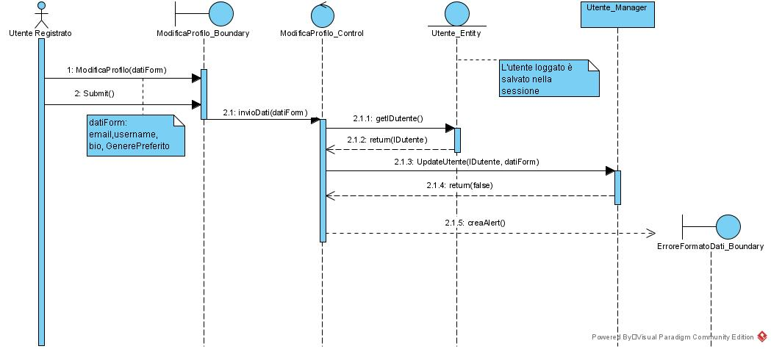

6.13 AnnullaModificaProfilo

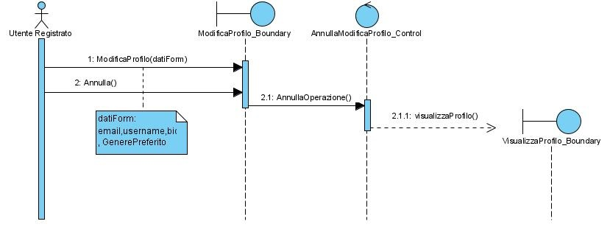

6.14 AnnullaDeleteAccount

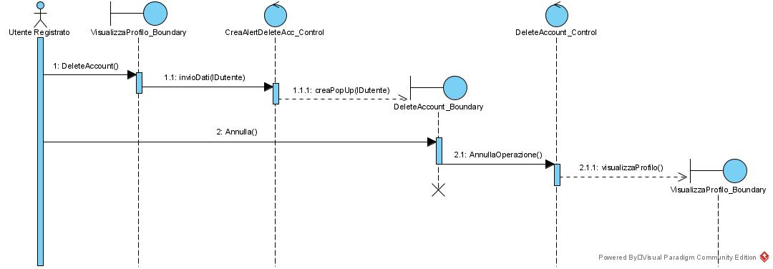

6.15 ErroreReadBook2

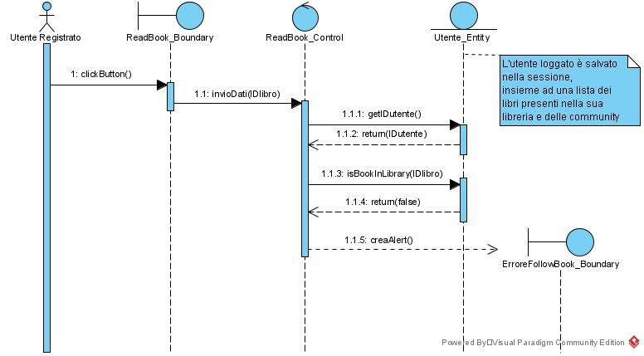

**SD_7_GestioneLibro**

7.1 CreaCommunityByBook

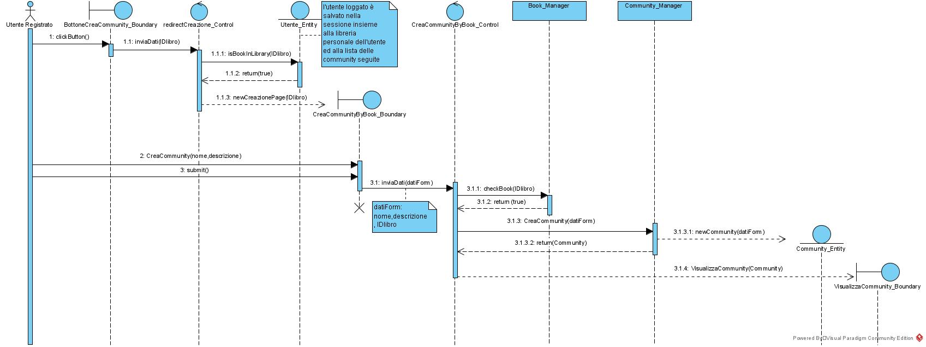

7.2 AllCommunityByBook

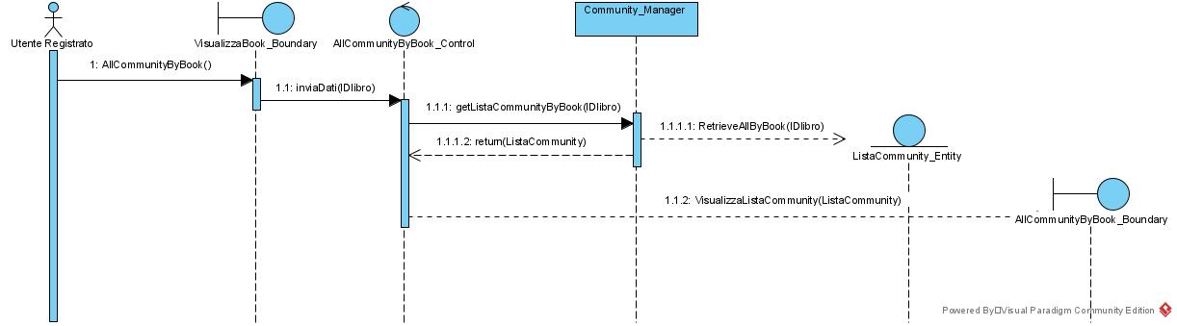

7.3 UnFollowCommunity

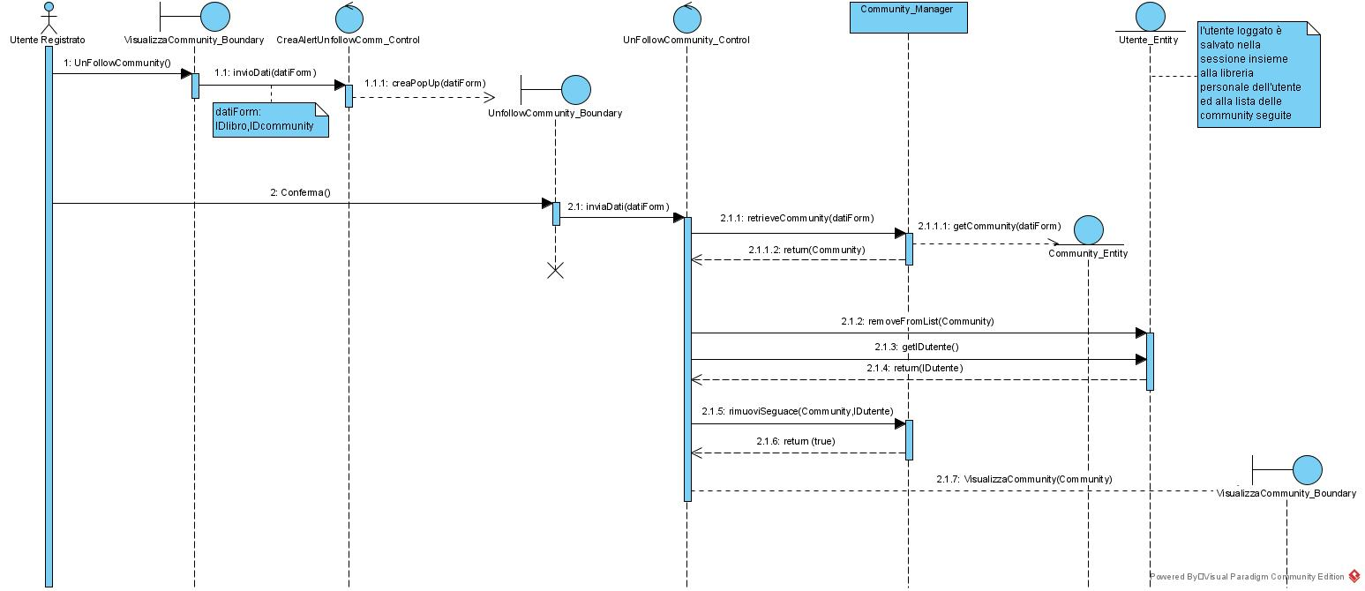

7.4 FollowCommunity

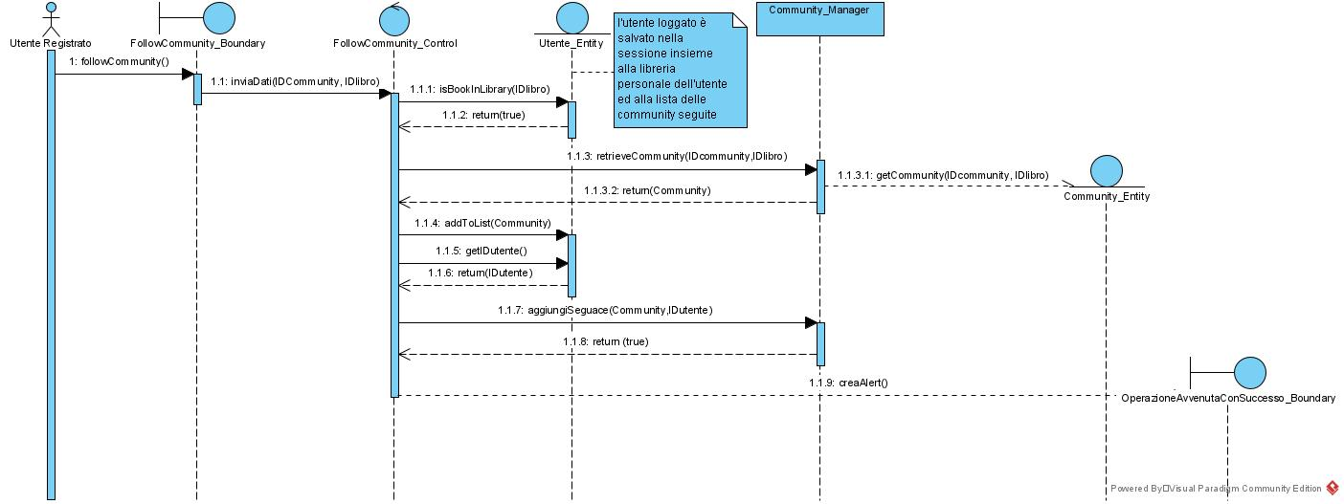

7.5 VisualizzaLibro

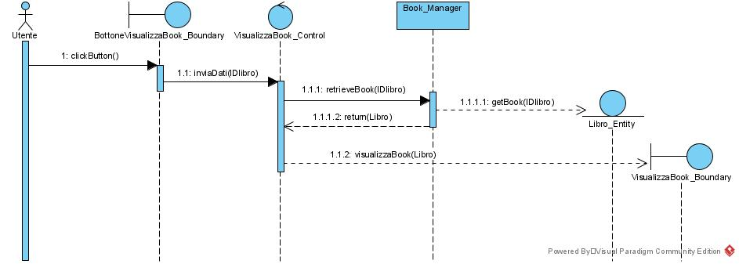

7.6 VisualizzaCommunity

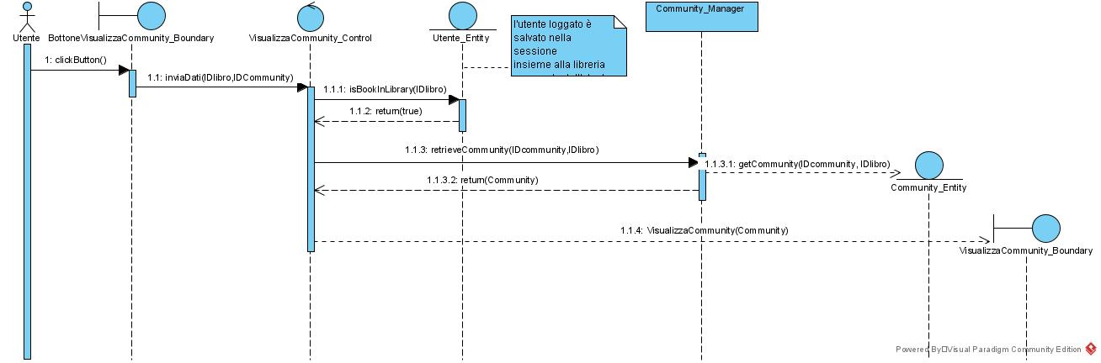

7.7 ErroreCreaCommunityByBook1

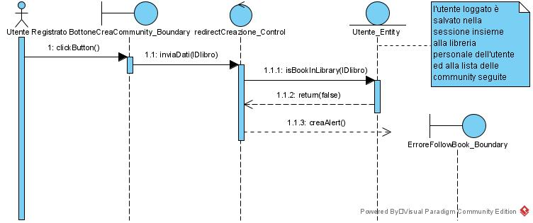

7.8 ErroreCreaCommunityByBook2

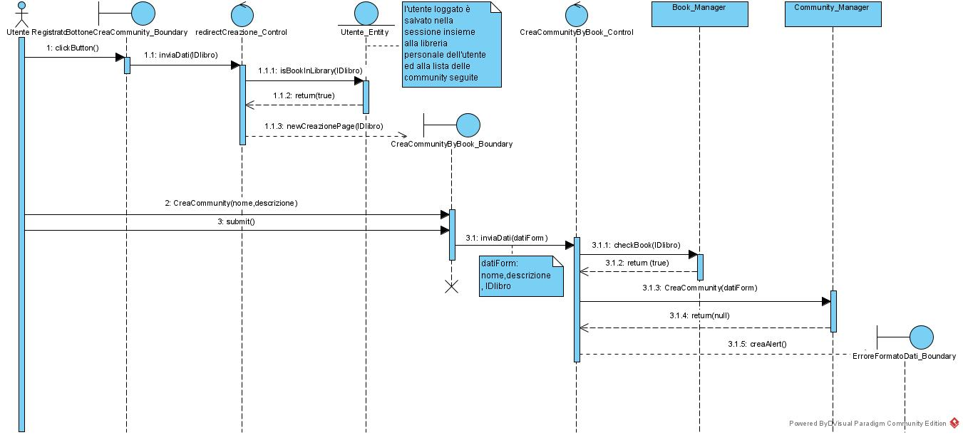

7.9 ErroreCreaCommunityByBook3

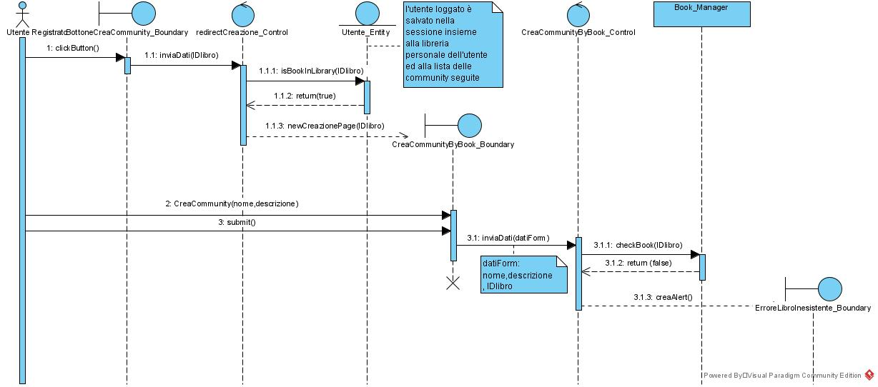

7.10 AnnullaCreaCommunityByBook

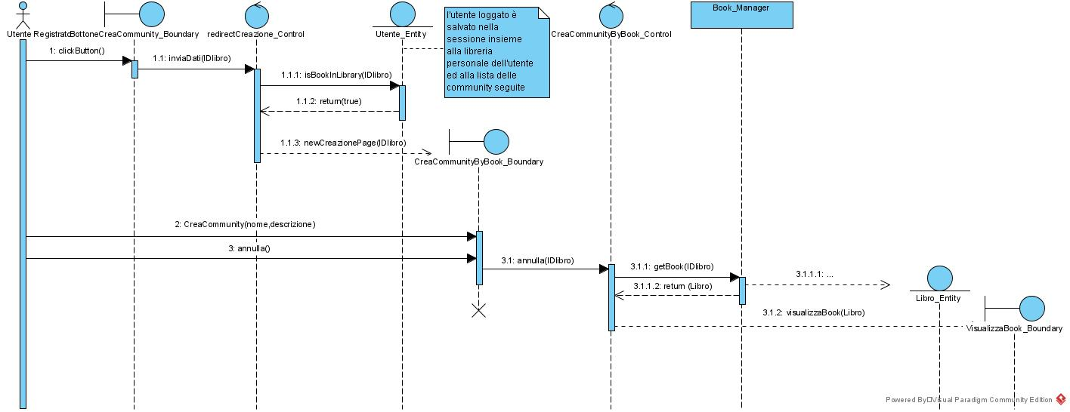

7.11 ErroreAllCommunityByBook

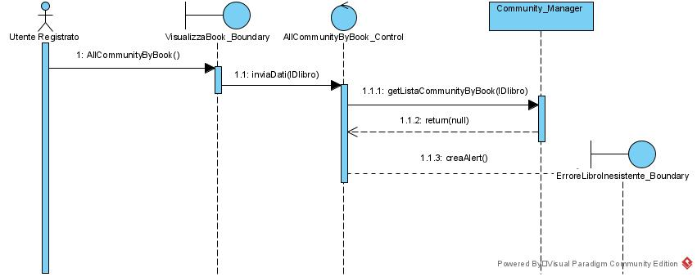

7.12 ErroreUnfollowCommunityByBook

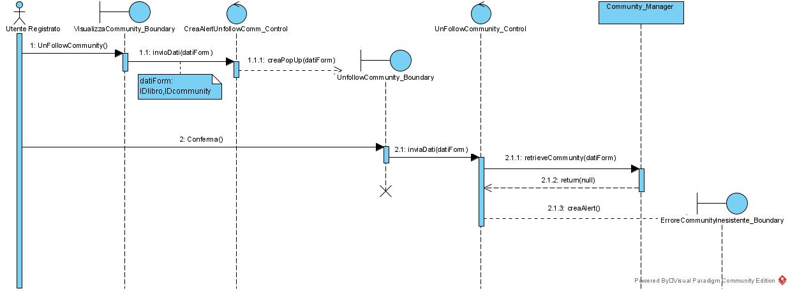

7.13 AnnullaUnfollowCommunityByBook

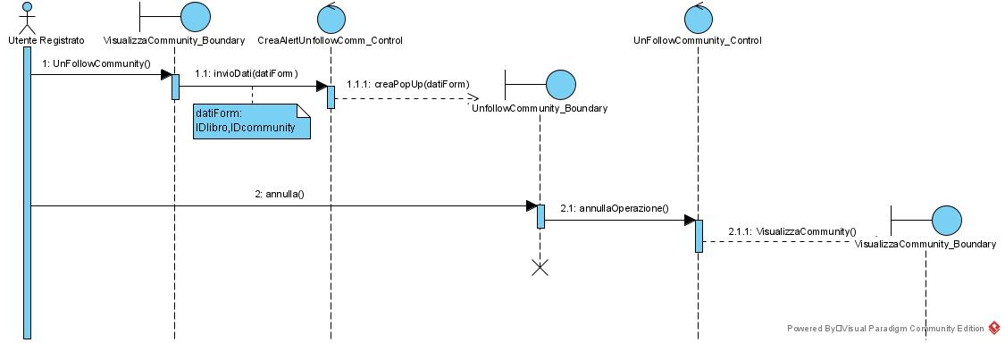

7.14 ErroreFollowCommunityByBook1

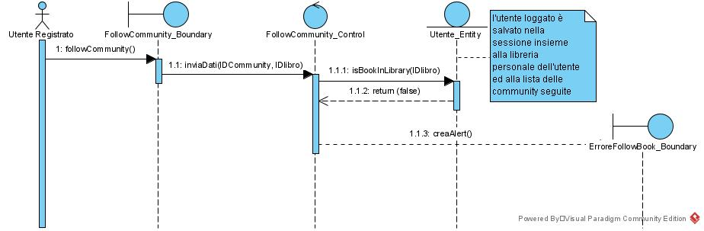

7.15 ErroreFollowCommunityByBook2

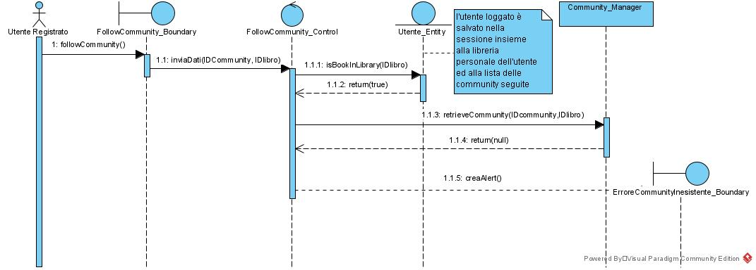

7.16 ErroreVisualizzaLibro

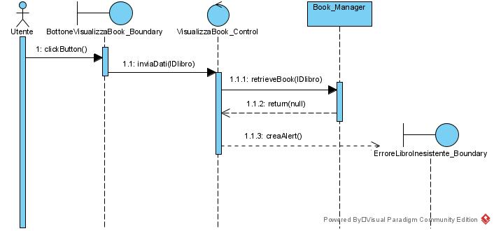

7.17 ErroreVisualizzaCommunity1

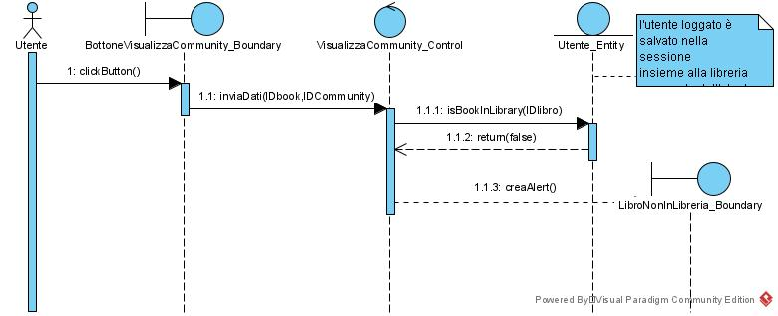

7.18 ErroreVisualizzaCommunity2

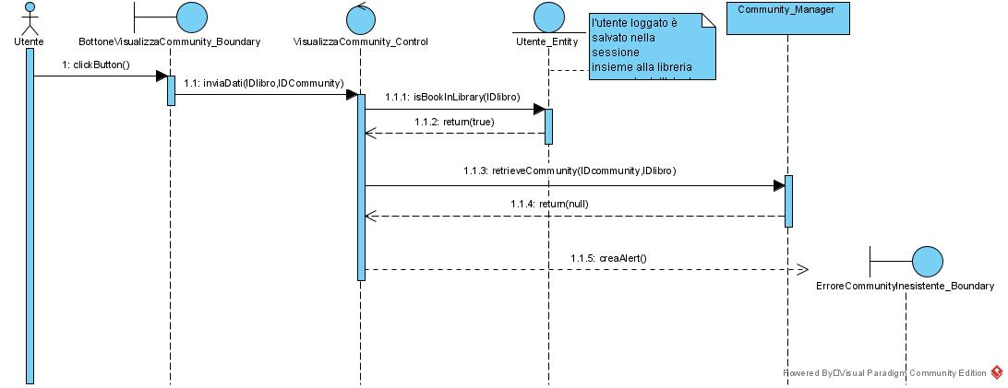

### 3.5.5 Statechart Diagram

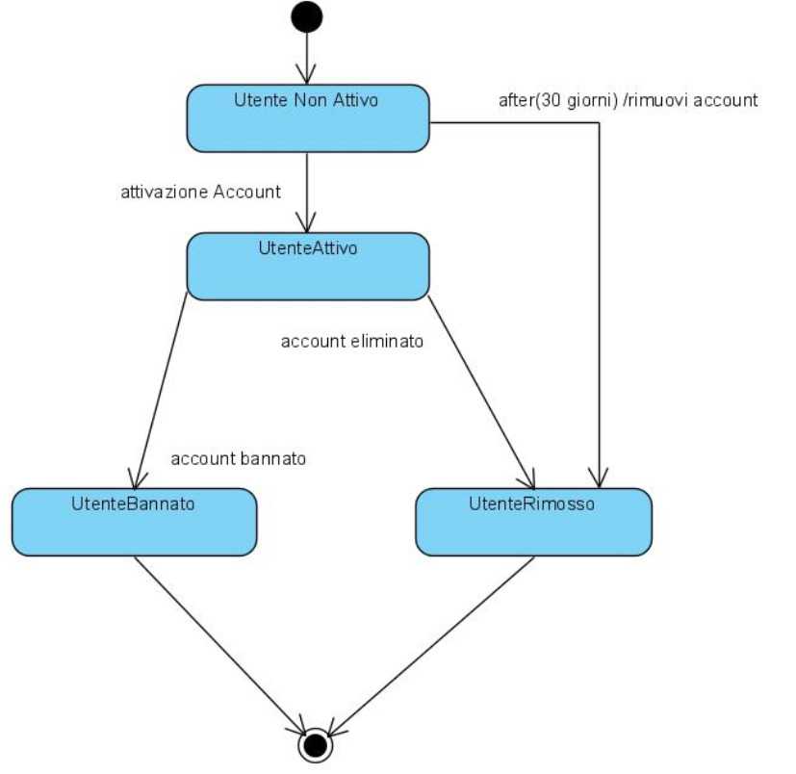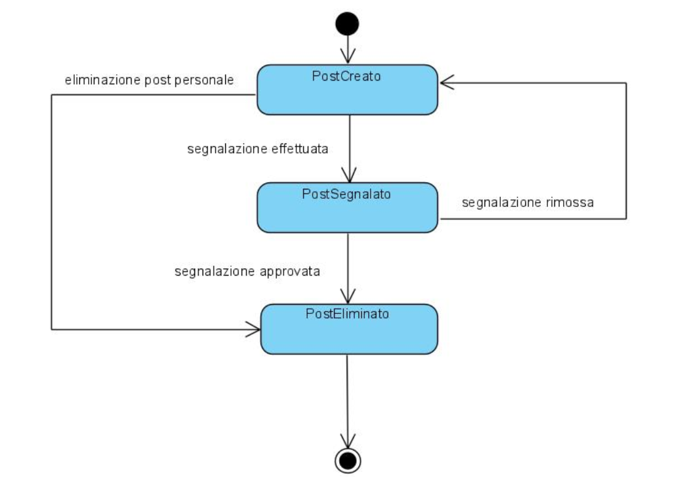

### 3.5.6 Activity Diagram

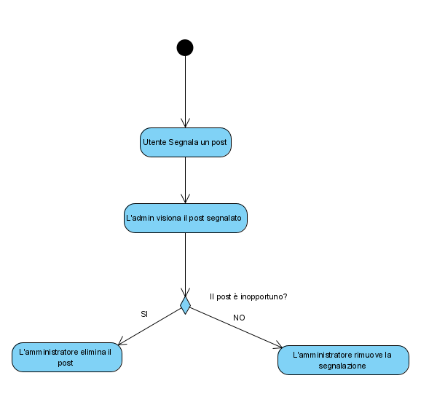

### 3.5.7 Percorso Navigazionale

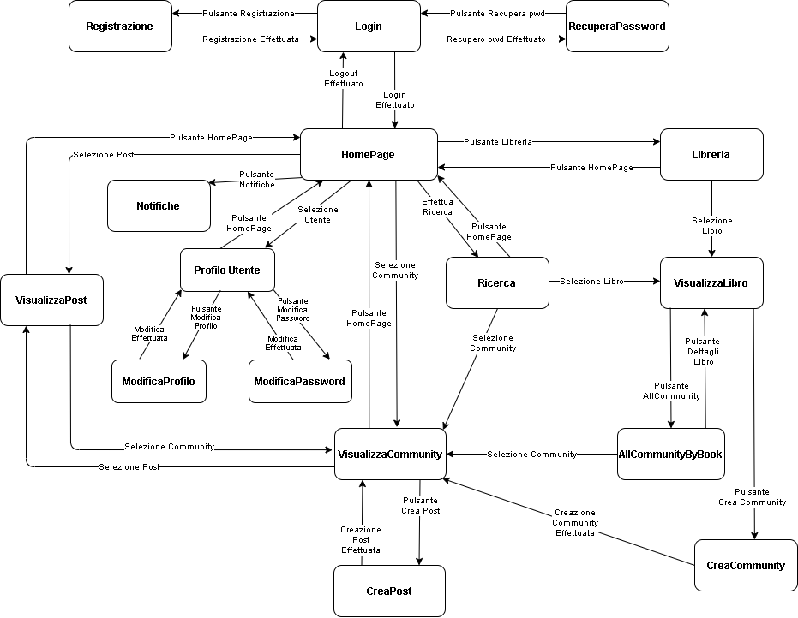1.1 Attori: Utente

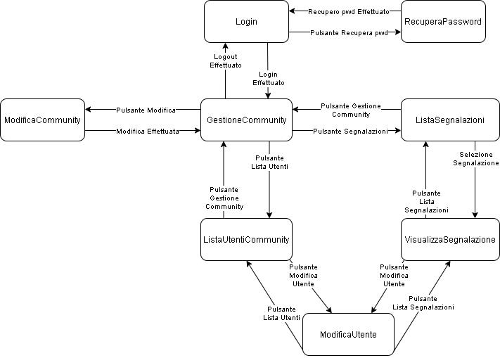1.2 Attori: Moderatore

1.3 Attori: Amministratore

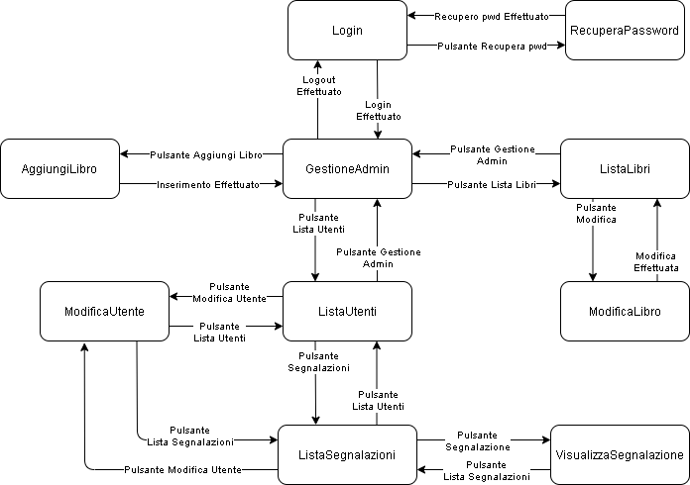

### 3.5.8 Mockups

1 – Welcome Page

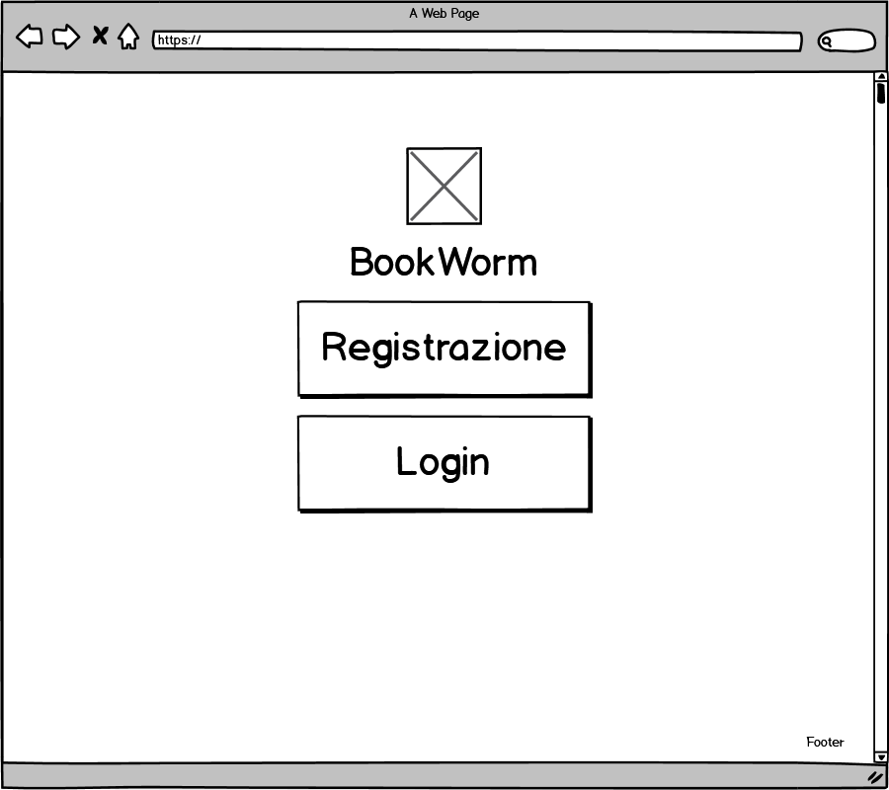

2 – Aggiungi Libro

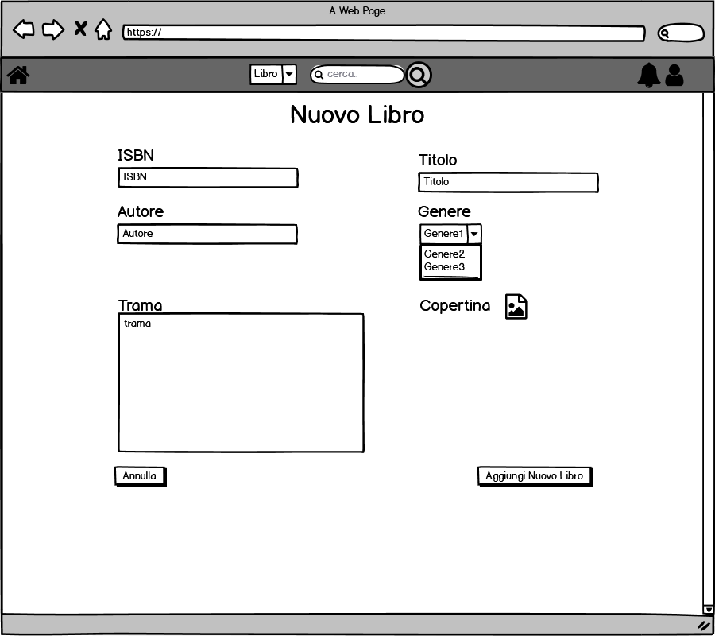

3 – Lista Community

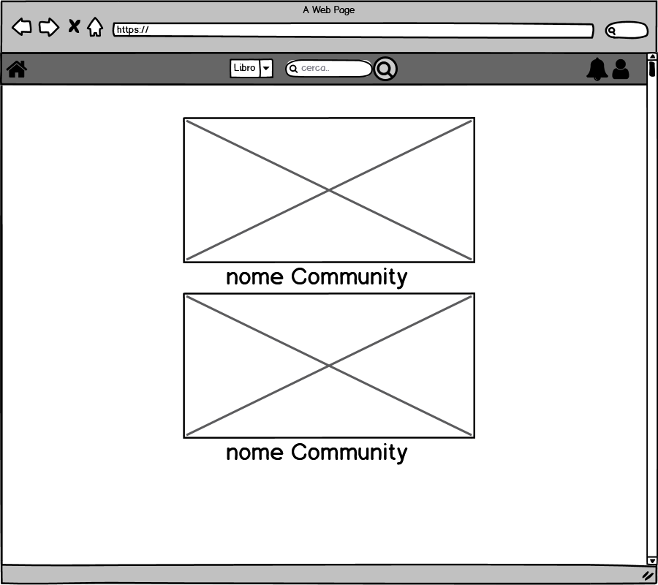

4 – Community Singola

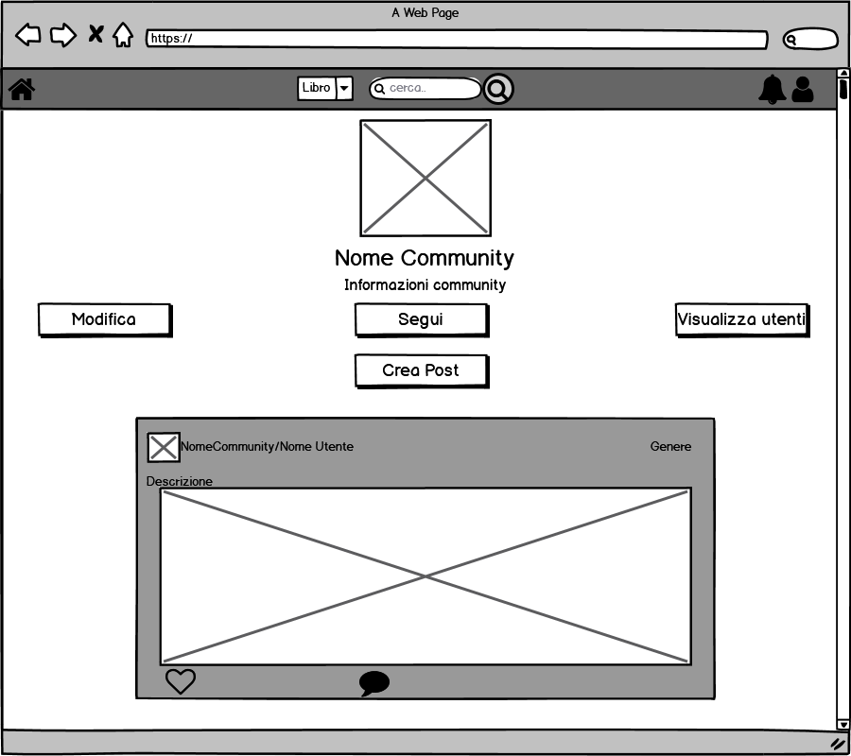

5 – Crea Community

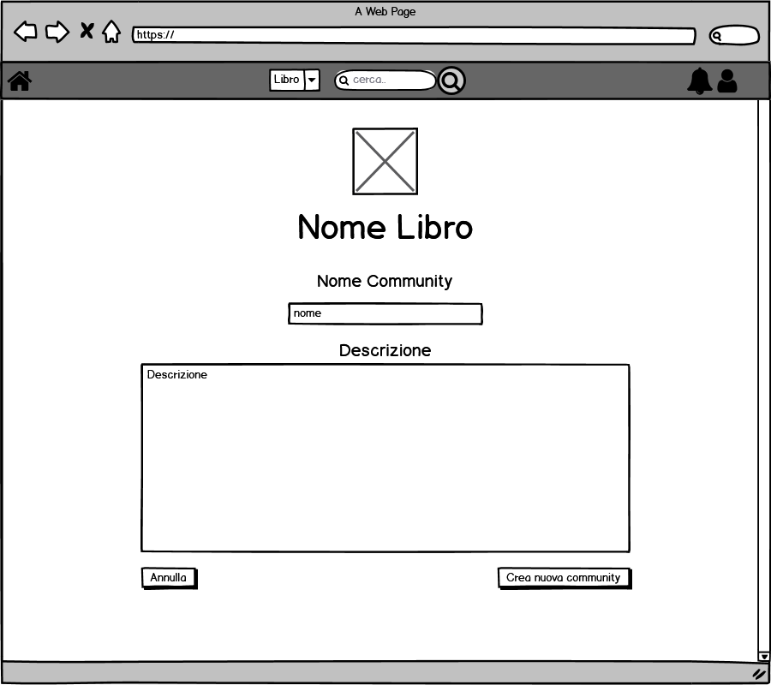

6 – HomePage

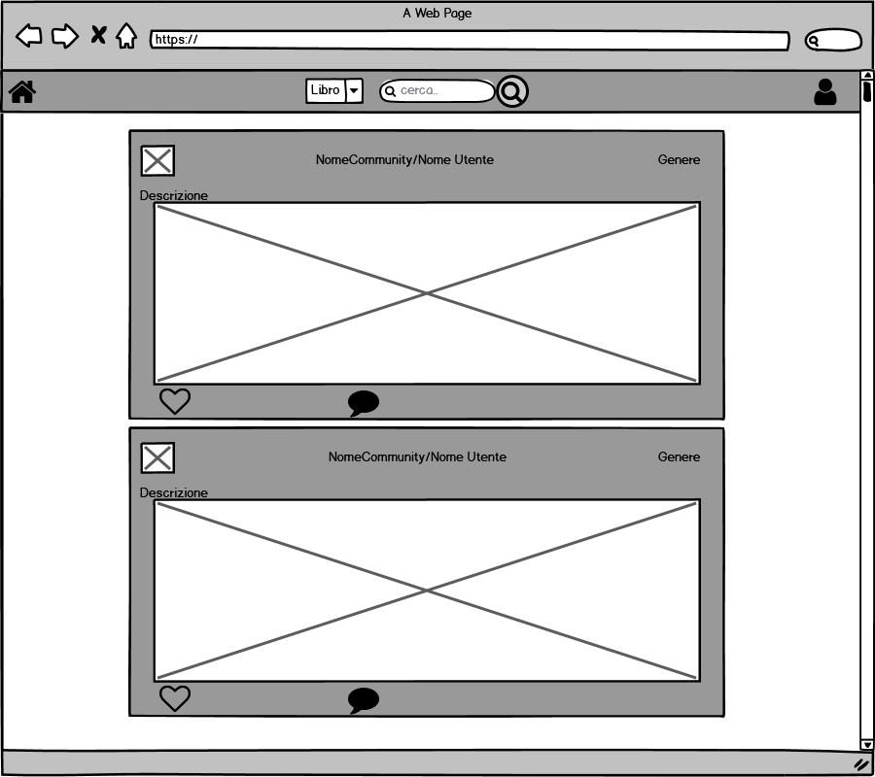

7 – Lista Libri

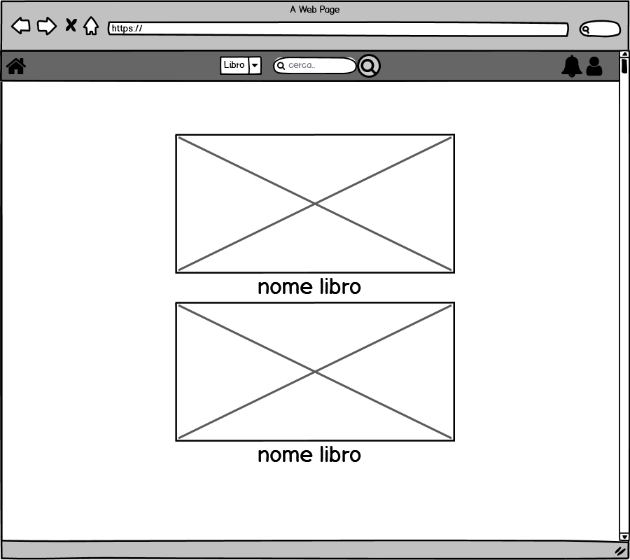

8 – Libro Singolo

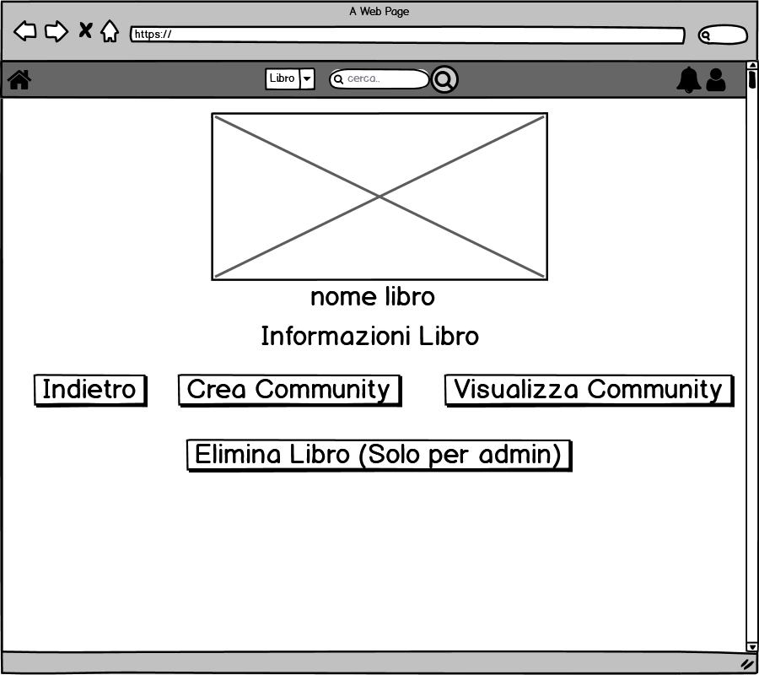

9 – Lista Segnalazioni

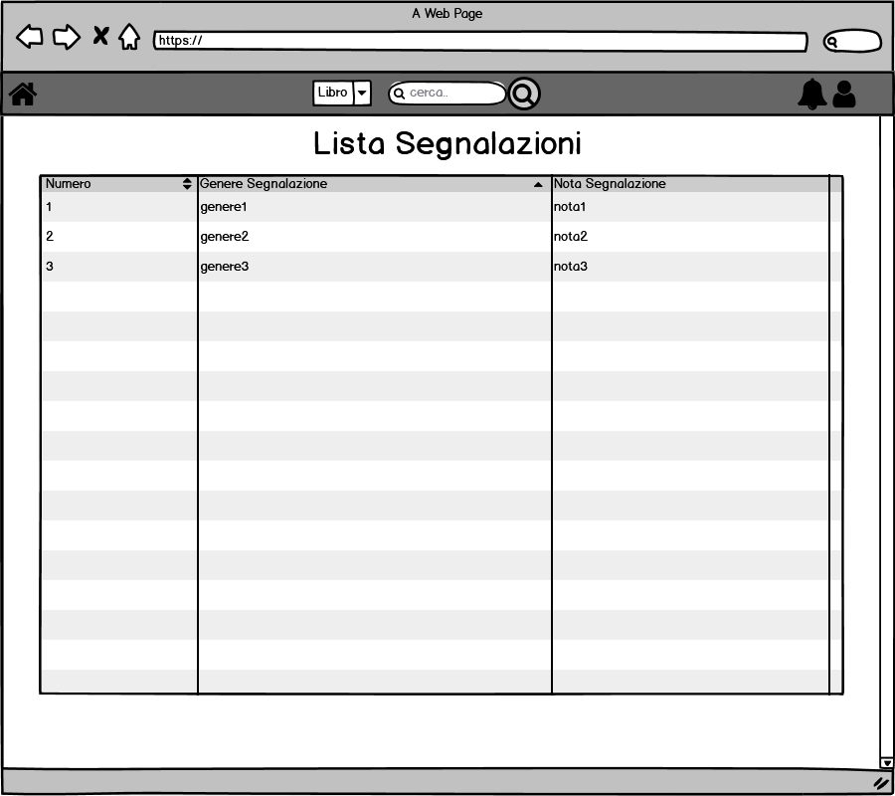

10 – Lista Utenti Community

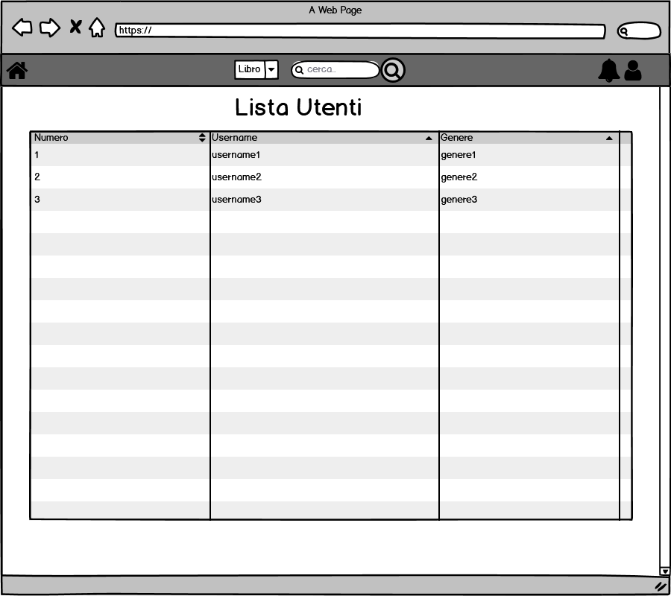

11 – Login

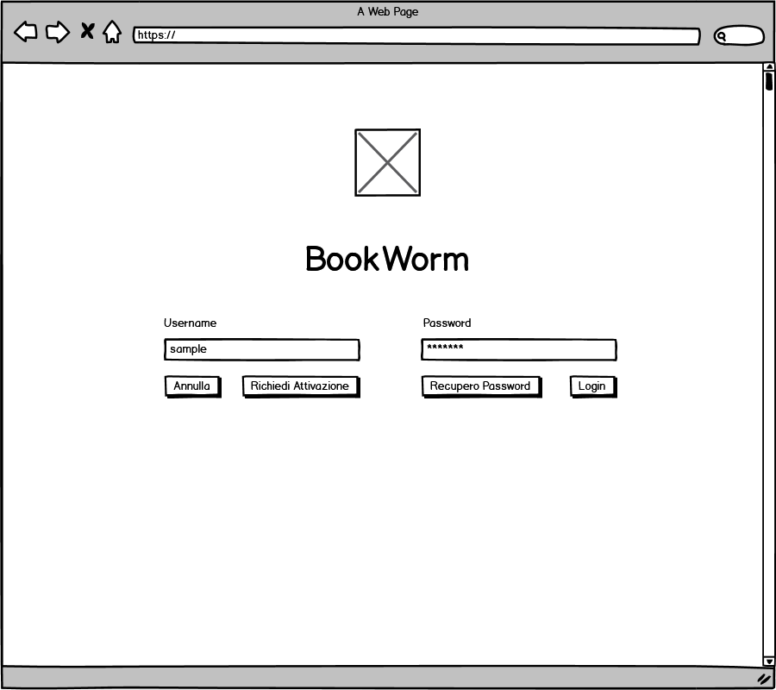

12 – Modifica Community

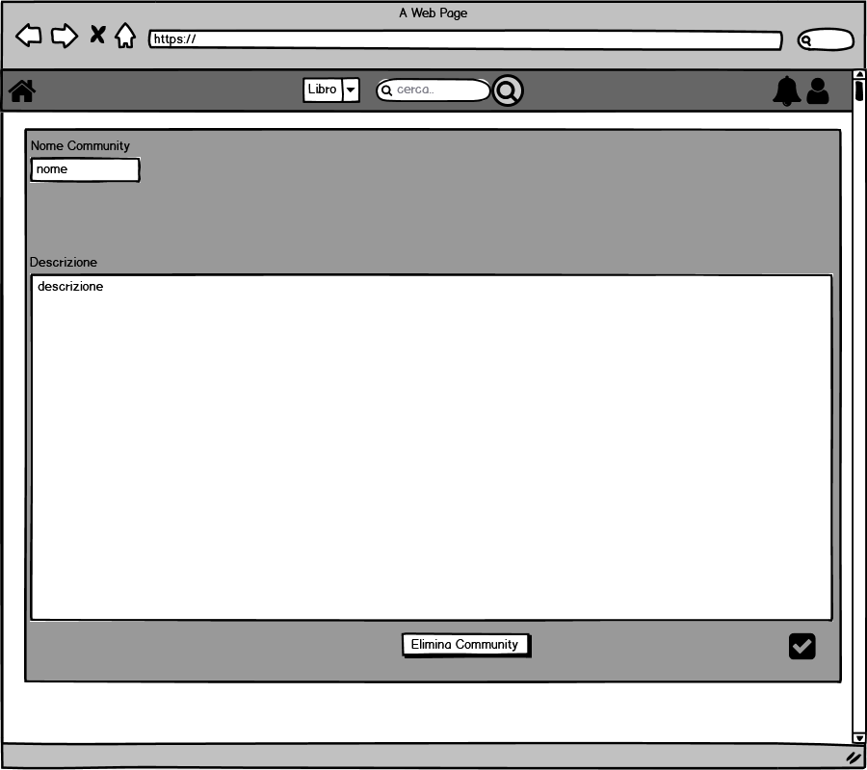

13 – Modifica Profilo

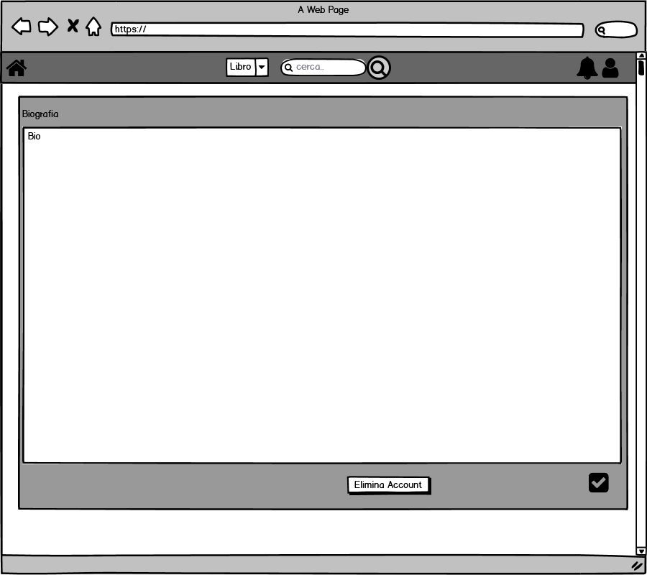

14 – Nuovo Post

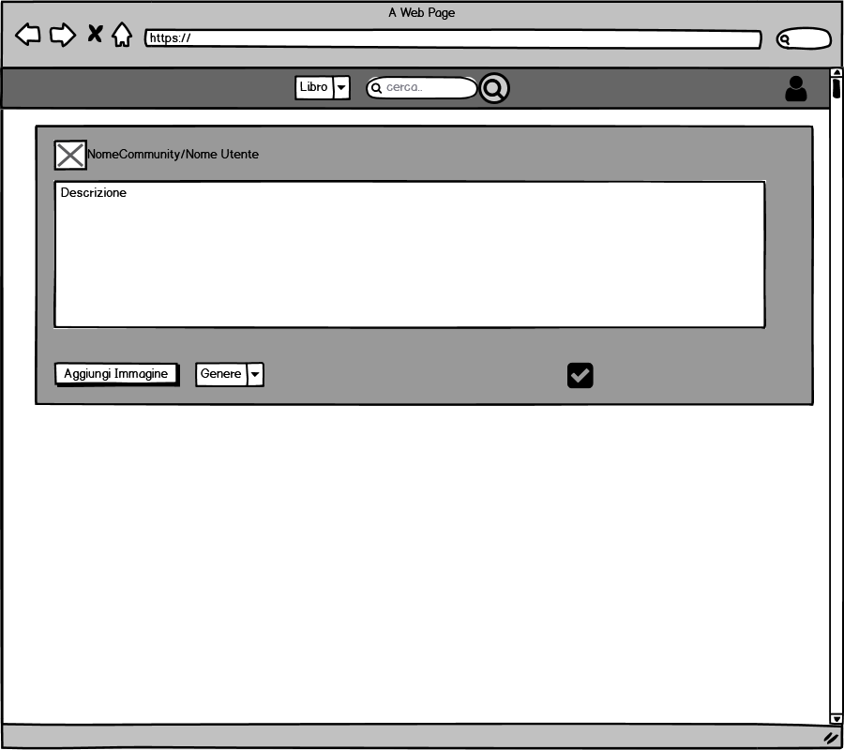

15 – Pagina Admin

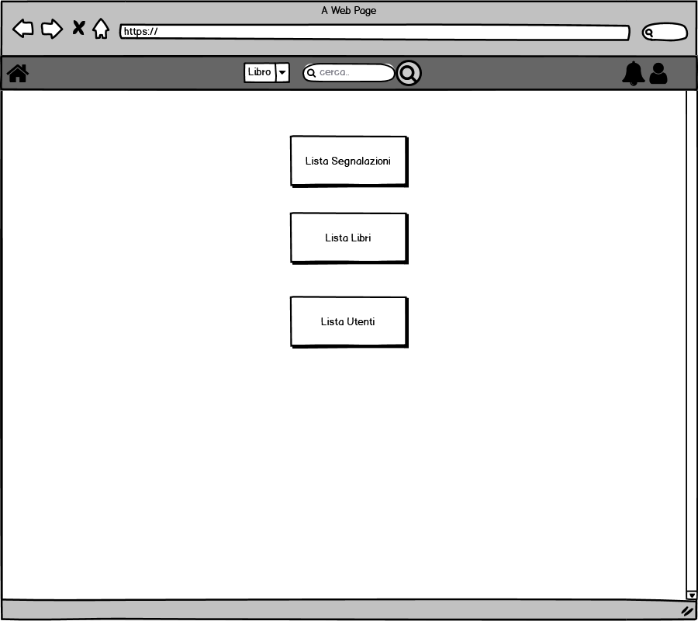

16 – Post singolo

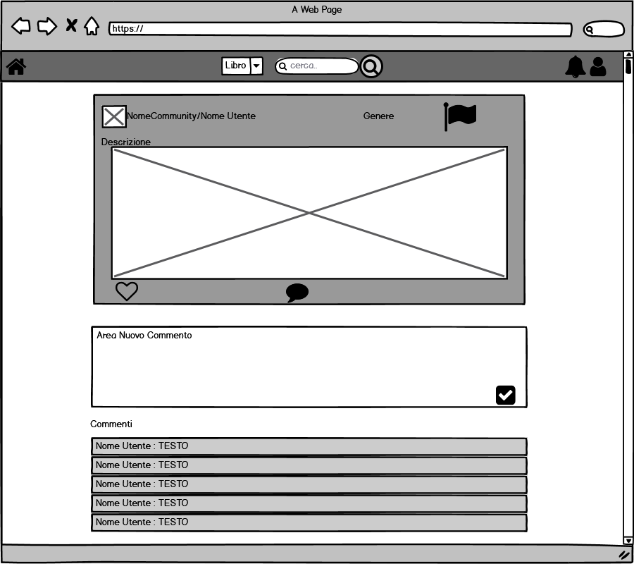

17 – Profilo Utente

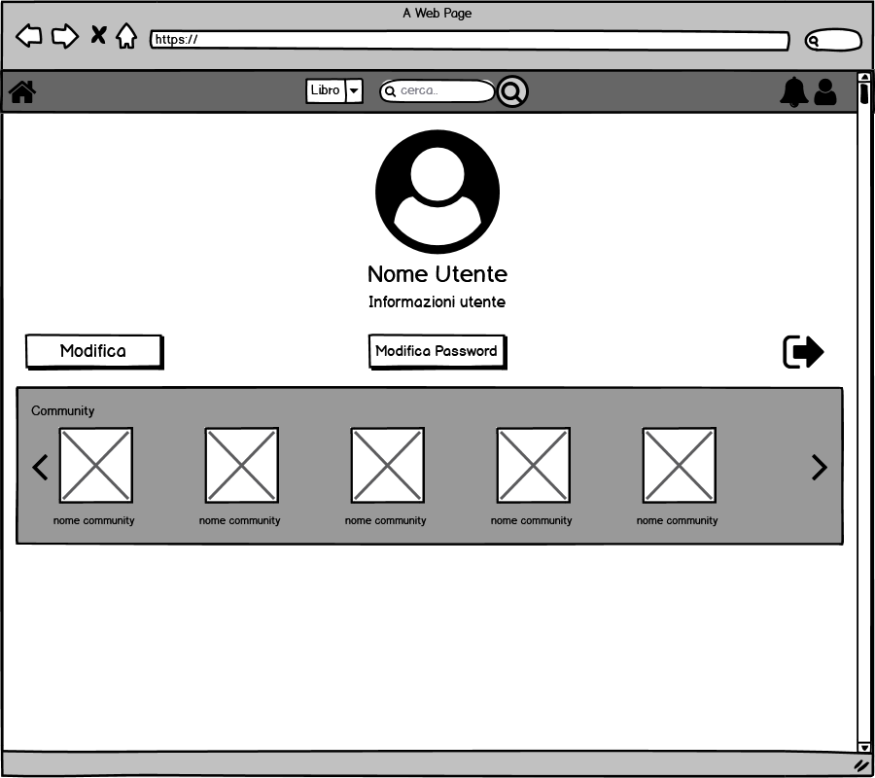

18 – Registrazione

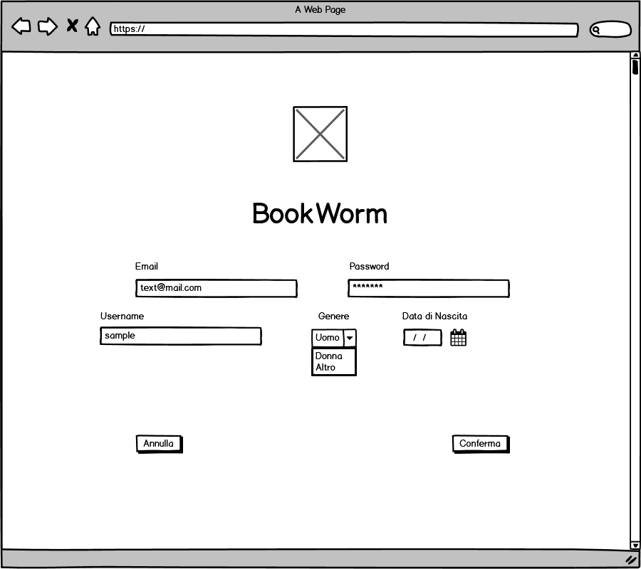

19 – Richiedi Attivazione

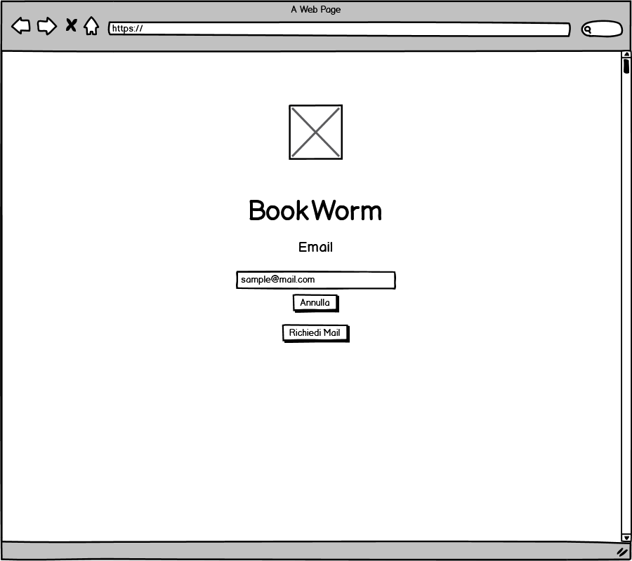

20 – Richiedi Password

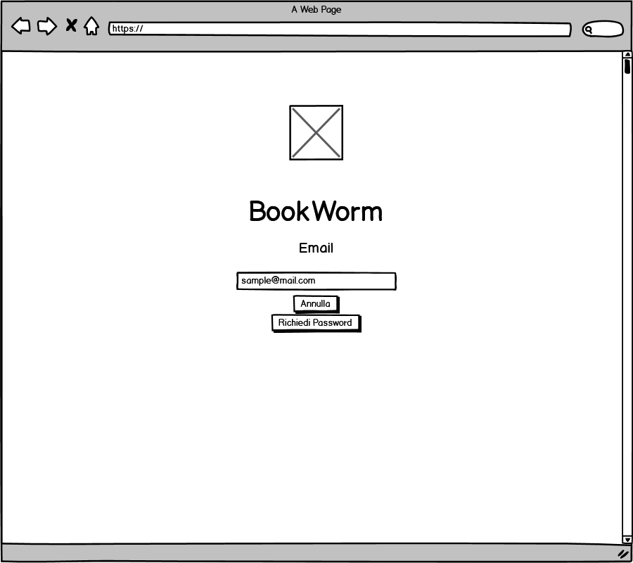

21 – Segnalazione Singola

